Евразийский национальный университет им. Л.Н. Гумилева

УДК 535.2; 535.8; 535.24; 535.33; 535.37; 538.911; 538.958
На правах рукописи

АХМЕТОВА-ӘБДІК ГҮЛЖАНАТ АХМЕТҚЫЗЫ

Люминесценция и радиационная стойкость микро- и наноструктурированных компактов и керамик на основе диоксида циркония

8D05323 – Техническая физика

Диссертация на соискание степени
доктора философии (PhD)

Научные консультанты
доктор PhD,
доцент
Ж.Т. Карипбаев

доктор физико-математических наук,
профессор
С.В. Никифоров

Республика Казахстан
Астана, 2025
СОДЕРЖАНИЕ

ОБОЗНАЧЕНИЯ И СОКРАЩЕНИЯ........................................................... | 4
ВВЕДЕНИЕ....................................................................................................... | 5
1 ПРИМЕНЕНИЕ ВЫСОКОИНТЕНСИВНЫХ ИОНИЗИРУЮЩИХ ИЗЛУЧЕНИЙ В НАУКЕ И ТЕХНИКЕ....................................................... | 11
1.1 Радиационно-химические технологии....................................................... | 11
1.1.1 Радиационная модификация материалов............................................... | 11
1.1.2 Наноструктурные люминофоры – перспективные материалы для измерения высоких доз ионизирующих излучений....................................... | 12
1.2 Оксид циркония............................................................................................. | 15
1.3 Исследование природы собственной люминесценции при 480 нм...... | 17
1.4 Обобщение литературных данных............................................................. | 20
2 МЕТОДИКА И ТЕХНИКА ИССЛЕДОВАНИЯ..................................... | 24
2.1 Метод термолюминесцентной дозиметрии............................................... | 24
2.2 Метод оптически стимулированной люминесценции............................. | 26
2.3 Получение компактов из нанопорошков................................................... | 28
2.4 Исследование морфологии поверхности.................................................. | 31
2.5 Анализ примесного состава........................................................................ | 33
3 ТЕРМОЛЮМИНЕСЦЕНТНЫЕ И ДОЗИМЕТРИЧЕСКИЕ СВОЙСТВА ДИОКСИДА ЦИРКОНИЯ ПОСЛЕ ВЫСОКОДОЗНОГО ОБЛУЧЕНИЯ............................................................ | 35
3.1 Температурное тушение люминесценции в моноклинном ZrO₂ и его влияние на ТЛ свойства..................................................................................... | 35
3.2 Парамагнитные дефекты в облученном наноструктурном моноклинном диоксиде циркония.................................................................... | 37
3.3 Идентификация радиационно-индуцированных центров...................... | 38
3.4 Термическая стабильность радиационных дефектов............................. | 40
3.5 Влияние размера наночастиц на формирование и термическую стабильность радиационных дефектов............................................................ | 44
4 ЛЮМИНЕСЦЕНТНЫЕ СВОЙСТВА КЕРАМИКИ ZrO₂:Ti, ОБЛУЧЕННИИ ВЫСОКОЭНЕРГЕТИЧЕСКИМИ ИОНАМИ Xe...... | 47
4.1 Структуры керамик ZrO₂:Ti........................................................................ | 50
4.2 ИКЛ и ТЛ ионно-облученных керамик ZrO₂:Ti........................................ | 53
Выводы по 4-му разделу................................................................................... | 59
5 ЛЮМИНЕСЦЕНЦИЯ КЕРАМИКИ ZrO₂ ПРИ ВУФ СИНХРОТРОННОМ ВОЗБУЖДЕНИИ..................................................... | 60
5.1 Структурные исслдования керамики........................................................ | 61
5.2 ВУФ синхротронные возбуждение люминесценции................................ | 65
5.2.1 Спектральные особенности ФЛ при 300 K и 12 K............................... | 68
5.2.2 Спектры возбуждения при 300 K и 12 K............................................... | 70
5.2.3 Температурное влияние на люминесценцию......................................... | 72
5.3 Механизмы люминесценции в ZrO₂........................................................... | 74
Выводы по 5-му разделу.................................................................................... | 79
ЗАКЛЮЧЕНИЕ................................................................................................ | 80
СПИСОК ИСПОЛЬЗОВАННЫХ ИСТОЧНИКОВ................................... | 82

ОБОЗНАЧЕНИЯ И СОКРАЩЕНИЯ

ИКЛ | – Импульсная катодолюминесценция
ЭПР | – Электронный парамагнитный резонанс
ТЛ | – Термостимулированная люминесценция
УФ | – Ультрафиолет
ФЛ | – Фотолюминесценция
ВУФ | – Вакуумный ультрафиолет

ВВЕДЕНИЕ

Современное развитие технологий требует создания новых материалов, обладающих высокой устойчивостью к экстремальным условиям эксплуатации, включая воздействие радиации, высоких температур и агрессивных сред. Особое внимание уделяется исследованию и разработке радиационно-стойких и функционально значимых материалов для применения в таких областях, как ядерная энергетика, аэрокосмическая промышленность, микроэлектроника и медицинские технологии. Одним из наиболее перспективных материалов, отвечающих этим требованиям, является диоксид циркония (ZrO₂).
Диоксид циркония широко известен благодаря своим исключительным физико-химическим характеристикам: высокой температурной стабильности, химической инертности, механической прочности и низкой теплопроводности. Кроме того, он обладает уникальными оптическими свойствами, включая люминесценцию, которая делает его перспективным для применения в сенсорах, лазерах, светоизлучающих устройствах и других оптоэлектронных приборах. Тем не менее, поведение ZrO₂ при воздействии радиации и его стойкость к радиационным дефектам остаются недостаточно изученными, особенно в контексте микро- и наноструктурированных материалов.
Особую актуальность представляет изучение воздействия ионного облучения на диоксид циркония. Ионное облучение создаёт уникальные радиационные дефекты в материалах, что позволяет моделировать их поведение в условиях эксплуатации в современных ядерных реакторах. Анализ механизма формирования и эволюции таких дефектов в ZrO₂ керамиках помогает понять, как повысить их радиационную стойкость и долговечность.
Синтез микро- и наноструктурированных компактов и керамик на основе ZrO₂ позволяет значительно улучшить их функциональные характеристики за счёт увеличения удельной поверхности, оптимизации структуры и изменения свойств межзёренных границ. Однако процессы радиационного старения и механизмы образования дефектов в таких материалах требуют более глубокого изучения. Это особенно важно для прогнозирования их долговечности и эффективности в условиях экстремального радиационного воздействия.
Цель диссертационной работы.
Основная цель работы заключается в установлении природы центров люминесценции и захвата в наноструктурном диоксиде циркония (ZrO₂) и исследовании влияния примесей титана и различных видов ионизирующего излучения (электроны, ионы) на его люминесцентные и дозиметрические свойства для разработки новых детекторов высоких доз.
Для достижения поставленной цели были решены следующие задачи:
- Проведение синтеза и аттестации образцов керамики на основе наноструктурного ZrO₂ с различной концентрацией титана, а также образцов с целенаправленно созданной анионной нестехиометрией методами термохимического и радиационного окрашивания.
- Исследование люминесцентных свойств (фотолюминесценции, импульсной катодолюминесценции, термолюминесценции) и идентификация парамагнитных центров методом в исходных, легированных и облученных образцах ZrO₂.
- Установление взаимосвязи между термической стабильностью радиационно-индуцированных дефектов (в частности, F⁺-центров) и пиками термолюминесценции в наноструктурном ZrO₂.
- Анализ влияния концентрации титана на фазовый состав, морфологию и люминесцентные характеристики керамики ZrO₂:Ti после облучения низкоэнергетическими электронами и высокоэнергетическими ионами ксенона.
- Определение кинетических параметров и исследование механизмов, ответственных за немонотонную зависимость интенсивности люминесценции от концентрации примеси (концентрационное тушение, туннельные переходы).
- Исследовать спектры фотолюминесценции и возбуждения фотолюминесценции керамики ZrO₂ при возбуждении в вакуумном ультрафиолете (ВУФ) с использованием синхротронного излучения при комнатной (300 K) и криогенной (12 K) температурах для выявления температурной зависимости излучательных процессов.
Методы исследования:
Методика исследования основана на комплексном применении структурных, спектроскопических и радиационных методов для изучения дефектов и люминесцентных свойств микро- и наноструктурированных керамик ZrO₂. Компакты из нанопорошков были получены методом холодного прессования с последующим отжигом. Фазовый состав определяли рентгенодифракционным анализом с использованием метода Ритвельда, а морфологию и распределение размеров частиц — сканирующей электронной микроскопией. Примесный состав изучали методом рентгенофлуоресцентного анализа.
Создание дефектов осуществлялось двумя подходами: термохимическим окрашиванием в вакууме в присутствии углерода и радиационным облучением электронами и ионами Xe. Радиационно-индуцированные центры идентифицировали методом ЭПР. Люминесцентные свойства исследовали методами фотолюминесценции, импульсной катодолюминесценции и термолюминесценции, что позволило определить природу ловушек и температурную стабильность дефектов. ВУФ-спектроскопия на синхротроне использовалась для анализа механизмов возбуждения и излучения при низких и комнатных температурах.
Положения, выносимые на защиту:
1. Природа радиационно-индуцированных дефектов в наноструктурированном ZrO₂ характеризуется формированием F⁺-центров, степень разупорядочения которых коррелирует с термолюминесцентными пиками в области 375–550 К; увеличение размера частиц сопровождается уменьшением радиационной стойкости материала.
2. Легирование диоксида циркония титаном приводит к выраженному изменению люминесцентных и дозиметрических характеристик ZrO₂:Ti; в спектрах проявляется высокотемпературный термолюминесцентный пик в диапазоне 450–650 К, а максимальная интенсивность люминесценции достигается при концентрации TiO₂ порядка 1 мас.%.
3. При возбуждении в вакуумном ультрафиолетовом диапазоне (7–8 эВ) керамики на основе ZrO₂ демонстрируют две характерные полосы излучения: полосу около 2.4 эВ, связанную с рекомбинацией на F⁺-центрах, и полосу около 3.2 эВ, обусловленную автолокализованными экситонами, формирование которых определяется кислородными дефектами в решетки.
Описание основных результатов.
В ходе диссертационной работы получены новые фундаментальные и прикладные результаты, раскрывающие механизмы формирования радиационных дефектов, люминесцентных центров и ловушек заряда в микро- и наноструктурированном диоксиде циркония, а также влияние титана и различных видов ионизирующего излучения на его оптические и дозиметрические свойства.
Установлена природа радиационно-индуцированных дефектов в наноструктурном ZrO₂ и выявлена прямая корреляция между температурными интервалами термического распада F⁺-центров, обнаруженных методом ЭПР, и пиками термолюминесценции в диапазоне 375–550 К. Показано, что уменьшение размера частиц приводит к увеличению концентрации поверхностных ловушек, снижению радиационной стойкости и усложнению структуры термолюминесцентных кривых.
Определено влияние легирования титаном на фазовый состав, морфологию и люминесцентные характеристики ZrO₂. Установлена немонотонная зависимость интенсивности фотолюминесценции, импульсной катодолюминесценции и термолюминесценции от концентрации TiO₂. Максимум люминесцентного отклика достигается при содержании примеси около 1 мас.%, что связано с конкуренцией между усилением излучательных переходов и концентрационным тушением. При облучении ионами Xe выявлен новый высокотемпературный пик ТЛ (450–650 К), отсутствующий при электронном облучении, что указывает на специфические механизмы образования глубоких ловушек в условиях ион-трековой модификации.
Исследование ZrO₂ при ВУФ-возбуждении синхротронным излучением (7–8 эВ) выявило две фундаментальные полосы люминесценции: около 2.4 эВ (связана с F⁺-центрами) и около 3.2 эВ (автолокализованные экситоны). Установлена температурная эволюция интенсивности и сдвигов спектров, что позволило раскрыть механизмы рекомбинации в кислородно-дефицитных структурах.
Полученные результаты формируют научную основу для разработки высокодозных детекторов и радиационно-стойких оптических материалов на основе ZrO₂.
Описание новизны и важности полученных результатов.
Научная новизна выполненного исследования заключается в комплексном установлении природы радиационно-индуцированных дефектов, ловушек заряда и люминесцентных центров в микро- и наноструктурированном диоксиде циркония, а также в количественной оценке их эволюции под воздействием различных видов ионизирующего излучения. Впервые экспериментально показано, что распад F⁺-центров, обнаруженных методом ЭПР, строго коррелирует с основными термолюминесцентными пиками в диапазонах 375–420 К, 450–520 К и 520–550 К, что позволило количественно связать глубины ловушек (0.8–1.2 эВ) с конкретными точечными дефектами анионной подрешётки. Интенсивность соответствующих ЭПР-сигналов уменьшалась на 65–80% в интервале 350–550 К, что полностью совпадает с термодеструкцией ТЛ-центров.
Впервые установлено влияние размера частиц на радиационную стойкость ZrO₂: наноструктурированные образцы (d=25–40 нм) демонстрировали увеличение интегральной интенсивности ТЛ минимум в 2.3 раза по сравнению с микрокристаллическими образцами (d>1 мкм), что однозначно указывает на доминирующую роль поверхностных ловушек. Количество F⁺-центров в наноструктурах превосходило аналогичный показатель для микроструктурированных керамик на 30–50%, что снижает стабильность их радиационных характеристик.
Особо новым является выявление закономерностей формирования дефектов при легировании титаном. Установлена немонотонная зависимость люминесцентных характеристик от концентрации TiO₂: максимальная интенсивность фотолюминесценции и термолюминесценции достигается при 1 мас.%, увеличиваясь относительно нелегированного образца на 80–120%. При содержании TiO₂ выше 2–3 мас.% наблюдается снижение интенсивности в 1.5–2 раза, что связано с концентрационным тушением и образованием несветящихся комплексов (Ti³⁺–V_{o}). Впервые зафиксирован новый высокотемпературный ТЛ-пик 450–650 К, возникающий только при облучении ионами Xe (энергия 147–220 МэВ, флюенсы 10⁹–10¹² ион/см²), который отсутствует при электронном облучении 1–2 МэВ. Глубина соответствующих ловушек оценивается в 1.3–1.5 эВ, что указывает на трековую природу их формирования.
Впервые определены энергетические характеристики ВУФ-возбуждаемой люминесценции ZrO₂: при возбуждении 7–8 эВ регистрируются две фундаментальные полосы — около 2.4 эВ (F⁺-центры) и 3.2 эВ (автолокализованные экситоны). Установлено, что интенсивность экситонной полосы при охлаждении до 12 К возрастает в 3.5 раза, что позволяет количественно описать влияние температурной локализации носителей.
Диссертационнная работа формирует целостную картину дефектных и люминесцентных процессов в ZrO₂, обеспечивая теоретическую основу для разработки радиационно-стойких оптических и дозиметрических материалов нового поколения.
Соответствие направлениям развития науки или государственным программам.
Диссертационная работа в полной мере согласуется с приоритетными направлениями развития науки, определёнными в Республике Казахстан, и органично вписывается в стратегические задачи, стоящие перед отечественной научно-технической сферой. Представленные в исследовании результаты обладают высокой степенью новизны и научной обоснованности, формируя целостный комплекс выводов, который существенно дополняет существующие представления в соответствующих областях знаний. Полученные данные не только расширяют фундаментальные основы изучаемых процессов, но и создают предпосылки для разработки новых подходов и методологий в рамках исследуемого научного направления. Данная диссертационная работы была проведена в рамках двух научных проектов гранитового финансирования МВОН РК AP09260057 Люминесценция и радиационная стойкость синтезированных при различных условиях микро и наноструктурированных компактов и керамик на основе ZrO₂ 2021-2023 гг. и AP22686149 «Разработка и синтез новых эффективных люминофоров на основе галлиевых шпинелей для светодиодов» 2024-2026 гг.
Описание вклада соискателя в подготовку каждой публикации.
Результаты исследований, представленные в диссертационной работе, получены автором лично, а также в сотрудничестве с сотрудниками кафедры физических методов и приборов контроля качества Уральского федерального университета имени первого Президента России Б. Н. Ельцина и кафедры технической физики Евразийского национального университета имени Л. Н. Гумилёва. Существенная часть экспериментальных работ, обсуждение и анализ результатов проводились совместно с научными консультантами — профессором Никифоровым Сергеем Владимировичем и ассоциированным профессором Карипбаевым Жакыпом Тлеубаевичем. Кроме того, эксперминеты при возбуждении ВУФ диапзона были проведены на базе передового международного исследовательского центра электронного синхротрона DESY (Гамбург, Германия) на кольце PETRA III на канале времеярарешенной-люминесценции P66. Использование высокоинтенсивных потоков ВУФ- излучения позволило получить уникальные экспериментальные данные, существенно повысившие научную глубину диссертационной работы и обеспечившие высокую точность спектроскопических измерений.
Апробация работы.
Результаты диссертационной работы были представлены и обсуждались на 5 международных конференциях:
По материалам диссертации было опубликовано 11 работ, из них 2 статьи индексируемые в Web of Science Core Collection. 2 статьи в изданиях рекомендуемых КОКСНВО МНВО РК.
Cтруктура диссертации.
Диссертационная работа состоит из 90 машинописных страниц, включает 40 рисунков, 8 таблиц, а также 133 литературных источника, отражающих использование литературных и экспериментальных данных, полученных в ходе исследования.
Диссертация включает Введение, пять основных глав, Заключение и Список использованных источников. Каждая глава завершается краткими выводами, а в Заключении представлены обобщённые результаты экспериментальных работ и основные выводы исследования.
Во Введении раскрыта актуальность темы, обоснован выбор микро- и наноструктурированных компактов и керамик на основе диоксида циркония (ZrO₂) в качестве объектов исследования, сформулированы цель и задачи работы, приведены положения, выносимые на защиту, а также отражена научная новизна и практическая значимость исследования.
В первой главе представлено обобщённое описание применения высокоинтенсивных ионизирующих излучений в науке и технике, рассмотрены процессы формирования радиационных дефектов, проанализированы современные данные о люминесценции ZrO₂, роли кислородных вакансий, F⁺-центров и ионов титана, а также приведён обзор литературы по термолюминесценции и фотолюминесценции наноструктурных люминофоров.
Во второй главе подробно описаны объекты исследования, методы подготовки наноструктурированных образцов, методики термолюминесцентной и оптически стимулированной люминесценции, рентгеновской дифракции, сканирующей электронной микроскопии и рентгенофлуоресцентного анализа, а также способы определения фазового состава, морфологии и примесного состава компактов.
В третьей главе представлены результаты исследования термолюминесцентных характеристик ZrO₂ после электронного, γ- и ионного облучения. Рассмотрены механизмы температурного тушения, идентификации парамагнитных центров методом ЭПР, установлена связь ТЛ-пиков с радиационно-индуцированными ловушками, выявлено влияние размера наночастиц и фазового состава на дозиметрические свойства.
В четвёртой (основной экспериментальной) главе изложено исследование люминесценции керамик ZrO₂:Ti, облучённых высокоэнергетическими ионами Xe, приведены новые данные о формировании глубоких ловушек, образование дефектных комплексов типа Zr³⁺–V_{o}, описаны особенности немонотонного поведения интенсивности люминесценции в зависимости от концентрации титана.
В пятой главе приведены результаты исследования фотолюминесценции и спектров возбуждения ZrO₂ при ВУФ-возбуждении на синхротронном источнике при 300 K и 12 K. Выявлены полосы излучения, связанные с F⁺-центрами и автолокализованными экситонами, определены температурные закономерности и механизмы рекомбинационных процессов.
В Заключении сформулированы основные выводы, подтверждающие влияние структуры, дефектного состава, фазовых особенностей и примесного легирования на люминесцентные и дозиметрические свойства диоксида циркония и его композиций, а также обозначены перспективы дальнейших исследований.

1 ПРИМЕНЕНИЕ ВЫСОКОИНТЕНСИВНЫХ ИОНИЗИРУЮЩИХ ИЗЛУЧЕНИЙ В НАУКЕ И ТЕХНИКЕ

Ионизирующим называют излучение, которое при взаимодействии со средой вызывает образование положительно и отрицательно заряженных ионов. [1]. Человечество близко познакомилось с данным явлением менее полутора веков назад. Толчком к этому послужили всем известные открытия X-лучей, естественной радиоактивности и первых радиоактивных элементов, совершённые соответственно В. Рентгеном, А. Беккерелем и супругами Кюри. Вслед за открытием выяснились две важные области применения ионизирующих излучений – решение аналитических задач и медицина. Резкому расширению сферы их использования поспособствовала начавшаяся Вторая мировая война, приведшая к созданию ядерных реакторов и ускорителей частиц [2]. Так на свет появилось новое научное направление – радиационные технологии, представляющее собой совокупность разнообразных устройств, приёмов и методов воздействия ионизирующих излучений на вещество и позволяющее таким образом решать целый спектр прикладных задач.
Радиационные технологии подразделяются на физические, химические и биологические. К биологическим направлениям относятся методы радиационной стерилизации медицинских инструментов, обработка пищевых продуктов, а также различные экологические приложения. Радиационно-физические технологии используются для легирования полупроводников, обработки компонентов электронной техники, а также изменения цвета стеклянных и кристаллических материалов.
Среди направлений развития радиационно-химических технологий выделяют радиационную модификацию материалов, полимеризацию и деструкцию [3].
При реализации различных методов радиационных технологий поглощенная облучаемым материалом доза излучения может варьироваться в широком диапазоне: от десятков грей до единиц мегагрей. В дальнейшем такие излучения мы будем обозначать термином «высокоинтенсивные».

1.1 Радиационно-химические технологии

1.1.1 Радиационная модификация материалов
Радиационная модификация, как ясно из названия, представляет собой направленное полезное изменение свойств материала, достигаемое в результате облучения. При этом, как правило, речь идёт о радиационной модификации полимеров. Радиационное сшивание представляет собой действенный метод повышения ключевых свойств полимеров, включая их устойчивость к радиации и высоким температурам, сопротивляемость ползучести, предел текучести, модуль упругости, а также износостойкость при трении [4, 5]. К примеру, в работе [6] показано, что облучение политетрафторэтилена, широко известного как тефлон, дозой 200 кГр на три порядка понижает скорость его изнашивания. Данный материал широко применяется в качестве изоляции высоковольтных проводов, из него изготавливаются искусственные кровеносные сосуды [7] и промышленные фильтры. Вместе с тем проводятся поиски и исследования эффективных сенсибилизаторов, применение которых уже сегодня позволяет использовать при сшивке дозу ниже 50 кГр [8], что повышает экономическую эффективность процесса.
Радиационное сшивание полимеров обладает рядом преимуществ перед химическим методом. К ним относятся улучшенные эксплуатационные свойства материала, снижение затрат на производство, меньшие энергетические расходы и оптимизация используемых производственных площадей. Полимеры с радиационно-сшитой изоляцией широко применяются в различных отраслях промышленности, включая системы связи, военную и космическую технику, электронное и компьютерное оборудование, автомобильные электрические цепи, а также ядерные реакторы и другие технологические объекты.
Процесс формирования поперечных (межмолекулярных) связей в линейных цепях высокоэластичных полимеров, известных как эластомеры, принято обозначать термином «вулканизация» вместо «сшивания». В настоящее время радиационная вулканизация широко используется в промышленном производстве. К примеру, облучение каучуков, использующихся при производстве различных резино-технических изделий, электронным пучком при дозе 100-300 кГр, в зависимости от конкретного эластомера, позволяет увеличивать их прочность [9]. Облучение натурального латекса дозой 270 кГр приводит к четырёхкратному увеличению разрывной прочности [10]. Это позволяет проводить вулканизацию без применения дополнительных веществ и катализаторов, что обеспечивает создание экологически чистого материала для медицинских целей.

1.1.2 Наноструктурные люминофоры – перспективные материалы для измерения высоких доз ионизирующих излучений
Повышенная радиационная стойкость нанолюминофоров по сравнению с моно и микрокристаллическими аналогами открывает перспективы их использования в качестве ТЛ и ОСЛ детекторов высоких доз ионизирующего излучения. Механизм увеличения радиационной стойкости наноматериалов на данный момент является предметом дискуссий. Одним из вероятных объяснений повышенной радиационной стойкости является миграция дефектов на границы зерен и их дальнейшая аннигиляция [11, 12]. Благодаря этому накопление радиационных дефектов в таких материалах происходит медленней. На настоящий момент известны исследования по использованию нанолюминофоров для медицинской дозиметрии [13-15], персональной [13, р. 206-211] и аварийной дозиметрии [16, 17], дозиметрии тепловых нейтронов [18].
Одним из путей разработки нанолюминофоров для дозиметрии является уменьшение размерности кристаллитов материалов, уже используемых в качестве детекторов. На настоящий момент на рынке доступны несколько коммерческих ТЛ детекторов, на основе монокристаллов Al₂O₃ (ТЛД-500), LiF:Mg,Cu,P (ТЛД-700H), CaSO₄:Dy (ТЛД-900), CaF₂:Dy (ТЛД-200). Другим путем является разработка новых материалов, имеющих зачастую комплексный состав, например CaNa₂(SO₄)₂:Dy [19], BeO-Al₂O₃ [20]. Возможность применения люминофоров в качестве ТЛ детекторов определяется рядом характеристик: диапазон регистрируемых доз, чувствительность, фединг, возможность многократного использования, воспроизводимость результатов [21]. Проблема заключается в том, что каждый из вышеперечисленных детекторов может быть использован для определенного типа излучения, и как правило, в ограниченном диапазоне доз. Детекторы, успешно применяемые для регистрации низких доз в персональной дозиметрии, не могут быть использованы для измерения высоких доз в аварийной дозиметрии и дозиметрии при реализации радиационных технологий. В связи с этим существует необходимость в разработке детекторов, способных регистрировать высокие дозы (более 100 Гр). Как уже упоминалось ранее, перспективными материалами для разработки таких детекторов, благодаря своей повышенной радиационной стойкости, являются наноструктурные люминофоры.
Кроме повышения радиационной стойкости, изменение размера зерна люминофоров влечет за собой изменение параметров ТЛ. Кривые ТЛ нанолюминофоров зачастую меняют свою структуру и интенсивность в сравнении с микро- и монокристаллическими аналогами. В литературе описаны случаи появления новых пиков ТЛ [22], смещения пиков ТЛ как в сторону более низких, так и высоких температур [23-25] относительно пиков ТЛ в моно и микрокристаллических аналогах. Например, исследования показывают, что в наноструктурном LiF:Mg,Cu,P дозиметрический пик смещается в сторону более низких температур [23, р. 357-363], а в наноструктурном кислорододефицитном α-Al₂O₃ - к более высоким температурам [24, р. 196-199]. В наноструктурном CaSO₄ пики ТЛ располагаются при тех же температурах, однако их интенсивность перераспределяется [25, р. 236-239]. Появление новых пиков ТЛ в нанолюминофорах, как правило, связывают с высокой концентрацией поверхностных центров захвата. Энергетические уровни таких центров могут лежать как ниже, так и выше, в сравнении с объемными аналогами.
Еще один эффект, наблюдаемый в нанолюминофорах, заключается в зависимости их люминесценции от размера наночастиц. Например, исследование ТЛ нанопорошка ZnS:Cu [26] показало, что при одной и той же дозе облучения пики ТЛ становились более интенсивными с уменьшением размера частиц от 98 нм до 52 нм. Похожий эффект наблюдали в LiF:Ag (рисунок 1). Увеличение интенсивности ТЛ с уменьшением размера частиц авторы [27] объясняли увеличением удельной площади поверхности. Поскольку при считывании ТЛ свечение происходит именно с поверхности, это приводит к улучшению ТЛ свойств материала. В то же время существуют исследования, показывающие обратную зависимость интенсивности ТЛ от размера зерна. В работе [28] показано, что интенсивность ТЛ падает в CaF₂:Dy с уменьшением размера частиц от 140 до 35 нм (рисунок 2). Авторы [29] наблюдали увеличение интенсивности ТЛ при росте размера частиц керамики α-Al₂O₃ от 300 до 700 нм. При применении нанолюминофоров в качестве детекторов ионизирующего излучения важной характеристикой является зависимость интенсивности (светосуммы) ТЛ пиков от дозы облучения. Чувствительность нанолюминофоров к ионизирующему излучению при малых дозах, как правило меньше, чем у коммерческих аналогов. Однако в области высоких доз (более 10 Гр), когда у коммерческих детекторов наблюдается насыщение дозовой характеристики ТЛ, наноструктурные люминофоры сохраняют линейный отклик ТЛ. Насыщение дозовой характеристики ТЛ нанолюминофоров происходит при дозах на 2–3 порядка больших, чем у коммерческих детекторов, и это позволяет использовать их в высокодозной дозиметрии. Далее мы представим краткое описание некоторых нанолюминофоров, таких как оксиды, щелочно-галоидные кристаллы, сульфаты, бораты, сульфиды, и другие соединения, перспективные с точки зрения их использования в дозиметрии.

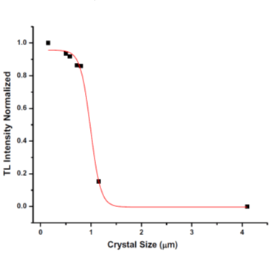

Рисунок 1 ‒ Зависимость нормированной интенсивности ТЛ от размера частиц LiF:Ag

Примечание – Составлено по источнику [30]

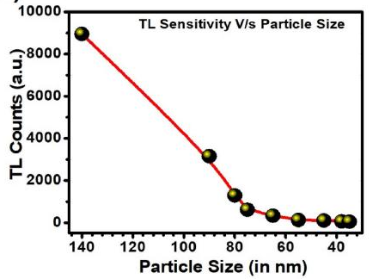

Рисунок 2 ‒ Зависимость интенсивности ТЛ от размера частиц CaF₂:Dy

Примечание – Составлено по источнику [18, p. 225]

1.2 Оксид циркония
Диоксид циркония ‒ один из самых тугоплавких оксидов металлов (температура плавления 2715°C), который применяется в качестве твёрдотельного электролита, теплозащитных покрытий и материалов для электронной оптики. Его термолюминесцентные и дозиметрические свойства, а также потенциал использования в качестве детектора ионизирующих излучений, были изучены в ряде исследований [19, р. 1-6; 31-34]. Кривая ТЛ микрокристаллического ZrO₂ после β-облучения от источника ⁹⁰Sr/⁹⁰Yпредставляет собой два разрешенных пика при 190°C и 290°C (скорость нагрева 5°С/с) [31, р. 645-648]. Зависимость ТЛ от дозы β-облучения линейна в диапазоне от 2 до 60 Гр. Воспроизводимость результатов ТЛ при считывании составляет 1,8%, а фединг при комнатной температуре принимает значение 3,8% за один месяц. Особенностью люминофора ZrO₂ является его высокая чувствительность к УФ-излучению. Кривая ТЛ микрокристаллического ZrO₂, облученного УФ, отличается от таковой для образца, подвергнутогоβ-облучению, и имеет единственный пик при 180°C. Вид кривой ТЛ в ZrO₂ зависит не только от типа возбуждения, но и от его дозы, а также структуры материала и количества дефектов, присутствующих в нем. Авторы [32, р. 187-189] показали, что пики ТЛ при 70°C, 130°C, а также малоинтенсивный пик при 225°C (скорость нагрева 5°С/с) характерны для чистого поликристаллического моноклинного ZrO₂, тогда как пик ТЛ при 418°С связан с наличием тетрагональной фазы ZrO₂.
В работе [33, р. 116864] была исследована ТЛ наноразмерного моноклинного оксида циркония, допированного эрбием и облученного бета-источником ⁹⁰Sr/⁹⁰Y. Кривые ТЛ, измеренные со скоростью 1°C/с, содержат два пика при 50°С и 112°С. Дозовая зависимость интенсивности ТЛ пика при 50°С сублинейна в интервале доз 51–411 Гр, тогда как пика при 112°С линейна в диапазоне 51–155 Гр и затем приобретает сублинейный характер до 411 Гр. Пик при 50°С почти полностью исчезает после выдержки облученного образца в течение 30 мин при комнатной температуре, тогда как пик при 112°С затухает до 59% от первоначальной интенсивности в течение примерно 4 часов с момента облучения.
Дозиметрические характеристики наноструктурного диоксида циркония после γ-облучения источником ⁶⁰Co были изучены в работе [34, р. 216-221]. На рисунке 2.9 представлены кривые термолюминесценции (ТЛ) ZrO₂ после γ-облучения при дозах 1-5 кГр. ТЛ-кривая облучённых образцов демонстрирует один широкий пик при 377°C. Интенсивность данного пика возрастает линейно с увеличением дозы облучения. Дозовая зависимость интенсивности ТЛ сохраняет линейный характер на всём исследованном диапазоне и не достигает насыщения (см. вставку рисунка 3).

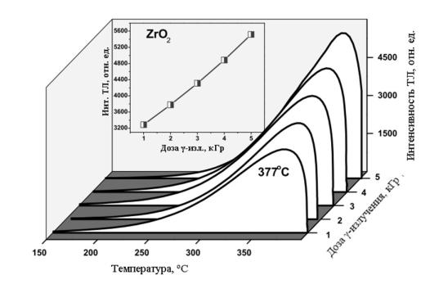

Рисунок 3 – Термолюминесценция ZrO₂ после γ-облучения источником ⁶⁰Co в диапазоне доз 1–5 кГр (при скорости нагрева 5 ºC/с) и график зависимости интенсивности ТЛ пика при 377ºC от дозы облучения (вставка)

Примечание – Составлено по источнику [35]

Возможность использования ZrO₂ в качестве детектора тепловых нейтронов была изучена в работе [18, р. 224-230]. Исследуемый нанопорошок ZrO₂ был получен золь-гель методом, средний размер частиц в нем составлял от 8-10 до 40 нм. ТЛ кривая нанопорошка ZrO₂, облученного смешанным гамма-нейтронным полем, имела два пика при 140°C и 270°C (скорость 10°C/с) и по структуре не отличалась от кривой ТЛ образца, подвергнутого гамма-облучению (рисунок 4а). ТЛ отклик ZrO₂ увеличивался линейно с ростом эквивалентной дозы нейтронного облучения в диапазоне от 0,900 до 16,7 мЗв (рисунок 4б).
Фединг ТЛ ZrO₂ составил 6% в первые два часа, и далее 1,8% в течение 30 суток. Также авторы [18, р. 224-230] отмечают отличную повторяемость ТЛ, которая составила ±2,1% после десяти циклов облучение-измерение.

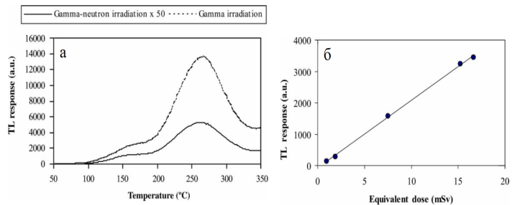

Рисунок 4 ‒ (а) Кривые ТЛ нанопорошка ZrO₂, облученного гамма-излучением и смешанным гамма-нейтронным полем. (б) Зависимость ТЛ нанопорошка ZrO₂ от дозы облучения тепловыми нейтронами

Примечание – Составлено по источнику [36]
Чувствительность моноклинного ZrO₂ к УФ-излучению была исследована авторами [32, р. 187-189]. Порошок оксида циркония был получен золь-гель методом, средний размер частиц порошка, согласно результатам рентгеновской дифракции, составлял 54 нм. ТЛ, возбуждаемая светом с длиной волны 310 нм, имела два максимума при 70 и 130°С (скорость нагрева 5°С/с).
Авторы [32, р. 187-189] изучали зависимость интегральной интенсивности ТЛ как функции времени УФ-облучения. Указанная зависимость принимала линейный вид во всем исследуемом интервале времени облучения от 5 до 100 с (рисунок 5).

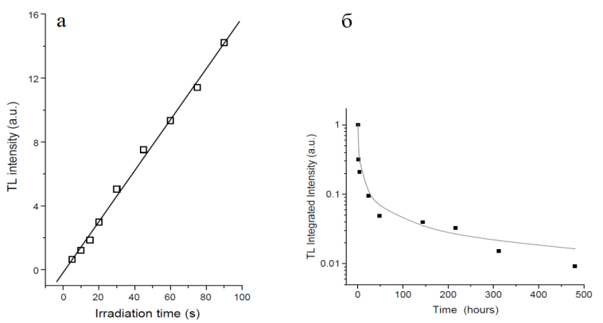

Рисунок 5 ‒ Зависимость интенсивности ТЛ ZrO₂ от времени УФ-облучения (а). Фединг ТЛ ZrO₂, облученного УФ-излучением в течение 3 мин (б)

Примечание – Составлено по источнику [32, р. 189]

Также в [32, р. 187-189] был исследован фединг ТЛ. Результаты эксперимента показали, что сильное снижение интегральной интенсивности ТЛ (36%) наблюдается в течение первых 5 часов после облучения, а впоследствии ее уровень стабилизируется (рисунок 2.11б). Также было обнаружено, что ТЛ все еще можно измерить через 480 часов после облучения. Авторы [32, р. 187-189] отмечают, что главным преимуществом наноструктурного ZrO₂ перед другими детекторами УФ-излучения, используемыми в настоящее время, является спектр возбуждения ТЛ, который охватывает диапазоны UVA, UVB и UVC.
Таким образом, на настоящий момент существуют исследования, подтверждающие перспективность использования наноструктурного ZrO₂ не только для дозиметрии, гамма и бета-излучения, но и для смешанных гамма-нейтронных полей и УФ-излучения.

1.3 Исследование природы собственной люминесценции при 480 нм
Множество исследований [37-46] посвящено изучению различных аспектов люминесцентных свойств как номинально чистого, так и легированного диоксида циркония с разными фазовыми структурами и размерами зерен. Установлено, что номинально чистый ZrO₂ обладает собственной люминесценцией в диапазоне 2.5–2.7 эВ (470–490 нм) [37, р. 2817-2820; 38, р. 84-88; 43, р. 2058-2061; 46, р. 49-54]. Однако единого мнения о природе этой полосы излучения пока не существует. В научной литературе представлены две основные гипотезы, объясняющие её происхождение.
Согласно первой гипотезе, люминесценция в области 2.6 эВ обусловлена релаксацией примесных ионов титана (Ti³⁺), которые присутствуют даже в номинально чистом диоксиде циркония в следовых концентрациях [37, р. 2817-2820; 40, р. 163-168; 42, р. 13974-13977; 44, р. 331-339; 46, р. 49-54; 47]. В частности, в работе [44, р. 331-339] было отмечено увеличение интенсивности фотолюминесценции (ФЛ) при 480 нм под воздействием УФ-излучения в результате легирования наноструктурного ZrO₂ титаном (0.5 моль %), синтезированного методом золь-геля. При этом наблюдалось также снижение интенсивности послесвечения, измеряемого через одну минуту после прекращения УФ-облучения. Авторы пришли к выводу, что центрами люминесценции являются ионы титана, а уменьшение интенсивности послесвечения связано с высокой концентрацией дефектов, возникающих в легированных титаном образцах вследствие компенсации заряда, в частности за счёт образования кислородных вакансий, увеличивающих число безызлучательных переходов в материале.
Аналогичный рост фотолюминесценции при 480 нм с увеличением концентрации титана наблюдался и в других исследованиях [40, р. 163-168; 48]. Максимальная интенсивность ФЛ была зарегистрирована при содержании титана 0.15 вес. %, при дальнейшем повышении концентрации наблюдалось снижение ФЛ. Также имеются литературные данные о значительном (более чем в 100 раз) увеличении интенсивности термолюминесценции (ТЛ) в нескольких пиках при легировании ZrO₂ титаном (0.1 моль %) [49, 50]. В исследованиях [37, р. 2817-2820; 42, р. 13974-13977] предложена энергетическая зонная модель люминесценции диоксида циркония, в которой свечение при 2.6 эВ объясняется переходами электронов (E_{g} → T_{2g}) в примесных ионах титана (Ti³⁺).
Согласно альтернативной гипотезе, люминесценция в области 2.6 эВ в ZrO₂ обусловлена релаксацией центров, связанных с собственными дефектами в анионной подрешётке, в частности, с кислородными вакансиями [38, р. 84-88; 39, р. 569-573; 43, р. 2058-2061; 51, 52]. Было установлено, что при увеличении парциального давления кислорода во время выращивания плёнок диоксида циркония, что сопровождается снижением концентрации кислородных вакансий, наблюдается уменьшение интенсивности фотолюминесценции (ФЛ) при 2.7 эВ [51, р. 244109]. Одновременно снижается и интенсивность максимума спектра возбуждения при 5.1 эВ.
Исследования показали, что максимум спектра возбуждения коррелирует с максимумом оптического поглощения, рассчитанного методом первых принципов для кубической фазы ZrO₂ с кислородными вакансиями. На основании этих данных авторы работы [51, р. 244109] выдвинули гипотезу о связи ФЛ при 2.7 эВ с наличием кислородных вакансий. Эта точка зрения подтверждается и другими исследованиями [43, р. 2058-2061], в которых отмечено, что ФЛ при 2.5 эВ, возбуждаемая фотонами с энергией, меньшей ширины запрещённой зоны, усиливается при уменьшении содержания кислорода в газовой атмосфере во время термообработки нанокристаллов кубической фазы ZrO₂.
В исследовании [53] были изучены люминесцентные свойства нано- и субмикронных порошков моноклинного диоксида циркония. Выявлено, что при увеличении температуры отжига на воздухе с 1100 до 1500°C интенсивность максимума спектра ФЛ (480 нм), а также спектра её возбуждения, постепенно уменьшается. Авторы [53, р. 105-109] предположили, что полоса ФЛ при 480 нм связана с электронными переходами из возбужденного состояния в основное для F⁺-центров, концентрация которых снижается при повышении температуры отжига из-за диффузии атмосферного кислорода. Гипотеза о том, что люминесценция в области 480 нм обусловлена F⁺-центрами, также поддерживается рядом других исследований [38, р. 84-88; 48, р. 822-825; 54].
Анализируя имеющиеся литературные данные, можно выделить несколько нерешённых вопросов, касающихся природы собственной люминесценции ZrO₂ в области 2.6 эВ (480 нм). В исследованиях люминесцентных свойств данного материала кислородные вакансии создавались в образцах ZrO₂ за счёт снижения парциального давления кислорода или добавления в газовую среду водорода либо аргона во время термической обработки. Однако влияние термохимического окрашивания в присутствии углерода на люминесцентные характеристики ZrO₂ до сих пор не изучалось.
При этом известно, что нагревание оксидных люминофоров в вакууме в присутствии углерода (например, графита) значительно увеличивает концентрацию кислородных вакансий [54, р. 159-163; 55]. Углерод, обладая восстановительными свойствами, способствует диффузии кислородных атомов из кристаллической решётки в окружающую атмосферу, что приводит к дефициту кислорода в анионной подрешётке материала, формируя анионные вакансии. Эти вакансии способны захватывать один или два электрона, образуя F⁺- и F-центры [56], которые играют ключевую роль в формировании люминесцентных свойств оксидных люминофоров [54, р. 159-163; 55, р. 9299-9303].
Важно отметить, что при исследовании влияния кислородных вакансий на люминесцентные свойства диоксида циркония их наличие в образцах, как правило, не подтверждалось независимыми методами, такими как спектроскопия электронного парамагнитного резонанса (ЭПР).
Известно, что наряду с термохимическим окрашиванием, альтернативным методом создания дефектов в анионной подрешётке оксидных люминофоров является радиационное окрашивание. Данный процесс заключается в облучении люминофора высокоэнергетическими корпускулярными частицами, такими как нейтроны, быстрые электроны, ускоренные ионы и протоны [57-59]. В случае радиационного окрашивания оксидных материалов образование дефектов происходит по ударному механизму, если энергия ионизирующих частиц превышает пороговое значение для данного материала.
Формированию радиационных дефектов в анионной подрешётке ZrO₂ посвящено множество исследований. В частности, установлено, что при облучении образцов диоксида циркония, стабилизированного иттрием, высокоэнергетичными электронами или ионами, в материале возникают новые центры окраски [60-62]. Так, при облучении электронами с энергией 2.5 МэВ происходит образование F⁺-центров вследствие процессов упругих соударений.
Известно, что диоксид циркония обладает высокой пороговой энергией смещения атомов кислорода, достигающей 120 эВ [62, р. 1258-1262]. При этом для формирования F⁺-центров требуется энергия электронов порядка 1 МэВ [62, р. 1258-1262]. Однако люминесцентные характеристики радиационно окрашенного ZrO₂, в частности влияние облучения быстрыми электронами на поведение люминесценции в области 2.6 эВ, остаются недостаточно изученными. Проведение таких исследований имеет важное значение для углубленного понимания природы собственной люминесценции ZrO₂ в диапазоне 2.6 эВ и установления её возможной связи с кислородными вакансиями.
Люминесцентные свойства диоксида циркония зависят от метода его синтеза, размера зерен, кристаллической структуры и морфологии образцов [63, 64]. В связи с этим представляет научный интерес исследование влияния собственных и примесных дефектов, таких как кислородные вакансии и ионы титана, на формирование люминесцентной полосы в области 2.6 эВ в образцах, полученных из одного и того же исходного материала. Согласно нашим данным, аналогичные исследования ранее не проводились.
При интерпретации экспериментальных данных важно учитывать, что легирование ZrO₂ трехвалентными ионами титана может одновременно приводить к увеличению концентрации кислородных вакансий (F⁺-центров) за счёт механизма компенсации заряда [48, р. 822-825]. Для получения более достоверных выводов необходимо детально изучить влияние нестехиометрии анионной подрешётки и содержания титана на совокупность люминесцентных характеристик, включая не только фотолюминесценцию (ФЛ), но и импульсную катодолюминесценцию (ИКЛ) и термолюминесценцию (ТЛ).

1.4 Обобщение литературных данных
Анализ литературных источников, представленный в данном разделе, подтвердил перспективность использования наноструктурных люминофоров для детектирования высоких доз β- и γ-излучения, ультрафиолетового излучения, ионных и электронных пучков, а также смешанных гамма-нейтронных полей. Благодаря небольшому размеру зерен такие материалы обладают расширенным диапазоном регистрируемых доз по сравнению с моно- и микрокристаллическими аналогами (таблица 1). В то время как монокристаллические детекторы способны измерять дозы до нескольких десятков Гр, верхний предел регистрации для низкоразмерных материалов может достигать десятков кГр.

Таблица 1 – Сравнительный анализ дозиметрических характеристик монокристаллических, микрокристаллических и наноструктурных люминофоров (Rср – средний размер зерна, υ – скорость нагрева)

Материал |  | Вид излуче  ния | Пик  ТЛ | Диапазон измеряемых доз | Фединг
1 |  | 2 | 3 | 4 | 5
α- Al₂O₃:Cr,  нанопорошок, R_{ср}=30 нм |  | γ- изл., ¹³⁷Cs | 474 К  600 К  (υ = 2 К/с) | 0.02-20 кГр | 2%  за 30 дней
α- Al₂O₃монокристалл (ТЛД-500) |  | γ- изл., ⁶⁰Co | 450 К  (υ = 2 К/с) | 0.5 мкГр-20 Гр | 5%  в год
BeO | ThermaloxTM 995 | γ- изл.,  рентг. изл. | 453-493 К | 0.1 мГр-0.5 Гр | 7% за 2 мес.
BeO | Нанопорошок  R_{ср} = 25 нм | γ- изл.,  ¹³⁷Cs | 490 К  505 К  521 К | до 1 кГр | -
BeO-Al₂O₃ ультрадисперсная керамика  R_{ср} = 50-100 мкм |  | Импульс ный элект ронный пучок (130 кэВ), γ- изл.  ⁶⁰Co | 520-530 К  (υ = 2 К/с) | 10-300 Гр | -
MgO | микропорошок | γ- изл.,  УФ-изл. | 423 К  553 К  (υ = 8 К/с) | 1-100 Гр | 32% за 75 дней
MgO | Ультрадисперс. керамика  R_{ср} = 250-500 нм | импульсный электрон ный пучок (130 кэВ) | 383 К  503 К  633 К  (υ = 2 К/с) | 1.5-80 кГр | -
ZrO₂ | поликрис талл | ⁹⁰Sr/⁹⁰Y | 463 К  563 К  (υ = 5 К/с) | 2-60 Гр | 3,8% за один месяц
ZrO₂ | нанопорошок  R_{ср} = 6-12 нм | γ- изл.,  ⁶⁰Co | 650 К  (υ = 5 К/с) | 1-5 кГр | -
ZrO₂ | нанопорошок  R_{ср} = 8-10 нм | γ- изл.+  тепловые нейтроны | 413 К  543 К  (υ =10 К/с) | 0.900-16.  7 мЗв | 6% за два часа,  1,8% за 30 суток
 | нанопорошок  R_{ср} = 54 нм | УФ-изл. | 434 К  403 К  (υ = 5 К/с) | 5-100 с | 36% за 5 часов
Продолжение таблицы 1

1 |  | 2 | 3 | 4 | 5
ZrO₂: Er нанопорошок  R_{ср} = 71 нм |  | β- изл.  ⁹⁰Sr/⁹⁰Y | 323 К  385 К  (υ = 1 К/с) | 51–411 Гр | 59% за  4 часа
ZnO наноструктурные гранулы  R = 50-500 нм |  | β-изл.  Sr⁹⁰/ Y⁹⁰ | 493 К  (υ = 5 К/с) | 0.15-10 кГр | 45% за 2 часа
TiO₂:Mn нанопорошок  R_{ср} = 10-80 нм |  | γ-изл.  ¹³⁷Cs | 513 К  531 К  (υ =10 К/с) | 5-100 Гр | 20% за 2 часа
CaSO₄:Dy | монокристалл | γ- изл., ⁶⁰Co | 494 К  (υ = 5 К/с) | 1 мкГр-100 Гр | 8%  за 6 мес.
CaSO₄:Dy | гранулы,  R_{ср} = 30 нм | γ- изл., ⁶⁰Co | 498 К  569 К  652 К  (υ = 5 К/с) | 0.1-5 кГр | 1,2%  за месяц
CaSO₄:Dy | нанопорошок,  R_{ср}=30-80 нм | C⁶⁺ (75 МэВ) | 439 К  483 К  (υ = 5 К/с) | 1·10⁹-1·10¹³ ион/см² (0,299–2990 кГр) | -
BaSO₄:Dy | микрокристал лы | γ- изл., ⁶⁰Co | 462 К  503 К  (υ = 5 К/с) | 0.1-10 Гр | -
BaSO₄:Dy | гранулы,  R_{ср}= 40 нм | γ- изл., ⁶⁰Co | 462 К  503 К  (υ = 5 К/с) | 0.1-7 кГр | -
BaSO₄:Dy | микрокристал лы | ⁷Li³⁺ (48 МэВ), C⁶⁺ | 462 К  503 К  (υ = 5 К/с) | 1·10⁹-1·10¹⁰ ион/см² | -
BaSO₄:Dy | нанопорошок,  R_{ср}= 40 нм | (75 МэВ), O⁷⁺ (90 МэВ) | 462 К  503 К  (υ = 5 К/с) | 1·10⁹-1·10¹² ион/см² | -
(Ba_{0,88}Sr_{0,12}  SO₄)_{99,8%}:Eu_{0,2%} | нанопорошок  R_{ср}= 13-31 нм | γ- изл., | 56К  485 К  541 K  (υ = 2 К/с) | 1 мГр–2 кГр | незнач.
(Ba_{0,88}Sr_{0,12}  SO₄)_{99,8%}:Eu_{0,2%} | микрокристал лы | γ- изл., | 484 К  (υ = 2 К/с) | 1 мГр–750 Гр | 50% за 2 нед.
Продолжение таблицы 1

1 |  | 2 | 3 | 4 | 5
(Ba_{0,88}Sr_{0,12}  SO₄)_{99,8%}:Eu_{0,2%} | нанопорошок  R_{ср}= 13-31 нм | γ- изл., | 56К  485 К  541 K  (υ = 2 К/с) | 1 мГр–2 кГр | незнач.
(Ba_{0,88}Sr_{0,12}  SO₄)_{99,8%}:Eu_{0,2%} | микрокристаллы | γ- изл., | 484 К  (υ = 2 К/с) | 1 мГр–750 Гр | 50% за 2 нед.
CaNa₂  (SO₄)₂:Dy | Нанопорошок  R_{ср}= 45 нм | γ- изл.,  ⁶⁰Co | 437 К  (υ = 5 К/с) | 10 Гр до 10 кГр | -
LiF:Mg, Cu | монокристалл | γ- изл.,  ¹³⁷Cs | 490 К  (υ=5 К/с) | 0.1 Гр -10 Гр | незнач
LiF:Mg, Cu | наностержни,  R_{ср}= 30-40 нм | γ- изл.,  ¹³⁷Cs | 410 К  (υ=5 К/с) | 0.1 Гр -10 кГр | 1,5%  за 2 мес.
LiF:Eu | нанопорошок,  R_{ср}= 20-90 нм | C⁶⁺ (85 МэВ) | 593 К  (υ=5 К/с) | 1·10⁹–1·10¹² ион/см²  (0,273–273 кГр) | 7% в месяц
CaF₂:Dy | монокристалл | γ- изл.,  ⁶⁰Co | 488 К | 10 мкГр-10 Гр | 8% за 2 месяца
CaF₂:Dy | нанопорошок,  R_{ср}= 65 нм | γ- изл.,  ⁶⁰Co | 448 К  (υ=5 К/с) | 1 Гр-12 кГр | -
MgB₄O₇:  Dy | монокристалл | γ- изл.,  ¹³⁷Cs | 400 К  (υ=1 К/с) | 10 мкГр-60 Гр | -
MgB₄O₇:  Dy | нанопорошок,  R_{ср}= 50 нм | γ- изл.,  ¹³⁷Cs | 427 К  (υ=1 К/с) | 10 мкГр-5 кГр | 15%  за 1 мес
CaB₄O₇:  Cu,Mn | нанопорошок, R_{ср}= 8 нм | γ- изл., | 397 K  529 K  (υ=5 К/с) | 0,05–3000 Гр | -
Li₂B₄O₇:  Mn | монокристалл | β- изл.,  ⁹⁰Sr/⁹⁰Y | 378 K  493 K  (υ = 2 К/с) | 33 мГр–60 Гр | 8% в течение 10 дней
Li₂B₄O₇:  Cu | нанопорошок, R_{ср}= 25 нм | γ-изл. | 393 K  457 K  (υ = 5 К/с) | 100 Гр-5 кГр | 7% в течение 30 дней
Примечание – Составлено по источникам [18, р. 224-230; 19, p. 1-6; 20, р. 106303; 21, с. 35-45; 22, р. 40-46; 23, р. 357-363; 28, р. 117168; 30, p. 199-202; 31, р. 645-648; 32, р. 187-189; 33, р. 116864; 34, р. 216-221; 65-78]

2 МЕТОДИКА И ТЕХНИКА ИССЛЕДОВАНИЯ

2.1 Метод термолюминесцентной дозиметрии
Метод термолюминесцентной дозиметрии (ТЛД) основан на способности некоторых веществ (кристаллы или керамики с определенным сочетанием дефектов кристаллической решетки примесного и/или собственного происхождения - кристаллофосфоры) испускать свет при воздействии ионизирующего излучения и последующего нагрева. При этом поглощенная доза ионизирующего излучения пропорциональна количеству испущенных квантов [79].
На рисунке 6 [80] представлена модель, объясняющая механизм термолюминесценции (ТЛ). Предположим, что твёрдое тело подверглось воздействию ионизирующего излучения. В результате часть электронов из валентной зоны перешла в зону проводимости, а затем некоторые из них были захвачены ловушками. Вероятность высвобождения электрона из ловушки с глубиной ε (энергия активации) при температуре T увеличивается с нагревом твёрдого тела и определяется глубиной потенциальной ловушки.

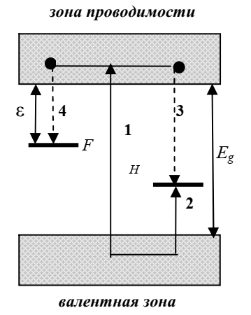

E_{g} – ширина запрещённой зоны; F – центр захвата электронов (ловушка для электронов); H – рекомбинационный центр для дырок; ε – энергия активации электронной ловушки

Рисунок 6 – Схематическое представление процесса термолюминесценции

Примечание – Составлено по источнику [81]

При повышении температуры твёрдого тела до определённого значения T электроны с некоторой вероятностью покидают уровень ловушки F и переходят в зону проводимости, после чего могут рекомбинировать, захватываясь на уровне дырочного центра, имеющего дефектное или примесное происхождение. Этот процесс сопровождается испусканием люминесцентного сигнала. Однако возможен и обратный переход электронов из зоны проводимости обратно в ловушки F. Интенсивность термолюминесценции (ТЛ) зависит от количества электронов, захваченных в ловушках, а следовательно, и от поглощённой дозы излучения [80, р. 201-203].
ТЛ-дозиметрия является наиболее широко применяемым методом для решения задач индивидуальной дозиметрии персонала, мониторинга окружающей среды, контроля медицинского облучения.
Можно выделить основные достоинства ТЛД:
1) диапазон измеряемых доз достаточно широкий;
2) высокая чувствительность к излучению;
3) информация сохраняется долгое время (малый фединг);
4) воспроизводимость детекторов (их многоразовое использование);
5) показания не зависят от окружающей среды;
6) универсальность, детектор может регистрировать различные виды излучения;
7) автоматизированный процесс обработки и получения результата.
Термолюминесцентные детекторы представляют собой различные типы термолюминофоров, например, щелочно-галоидные материалы (LiF:Mg,Ti; LiF:Mg,Cu,P), сульфаты (BaSO₄:Eu, CaSO₄:Dy), бораты (MgB₄O₇:Dy), оксиды (Al₂O₃, ZnO) и более сложные соединения (K₃Na(SO₄)₂:Eu, Ba_{0,97}Ca_{0,03}SO₄:Eu, YAG и др.).
Дозиметрическая информация при реализации ТЛ-метода получается в виде кривой термовысвечивания (КТВ), которая представляет собой зависимость интенсивности люминесценции от температуры (или от времени) линейного нагрева. На рисунке 7 представлен типичный вид кривой термовысвечивания.

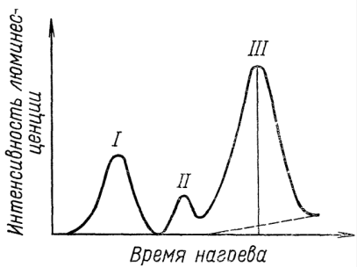

Рисунок 7 – Типичный вид кривой термовысвечивания, где пики I-III соответствуют ловушкам с различной глубиной расположения по отношению к зоне проводимости

Примечание – Составлено по источнику [82]

КТВ, как правило, имеет форму пика. Когда растет число электронов, которые высвободились при нагревании вещества, то увеличивается выход люминесценции. При достижении некоторой температуры достигается максимум ТЛ. Далее интенсивность ТЛ начинает спадать из-за уменьшения количества электронов в ловушках [79, р. 392-396]. Кривая термолюминесцентного свечения (КТВ) может включать как один, так и несколько пиков, каждый из которых соответствует определённым ловушкам в материале. Эти ловушки обладают разной глубиной залегания относительно зоны проводимости. Природа дефектов определяет структуру КТВ.
Кроме пикового, часто используют интегральный метод, основанный на измерения высвеченной светосуммы (площади под КТВ). Площадь S под кривой термовысвечивания пропорциональна числу захваченных на ловушки электронов n₀; число электронов n₀, в свою очередь, пропорционально поглощенной дозе. Интегральную светосумму Q при данном методе можно описать выражением [80, р. 201-203]:

$$Q=\int_{T_{1}}^{T_{2}}{Ф\left(T\right)dT}$$ | (1)

где T₁ и T₂ ‒ обозначают границы температурного диапазона пика на кривой термовысвечивания;
Φ(T) ‒ представляет собой функцию, описывающую форму этой кривой.

2.2 Метод оптически стимулированной люминесценции
Метод оптически стимулированной люминесценции (ОСЛ) основан на процессе оптической ионизации захватных уровней, которые были предварительно заполнены носителями заряда в результате воздействия ионизирующего излучения на твёрдое тело. Возникновение люминесценции обусловлено рекомбинацией высвободившихся из ловушек носителей заряда на люминесцентных центрах [80, р. 201-203].
Интенсивность регистрируемой люминесценции определяется скоростью возвращения системы из метастабильного состояния в равновесное под воздействием стимулирующего света, а также концентрацией носителей заряда, захваченных в ловушках (их количество пропорционально поглощённой дозе ионизирующего излучения) [81, с. 3-390].
Типичная временная зависимость выхода ОСЛ представлена на рисунке 8 [80, р. 201-203]. По мере освобождения ловушек интенсивность рекомбинационной ОСЛ постепенно снижается. Величина дозы определяется как площадь под данной кривой [80, р. 201-203].
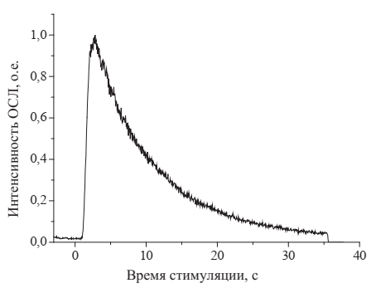

Рисунок 8 – Типичная зависимость выхода ОСЛ от времени

Примечание – Составлено по источнику [80, р. 202]

На рисунке 9 представлена модель, отражающая процесс ОСЛ.

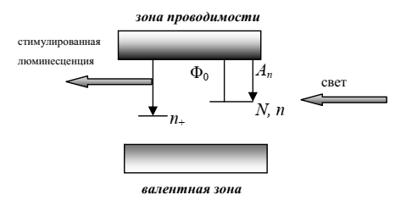

Рисунок 9 – Схема электронных переходов при формировании ОСЛ

Примечание – Составлено по источнику [81, с. 44-45]

Ключевым требованием к материалам для ОСЛ-детекторов является наличие достаточно глубоких ловушек, что позволяет минимизировать фединг при длительном хранении информации о дозе облучения. При этом энергетический уровень ловушек должен находиться в диапазоне, доступном для оптического высвобождения носителей заряда с помощью источников света, длина волны которых должна отличаться от длины волны люминесценции на рекомбинационных центрах [81, с. 3-390].
Преимущества дозиметрических систем на основе оптически стимулированной люминесценции (ОСЛ) включают следующие аспекты [81, с. 13-15]:
- отсутствие нагрева люминофоров, что предотвращает термическое тушение люминесценции;
- быстрое считывание данных, позволяющее получать результаты за время менее 1 секунды (Δt<1 с);
- высокая чувствительность, особенно для некоторых материалов, таких как Al₂O₃:C;
- возможность пространственного картирования дозового распределения благодаря малым размерам детекторов и узконаправленным пучкам стимулирующего светового излучения;
- автоматизация измерительного процесса, обеспечивающая удобную интеграцию многодетекторных систем.

2.3 Получение компактов из нанопорошков
В работе использовались три типа образцов моноклинного ZrO₂, изготовленные из трех различных нанопорошков. Нанопорошки типа 1 и 2 были предоставлены фирмой «Плазмотерм» (Москва, Россия) и были изготовлены методом плазменного синтеза. При этом для их производства использовался различный вид сырья: для типа 1 – ZrOCl₂ (Китай); для типа 2 – ZrCl₄ (Россия). Нанопорошки типа 3 были предоставлены фирмой «ОРМЕТ» (Екатеринбург, Россия). Информацию о методе изготовления указанных порошков производитель не предоставил.
Для исследования люминесцентных свойств использовались образцы ZrO₂ в форме компактных таблеток диаметром 5 мм и толщиной 1 мм (рисунок 10). Компакты изготавливались методом холодного одноосного прессования из 60 мг нанопорошка, предварительно взвешенного на электронных лабораторных весах AND HR-100A (рисунок 11), с применением ручного гидравлического пресса ПРГ-1 (рисунок 12).

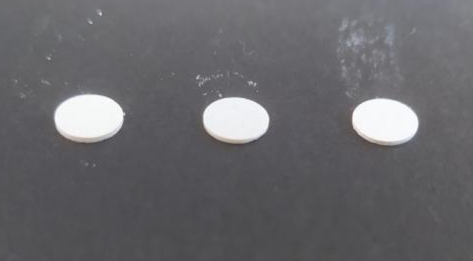

Рисунок 10 – Внешний вид образцов

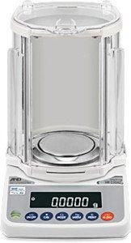

Рисунок 11 – Электронные лабораторные весы ANDHR-100A

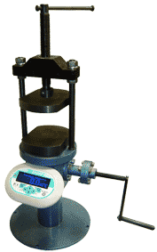

Рисунок 12 – Ручной гидравлический пресс ПРГ-1

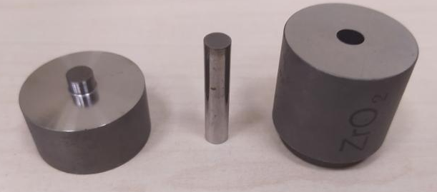

Рисунок 13 – Пресс-форма
В соответствии с рисунком 13, для формирования образцов использовались специализированные пресс-формы, обеспечивающие давление 900 кгс/см² для образцов первого и второго типов, а также 1500 кгс/см² для образцов третьего типа, что позволило достичь оптимальных показателей прочности.
Исследование фазового состава методом рентгеновской дифракции
Известно, что люминесцентные свойства оксида циркония существенным образом зависят от содержания в нем различных кристаллографических фаз [83, 84]. Рентгенофазовый анализ исследуемых образцов проводился с помощью дифрактометра Rigaku MiniFlex 600 (рисунок 14). Дифрактометр оснащён высокоскоростным кремниевым детектором и источником рентгеновского излучения (CuKα, λ=1.54 Å) с медным анодом мощностью 600 Вт. Измерения проводились в диапазоне углов 2θ от 10^{о} до 90^{о}, скорость сканирования составляла 0.3°/мин. Обработка дифрактограмм выполнялась методом полнопрофильного анализа Ритвельда с использованием программного обеспечения XPertHighScorePlus. Полученные результаты приведены на рисунок 15.

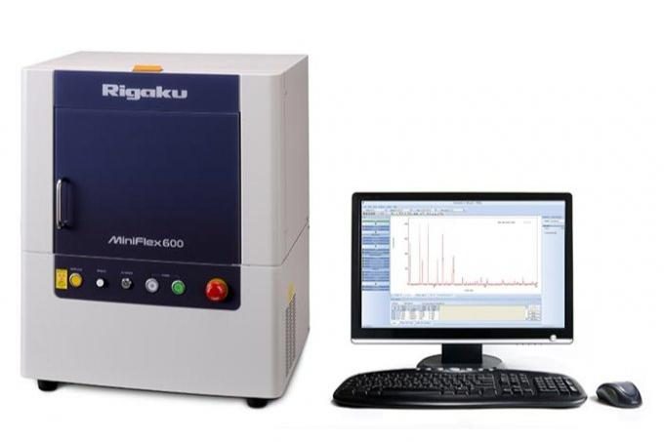

Рисунок 14 – Рентгеновский дифрактометр Rigaku MiniFlex 600

Рисунок 15 – Рентгеновские дифрактограммы образцов диоксида циркония типов 1 и 2 (а) и типа 3 (б)

Видно, что исследуемые компакты состоят главным образом из моноклинной фазы диоксида циркония. Данной фазе соответствуют дифракционные пики, обусловленные кристаллографическими плоскостями (-1 1 1), (1 1 1) и (0 0 2) [37, р. 2817-2820]. Наблюдается также слабый пик при 30.3^{о}, связанный с плоскостью (0 1 1) тетрагональной фазы. При этом содержание тетрагональной фазы в исследуемых компактах не превышало 2%.

2.4 Исследование морфологии поверхности
Для изучения морфологии поверхности полученных компактов применялся сканирующий электронный микроскоп ZEISS SIGMA VP (рисунок 16) с внутренним детектором вторичных электронов (In-lens) в режиме высокого вакуума при ускоряющем напряжении 2–3,9 кВ. На основе анализа СЭМ-изображений, выполненного с использованием программного обеспечения Altami Studio, были построены гистограммы распределения наночастиц по размерам. Средний размер зерна определялся как среднее арифметическое значение размеров 200 частиц в пределах одного СЭМ-изображения.
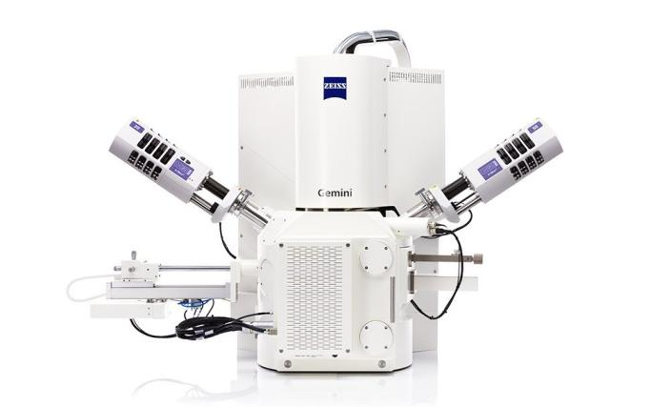

Рисунок 16 – Сканирующий электронный микроскоп Carl Zeiss Sigma VP

На рисунке 17 представлены СЭМ изображения поверхности образцов всех типов. Образцы типа 1 и 2 имеют пористую структуру, в отличие от образцов типа 3, которые более плотноупакованные и имеют четкие границы раздела зерен. Форма частиц для образцов типа 1 и 2 далека от сферической из-за слипания нескольких частиц в более крупные, что не наблюдается для образцов типа 3.

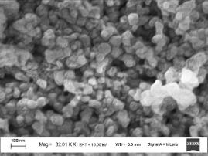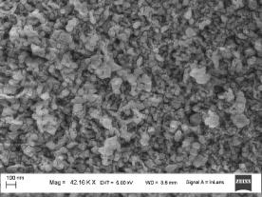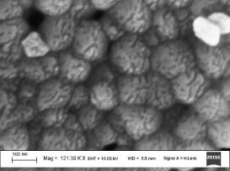
a б в

Рисунок 17 – СЭМ-изображения поверхности образцов типа 1 (а), типа 2 (б) и типа 3 (в)

По результатам СЭМ были построенны гистограммы распределения частиц по размерам (рисунок 18). Размер частиц определялся как эквивалентный диаметр, равный среднему арифметическому значению между длинами двух взаимноперпендикулярных отрезков. Из анализа данных следует, что в образцах первого типа доминируют частицы размером 40–70 нм, во втором типе преобладают частицы с размерами 30–50 нм, а в третьем ‒ в диапазоне 80–140 нм.

a ‒ тип 1; б ‒ тип 2; в ‒ тип 3

Рисунок 18 – Размерное распределение частиц в образцах

2.5 Анализ примесного состава
Для анализа примесного состава образцов методом рентгенофлуоресцентного анализа (РФА) использовали энергодисперсионный спектрометр ARL QUANT’X (рисунок 19).

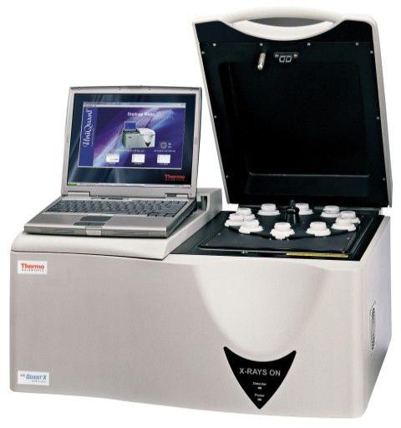

Рисунок 19 – Рентгенофлуоресцентный спектрометр ARL QUANT’X

Химический состав образцов всех трех типов представлен в таблице 3.1. Видно, что массовая доля диоксида циркония в исследуемых образцах составляет не менее 96%. При этом содержание HfO₂ в образцах типа 2 в 4,5-5,5 раз меньше, чем для образцов типа 1 и 3. Содержание TiO₂ в образцах типа 3 на порядок больше, чем для типа 1 и 2. В образцах типа 1 было обнаружено незначительное количество MnO, в образцах типа 2 – PdO и Rb₂O, в образцах типа 3 – Y₂O₃, RuO₄, PdO, In₂O₃.

Таблица 2 ‒ Примесный состав исследуемых образцов по данным РФА

Соедине  ние | Концентрация (мас. %) для образцов типа 1 | Концентрация (мас. %) для образцов типа 2 | Концентрация (мас. %) для образцов типа 3
ZrO₂ | 97,84 | 99,02 | 96,70
HfO₂ | 1,500 | 0,331 | 1,820
Cl | 0,443 | 0,458 | 0,814
K₂O | 0,116 | 0,110 | 0,098
TiO₂ | 0,087 | 0,069 | 0,410
MnO | 0,018 | – | –
Y₂O₃ | – | – | 0,065
RuO₄ | – | – | 0,033
PdO | – | 0,009 | 0,033
In₂O₃ | – | – | 0,021
Rb₂O | – | 0,006 | –

3 ТЕРМОЛЮМИНЕСЦЕНТНЫЕ И ДОЗИМЕТРИЧЕСКИЕ СВОЙСТВА ДИОКСИДА ЦИРКОНИЯ ПОСЛЕ ВЫСОКОДОЗНОГО ОБЛУЧЕНИЯ

3.1 Температурное тушение люминесценции в моноклинном ZrO₂ и его влияние на ТЛ свойства
Температурное тушение ФЛ в полосе 480 нм в интервале температур исследуемых ТЛ пиков было обнаружено нами экспериментально (рисунок 20). Видно, что в диапазоне температур 300-400 К наблюдается заметное падение интенсивности ФЛ.

Рисунок 20 – Зависимость тушения фотолюминесценции (ФЛ) в области 480 нм (λ_{exc}=230) от температуры для наноструктурных компактов моноклинного диоксида циркония

Как известно, зависимость квантовой эффективности люминесценции от температуры в упрощённой системе, включающей всего два канала релаксации (излучательный и безызлучательный), может быть описана уравнением Мотта-Зейтца [85]:

$$η\left(T\right)=\frac{1}{1+Cexp(-\frac{W}{kT})}, (2)$$

где η(T) ‒ квантовая эффективность люминесценции;
W – энергия активации тушения;
C ‒ константа, определяющая соотношение вероятностей безызлучательных и излучательных переходов. Физический смысл параметра W зависит от конкретного механизма тушения в исследуемом люминофоре.
Для определения параметров тушения, включая энергию активации W и константу C, была использована методика, основанная на аппроксимации экспериментальной зависимости фотолюминесценции (ФЛ) нанообразцов от температуры (рисунок 20) с применением уравнения (3). В рамках данного подхода графически строилась зависимость:

$$Y=lnC-WX, (3)$$

где $Y=\ln\left(\frac{1}{}-1\right);X=\frac{1}{kT}.$
Эта функция имеет вид прямой линии в температурном диапазоне, соответствующем центральному участку кривой тушения (рисунок 21). Наклон данной линии позволяет определить энергию активации тушения W, которая составляет 0.61 эВ. Значение константы тушения можно определить по точке пересечения прямой с осью Y (lnC), и оно оказалось равным 1.2×10⁹.

Рисунок 21 – Определение параметров тушения фотолюминесценции (ФЛ) наноструктурного диоксида циркония на основе функции Мотта-Зейтца

Попытки определения энергии активации тушения путем аппроксимации температурной зависимости ФЛ формулой (3.1) предпринимались и другими авторами. Были получены значения W=0.05 эВ для коллоидного ZrO₂ [53, р. 105-109], W=0.21-0.22 эВ для наноструктурных порошков, синтезированных золь-гель методом [46, р. 49-54], существенно отличающиеся от установленного в настоящей работе. Анализ литературных источников не даёт однозначного объяснения механизма температурного тушения в диоксиде циркония. При этом количественные параметры этого эффекта имеют большой разброс у различных авторов. В этом контексте важно продолжить исследования механизмов тушения люминесценции ZrO₂, уделяя особое внимание его связи с термолюминесцентными свойствами материала.
Как уже упоминалось ранее, температурное тушение может быть причиной возникновения аномального эффекта в термолюминесценции (ТЛ), а именно ‒ снижения светосуммы при увеличении скорости нагрева. Данное предположение справедливо в том случае, если спектральный состав фотолюминесценции (ФЛ) и ТЛ в исследуемых образцах совпадает.
В рамках данного исследования был проанализирован спектральный состав ТЛ-пиков A и B в наноструктурном ZrO₂. Для этого проводились измерения спектров ТЛ при различных температурах, соответствующих нарастающим участкам пиков A и B. В результате было установлено, что все зарегистрированные спектры имели одинаковые форму и положение максимума. Примеры таких спектров, полученных при T=370T=370 К (пик A) и T=475T=475 К (пик B), представлены на рисунке 22.

Рисунок 22 – Спектралный состав термолюминесценции (ТЛ) наноструктурного ZrO₂ при T=370 и Т =475 K (2)

Как видно из рисунка 22, оба пика ТЛ демонстрируют максимум свечения при 480 нм, что соответствует максимуму полосы ФЛ в исследуемых образцах. Данные результаты подтверждают идентичность спектрального состава ТЛ и ФЛ, что служит основанием для установления взаимосвязи между температурным тушением ФЛ и снижением выхода ТЛ с увеличением скорости нагрева.

3.2 Парамагнитные дефекты в облученном наноструктурном моноклинном диоксиде циркония
Известно, что оптические и люминесцентные свойства диоксида циркония во многом зависят от наличия структурных дефектов, что особенно актуально при его эксплуатации в условиях сильного радиационного воздействия, например, на атомных электростанциях или в космической электронике. Одним из наиболее чувствительных методов анализа радиационно-индуцированных дефектов в материалах является спектроскопия электронного парамагнитного резонанса (ЭПР). Основными парамагнитными дефектами в ZrO₂ являются центры, связанные с ионами Zr³⁺ (поверхностный и объемный Zr³⁺, T-центр), O⁻-центры, а также дефекты F-типа, включающие положительно заряженные моновакансии (F⁺-центры) и дивакансии (F₂⁺-центры). Ионы Zr³⁺ ранее были обнаружены в исходных, термообработанных и облучённых ультрафиолетом образцах ZrO₂ [82, р. 597-602; 86-89]. Радиационно-индуцированный T-центр наблюдали в ZrO₂ после электронного и ионного облучения [61, р. 3957-3970]. O⁻-центры формируются в ZrO₂ после рентгеновского и гамма-облучения [87, р. 3-274; 90-93]. F⁺ -центр был зарегистрирован в ZrO₂ после гамма [87, р. 3-374], электронного и ионного облучения [61, р. 3957-3970], а также отжига данного материала в атмосфере водорода [82, р. 597-602].
Несмотря на большое количество исследований, посвящённых парамагнитным радиационным дефектам в ZrO₂, их термическая стабильность остаётся недостаточно изученной. Изучение этого аспекта имеет важное значение, поскольку термический отжиг является эффективным методом устранения дефектов и восстановления эксплуатационных свойств устройств на основе ZrO₂. Распад парамагнитных центров при нагреве может сопровождаться высвечиванием пиков термолюминесценции (ТЛ). Однако до настоящего времени остаётся неустановленной прямая взаимосвязь между ТЛ-пиками и распадом радиационно-индуцированных парамагнитных дефектов в ZrO₂.
Образцы ZrO₂ типа подвергались облучению Ионами ксенона с энергией 220 МэВ на ускорителе ионов DC-60 (Астана).
Использование двух типов электронных пучков с разной энергией объясняется их различным воздействием на материал: пучок с энергией 10 МэВ способен инициировать образование новых радиационных центров F-типа по ударному механизму, тогда как пучок с энергией 130 кэВ изменяет лишь зарядовое состояние уже существующих дефектов.
Термолюминесценция (ТЛ) измерялась при линейном нагреве со скоростью 2 К/с с использованием фотоэлектронного умножителя (ФЭУ-130), обладающего максимальной спектральной чувствительностью в диапазоне 400–420 нм.
Измерения электронного парамагнитного резонанса (ЭПР) проводились с помощью спектрометра Bruker ELEXSYS 580 при резонансной частоте 9,78 ГГц в диапазоне магнитного поля от 500 до 6000 Гс. ЭПР-спектры регистрировались при комнатной температуре после нагрева образцов в интервале 323–873 К с шагом 20 К. При исследовании термической стабильности парамагнитных центров нагрев образцов осуществлялся в том же режиме, что и при измерении ТЛ.

3.3 Идентификация радиационно-индуцированных центров
Для определения радиационно-индуцированных дефектов в ZrO₂ были зарегистрированы спектры ЭПР исходных компактов ZrO₂ и образцов, облучённых различными источниками излучения (рисунок 23). Спектр ЭПР необлучённых компактов ZrO₂ содержит сигнал при значении магнитного поля H=3560 Гс с g=1.965 и шириной от пика до пика H_{pp}=37 Гс. Данный сигнал ассоциируется с парамагнитными ионами Zr³⁺, которые, вероятно, образовались в процессе синтеза исходных нанопорошков ZrO₂. Ранее сигнал ЭПР, связанный с ионами Zr³⁺, был зафиксирован в необлучённых нанопорошках ZrO₂ [82, р. 597-602; 86, р. 7-12] и ZrO₂:Er [87, р. 3-274]. В этих работах сигнал с параметрами g⊥=1.975 и g∥=1.957–1.958 был идентифицирован как объемный Zr³⁺. В исследованиях [87, р. 3-274; 88, р. 108767] аналогичный сигнал ЭПР с тем же значением g⊥, но отличающимся g∥=1.905–1.928, был отнесён к поверхностным ионам Zr³⁺. Значение g-фактора парамагнитного Zr³⁺, обнаруженного в исходных компактах, позволяет идентифицировать его как объемный Zr³⁺.

Рисунок 23 – Спектры ЭПР необлучённого ZrO₂ и образца, подвергнутого облучению ионами Xe с энергией 220 МэВ (флюенс 10¹³ ионов/см²)

В спектрах ЭПР компактов, облучённых электронами с энергией 130 кэВ (доза 15 кГр), аналогично исходным образцам, регистрируется сигнал от ионов Zr³⁺ с g=1.965 и шириной H_{pp}=32 Гс. Кроме того, появляется слабый сигнал с g=1.999, который свидетельствует о наличии в облучённых компактах следовых концентраций F⁺-центров. Ранее F⁺-центр был обнаружен в ZrO₂ после облучения электронами и ионами и представлял собой линию с незначительной анизотропией g-фактора (g⊥=1.972, g∥=1.996) [61, р. 3957-3970]. По данным некоторых авторов, F⁺-центр характеризуется изотропным сигналом с g-фактором, близким к значению свободного электрона (ge=2.0023) [82, р. 597-602; 87, р. 3-274]. Образование F⁺-центров при облучении электронами с энергией 130 кэВ может быть обусловлено захватом свободных электронов кислородными вакансиями, присутствующими в исходных образцах. Ранее в спектрах фотолюминесценции (ФЛ) и импульсной катодолюминесценции (ИКЛ) исследуемых образцов была зафиксирована полоса свечения при 480 нм, формирование которой связано с кислородными вакансиями [87, р. 3-274].
Облучение компактов электронами с энергией 10 МэВ (рисунок 23) приводит к значительному увеличению интенсивности ЭПР-сигнала с g=1.999 (H_{pp}=27 Гс), связанного с F⁺-центрами. Это указывает на активное образование данных центров в ZrO₂ по ударному механизму. Как известно, пороговая энергия для формирования F-тип дефектов в ZrO₂ составляет примерно 1 МэВ [62, р. 1258-1262], поэтому энергия электронов 10 МэВ достаточна для смещения атомов кислорода из узлов кристаллической решётки. В то же время интенсивность ЭПР-сигнала Zr³⁺ в образцах, облучённых электронами 10 МэВ, оказывается ниже, чем в исходных компактах. Для установления причин данного эффекта необходимы дополнительные исследования.
Облучение исследуемых компактов ZrO₂ ионами ксенона с флюенсом до 10¹³ ионов/см² не привело к изменениям в спектре ЭПР по сравнению с исходными образцами. В этих спектрах сохранялся сигнал Zr³⁺ с g=1.963 (H_{pp}=35 Гс). Однако при увеличении флюенса ионного пучка до 10131013 ионов/см² спектр ЭПР претерпевает значительные изменения: сигнал от ионов Zr³⁺ исчезает (рисунок 23), а вместо него появляются новые сигналы при 3568 Гс (g=1.963), 3500 Гс (g=1.998) и 3525 Гс (g=1.986). Сигнал с g=1.998 (Hpp=12 Гс), вероятно, обусловлен присутствием F⁺-центров в образцах, облучённых ионами. Сигналы с g=1.986 и g=1.963 (Hpp=15 Гс) могут быть связаны с новым радиационно-индуцированным центром, ранее не идентифицированным.
Облучение компактов электронами с энергией 10 МэВ (рисунок 23) вызывает увеличение интенсивности ЭПР-сигнала с g=1.999 (Hpp=27 Гс), связанного с F⁺-центрами. Это свидетельствует об активном формировании данных центров в ZrO₂ за счёт ударного механизма.
Как известно, пороговая энергия для образования дефектов F-типа в ZrO₂ составляет примерно 1 МэВ [62, р. 1258-1262], поэтому электроны с энергией 10 МэВ обладают достаточной энергией для смещения атомов кислорода из узлов кристаллической решётки. При этом интенсивность ЭПР-сигнала Zr³⁺ в образцах, облучённых электронами 10 МэВ, оказывается ниже, чем в исходных образцах. Для выяснения причин данного явления необходимы дополнительные исследования.
Облучение исследуемых компактов ZrO₂ ионами ксенона с флюенсом до 10¹³ ионов/см² не вызвало изменений в спектре ЭПР по сравнению с исходными образцами. В спектрах данных компактов сохраняется сигнал, характерный для ионов Zr³⁺, с g=1.963 (Hpp=35 Гс).
Однако при увеличении флюенса ионного пучка до 10¹³ ионов/см² спектр ЭПР претерпевает значительные изменения: сигнал от ионов Zr³⁺ исчезает (рисунок 23), а вместо него появляются новые сигналы при 3568 Гс (g=1.963), 3500 Гс (g=1.998) и 3525 Гс (g=1.986).
Сигнал с g=1.998 (Hpp=12 Гс), вероятно, свидетельствует о присутствии F⁺-центров в образцах, подвергнутых облучению ионами. В то же время сигналы с g=1.986 и g=1.963 (Hpp=15Гс) могут быть связаны с ранее не идентифицированным радиационно-индуцированным дефектным центром.

3.4 Термическая стабильность радиационных дефектов
В дальнейшем была проведена оценка термической стабильности ЭПР-сигналов в образцах, подвергнутых облучению ионами. На рисунке 24 представлена зависимость интенсивности ЭПР-сигнала F⁺-центров (g=1.998) от температуры нагрева для образцов ZrO₂, облучённых пучком ионов ксенона с флюенсом 10¹³ ионов/см². Анализ данных показывает, что интенсивность данного сигнала начинает снижаться при температурах выше 500 K, что на 125 K выше по сравнению с образцами, облучёнными электронами. Далее интенсивность ЭПР F⁺-центров постепенно уменьшается до 675 K. В отличие от образцов, подвергнутых электронному облучению, в ионно-облучённых образцах пик термолюминесценции (ТЛ) при 410 K имеет низкую интенсивность. Различие в температуре, при которой начинается отжиг F⁺-центров в образцах, облучённых электронами и ионами, может быть связано с разной интенсивностью данного пика. Термическое опустошение ловушки, ответственной за слабо выраженный пик ТЛ в ионно-облучённых образцах, не оказывает значительного влияния на концентрацию F⁺-центров. Снижение концентрации F⁺-центров в этих образцах начинается при опустошении ловушки, отвечающей за интенсивный пик ТЛ при 500 K. Этот факт подтверждает предположение о взаимосвязи термического распада F⁺-центров с ТЛ-свойствами ZrO₂.

Рисунок 24 – Зависимость интенсивности ЭПР-сигнала F⁺-центров от температуры нагрева (1) и ТЛ (2) образцов ZrO₂, облучённых ионами ксенона

Результаты, представленные на рисунке 24, демонстрируют, что в диапазоне температур 500–700 K наблюдается снижение концентрации F⁺-центров, однако при более высоких температурах она начинает увеличиваться. Такой эффект не фиксировался в образцах, подвергнутых электронному облучению. Рост концентрации F⁺-центров при повышении температуры может быть связан с опустошением ловушек. В спектре ТЛ ионно-облучённых образцов, помимо пиков при 410 K и 500 K, характерных для электронного облучения, регистрируется дополнительный пик сложной формы в интервале 550–750 K. Этот пик может включать как электронные, так и дырочные компоненты. При данном механизме термическое опустошение электронных ловушек приводит к снижению концентрации F⁺-центров, в то время как освобождение дырочных ловушек, наоборот, способствует их увеличению, что и наблюдается при температурах выше 700 K. Рост концентрации F⁺-центров при высвобождении дырочных ловушек объясняется процессом захвата дырок F-центрами. Для окончательного подтверждения данного предположения необходимо более детальное исследование ТЛ-свойств в температурном диапазоне выше 725 K. Однако измерения ТЛ при таких температурах затруднены из-за аппаратных ограничений, а также наличия интенсивного теплового фона нагревательного элемента.
Также была исследована термическая стабильность парамагнитных сигналов неидентифицированного происхождения с g=1.986 и g=1.963 (рисунок 23) в компактах, подвергнутых облучению ионами ксенона (рисунок 25). Анализ температурной зависимости интенсивности ЭПР данных сигналов показал, что их поведение идентично: с повышением температуры они постепенно снижаются и становятся недетектируемыми в диапазоне 500-873 K. Сходство температурной эволюции сигналов с g=1.986 и g=1.963 свидетельствует о том, что они принадлежат одному и тому же парамагнитному центру. Вероятно, природа этого центра связана с комплексным дефектом, включающим парамагнитные ионы Zr³⁺ и кислородные вакансии.

Рисунок 25 – Зависимость интенсивности сигналов ЭПР с g = 1,986 (1) и g=1,963 (2) от температуры нагрева образцов ZrO₂, подвергнутых облучению ионами ксенона

Одновременное исчезновение сигнала ЭПР ионов Zr³⁺ и появление сигналов с g = 1,986 и 1,963 в ZrO₂ в образцах, облученных ионным пучком с флюенсом 10¹³ ионов/см², свидетельствует о вовлечении ионов Zr³⁺ в процесс формирования дефектов. Также известно, что при облучении ZrO₂ ионами с энергией выше пороговой в нем происходит интенсивная генерация анионных вакансий, которые также могут участвовать в процессах образования комплексных дефектов [61, р. 3957-3970; 87, р. 3-274].
Таким образом, нами установлено, что в необлучённых компактах моноклинного ZrO₂ присутствуют парамагнитные ионы Zr³⁺, образующиеся в процессе синтеза исходных нанопорошков. При облучении быстрыми электронами с энергией 10 МэВ в исследуемых образцах формируются радиационно-индуцированные F⁺-центры. Исследование их термической стабильности показало, что концентрация этих центров снижается в температурном диапазоне 375-550 К, что связано с опустошением ловушек, ответственных за термолюминесценцию (ТЛ) в данном интервале температур. Температурная зависимость интенсивности ЭПР-сигнала ионов Zr³⁺ имеет немонотонный характер с максимумом при 750 К, однако изменения интенсивности этого сигнала не коррелируют с ТЛ исследуемого материала. Облучение ZrO₂ ионами ксенона с флюенсом 10¹³ ионов/см² приводит к появлению в ЭПР-спектрах сигналов F⁺-центров, а также двух новых, ранее не идентифицированных сигналов с g=1.963 и g = 1.986. Концентрация F⁺-центров уменьшается в диапазоне температур 500–700 К, после чего возрастает при дальнейшем нагреве, что также может быть связано с процессами опустошения ловушек, ответственных за ТЛ в ZrO₂. Температурная зависимость интенсивности ЭПР-сигналов с g=1.963 и g = 1.986 носит идентичный характер и монотонно уменьшается в диапазоне 500-873 К, что указывает на принадлежность этих сигналов одному парамагнитному центру. Вероятно, данный центр представляет собой сложный дефект, включающий в свою структуру ионы Zr³⁺ и кислородные вакансии. Для точного определения его природы необходимы дополнительные исследования.

3.5 Влияние размера наночастиц на формирование и термическую стабильность радиационных дефектов
Известно, что радиационная стойкость материалов на основе диоксида циркония зависит от их морфологического состояния, в частности, от размера кристаллитов [88, р. 108767]. В этой связи представляет интерес изучение закономерностей формирования радиационных дефектов в образцах диоксида циркония с различными размерами наночастиц.
Для исследований были выбраны образцы диоксида циркония типа 3 с размером частиц 80-140 нм, что превышает размеры частиц образцов типа 2 (30-50 нм). Образцы подвергались облучению пучком ионов ксенона с энергией 220 МэВ на ускорителе ДЦ-60 (Астана). Измерения параметров ЭПР, как и в предыдущих экспериментах, проводились с использованием спектрометра Bruker ELEXSYS 580.
Для идентификации радиационных дефектов в ZrO₂ были проанализированы ЭПР-спектры исходных компактов и образцов, облучённых ионами ксенона с различными флюенсами. В спектре ЭПР необлучённых компактов отсутствуют сигналы в диапазоне магнитной индукции 500-6000 Гс. Как показано на рисунок 26, облучение ZrO₂ пучком ионов с флюенсом менее 10¹¹ ионов/см² не приводит к образованию парамагнитных дефектов. Однако при увеличении флюенса до 10¹² ионов/см² в спектрах ЭПР фиксируются три сигнала: I (g=1.998), II (g=1.985) и III (g=1.963). Дальнейшее повышение флюенса сопровождается ростом их интенсивности.

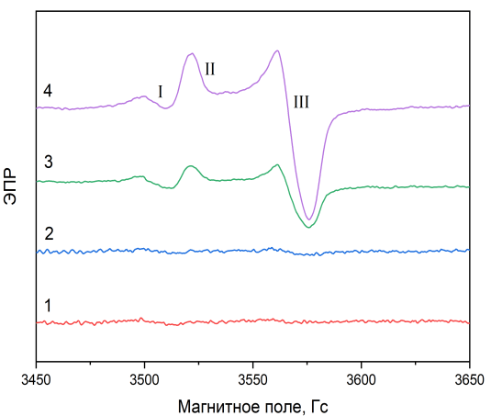

Рисунок 26 ‒ Спектры ЭПР исходных компактов типа 3 (1) и компактов, облученных ионным пучком с флюенсами 10¹¹ ион/см² (2), 10¹² ион/см² (3), 10¹³ ион/см² (4)

Появление сигнала I в спектрах ЭПР облученных образцов указывает на образование в них F⁺-центров (кислородных вакансий с одним захваченным электроном) [62, р. 1258-1262]. Сигналы II и III ранее наблюдались в наноструктурном ZrO₂ типа 2, облучённом ионами ксенона с флюенсом 10¹³ ионов/см², и были отнесены к новому, ранее не идентифицированному парамагнитному центру (рисунок 23).
На рисунке 27 представлены зависимости нормированной интенсивности всех трёх сигналов в ЭПР-спектрах от температуры отжига. Обнаружено, что интенсивность сигналов II и III начинает значительно уменьшаться после отжига при температурах выше 400°C. Отжиг при 550°C приводит к исчезновению данных сигналов в спектре ЭПР. В образцах типа 2, исследуемых ранее, уменьшение концентрации данных центров начиналось при более низких температурах (230°C) (рисунок 25), что свидетельствует об увеличении их термической стабильности с ростом размера наночастиц.
Из рисунка 27 также видно, что интенсивность сигнала F⁺-центров от температуры отжига изменяется сложным образом. На графике можно выделить интервалы роста интенсивности сигнала I в диапазонах температур 150–250°C и 400–500°C, а также её снижения в интервалах 320–380°C и выше 560°C.

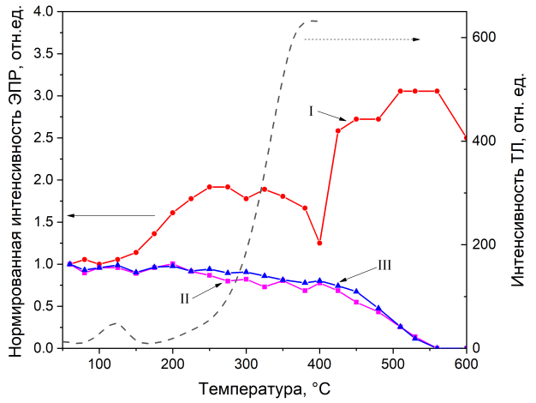

Рисунок 27 – Зависимость интенсивности ЭПР-сигналов от температуры отжига и термолюминесценции (ТЛ) компактов, облучённых ионным пучком с флюенсом 10¹³ ионов/см²

Характер изменения концентрации F⁺-центров в образцах типа 3 при температурах до 400°C значительно отличается от ранее выявленных закономерностей для образцов типа 2, имеющих меньший размер наночастиц. Данное различие может быть объяснено различием структуры ловушек, что доказывается анализом кривых ТЛ. В образцах типа 2 при 150‒250°C наблюдалось падение концентрации F⁺-центров, связанное с высвечиванием пика ТЛ при 230°С. В образцах типа 3 ТЛ пик при указанной температуре отсутствует. При этом рост концентрации F⁺-центров при 150‒250°C может быть связан с началом высвечивания ТЛ пика при 400°С.
Температурные зависимости концентрации F⁺-центров при Т>400°C по своему поведению близки для образцов обоих типов. Ранее немонотонное поведение сигнала F⁺-центров объяснялось изменением их зарядового состояния, обусловленным захватом электронов или дырок, высвобождаемых при термическом опустошении глубоких ловушек в данном температурном диапазоне. Вероятно, аналогичные процессы происходят и в образцах типа 3.
Таким образом, нами установлено, что облучение образцов ZrO₂ с размером наночастиц 80–140 нм ионами ксенона с флюенсами 4×10¹²–10¹³ ионов/см² приводит к появлению в их ЭПР-спектрах сигналов F⁺-центров, а также двух сигналов неустановленной природы с g=1.963 и g=1.985. В образцах с меньшим размером наночастиц (30‒50 нм) появление этих же сигналов регистрировалось только при облучении флюенсом 10¹³ ионов/см², что указывает на уменьшение радиационной стойкости диоксида циркония с ростом размера наночастиц. Указанный рост приводит также к увеличению термической стабильности центров с g=1.963 и 1.985.
Концентрация F⁺-центров в образцах типа 3 изменяется с температурой более сложным образом по сравнению с образцами типа 2 с меньшим размером наночастиц. Указанная закономерность может быть связана с различиями в природе и энергетической глубине центров захвата в образцах ZrO₂, изготовленных различными производителями.

4 ЛЮМИНЕСЦЕНТНЫЕ СВОЙСТВА КЕРАМИКИ ZrO₂:Ti, ОБЛУЧЕННИИ ВЫСОКОЭНЕРГЕТИЧЕСКИМИ ИОНАМИ Xe

Диоксид циркония (ZrO₂) отличается высоким показателем преломления, а также термической и химической стабильностью, что делает его универсальным материалом, используемым в различных отраслях промышленности. Он служит различным целям, включая использование в теплозащитных покрытиях, электронно-оптических и биохимических материалах и детекторах ионизирующего излучения [94-96]. Среди различных типов детекторов особое значение имеют люминесцентные детекторы и термолюминесцентные (ТЛ) дозиметры. Термолюминесцентная дозиметрия (ТЛД) предполагает использование кристаллов или керамики со специфическими дефектами решетки примесного и/или собственного происхождения, известных как кристаллофосфоры. Эти вещества проявляют способность излучать свет при воздействии ионизирующего излучения и впоследствии нагреваются. При этом количество поглощенного ионизирующего излучения прямо пропорционально количеству испущенных квантов [97]. ТЛ дозиметрия широко используется для индивидуальной дозиметрии персонала, мониторинга окружающей среды и контроля медицинского облучения. В термолюминесцентных детекторах используется широкий спектр материалов, демонстрируя универсальность метода. Примерами служат щелочно-галогениды (например, LiF: Mg, Ti; LiF: Mg, Cu, P), сульфаты (например, BaSO₄: Eu, CaSO₄: Dy), бораты (например, MgB₄O₇: Dy), оксиды (например, Al₂O₃, ZnO, ZrO₂, MgO) и комплексные соединения (например, K3Na(SO4)2: Eu, Ba0,97Ca0,03SO4: Eu, YAG и т. д.) [30, р. 199-202; 36, р. 42-45; 65, p. 401-403; 98-105]. Установлено, что люминесцентные свойства номинально чистого и легированного диоксида циркония (ZrO₂) зависят от способа приготовления, размера зерна, кристаллической структуры и морфологии образца [18, р. 224-230]. Номинально чистый ZrO₂ характеризуется собственной люминесценцией при 2,5–2,7 эВ (470–490 нм) [18, р. 224-230; 40, р. 163-168; 42, р. 13974-13977; 106]. Согласно некоторым точкам зрения, указанная полоса люминесценции в ZrO₂ обусловлена релаксацией центров, связанных с собственными дефектами в анионной подрешетке (такими как кислородные вакансии) [106, р. 116527; 107, 108]. Альтернативная точка зрения связывает происхождение полосы люминесценции при 2,6 эВ с релаксацией примесных ионов титана [17, p. 393-414; 80, p. 201-203; 109, 110]. Согласно литературным данным [80, р. 201-203; 106, р. 116527], сырой ZrO₂ неизбежно содержит следы TiO₂, и этого невозможно избежать в любом сырье, содержащем Zr.
Введение титана в качестве легирующей примеси может существенно изменить люминесцентные свойства диоксида циркония. Например, легирование наноструктурированных образцов ZrO₂ титаном (0,5 мол.%) привело к увеличению фотолюминесценции (ФЛ) при 480 нм при возбуждении УФ-излучением [71, p. 257-264; 72, p. 1235-1238; 110, р. 656-664; 111, 112]. Другие исследователи также наблюдали похожую тенденцию увеличения концентрации легирующей примеси, коррелирующую с усилением интенсивности вышеупомянутой полосы ФЛ. В этом случае максимальная интенсивность была достигнута при концентрации титана 0,15 вес.% [17, р. 393-414]. Однако при более высоких концентрациях было зафиксировано снижение ФЛ. Аналогичное увеличение интенсивности ТЛ наблюдалось при легировании ZrO₂ титаном (0,1 мол.%) [73, p. 613-615; 113].
Изучение роли примесей титана в формировании люминесцентных свойств диоксида циркония при облучении высокоэнергетическими ионами, в частности ионами ксенона, превышающими 1 МэВ, представляет значительный интерес. Хорошо известно, что при таком облучении в оксидных диэлектриках образуются новые радиационные дефекты и их комплексы [37, p. 2817-2820; 114]. Эти комплексы могут включать как вакансии кислорода, так и примесные ионы в различных зарядовых состояниях. Предыдущие исследования [38, p. 84-88] показали, что комплексные дефекты, содержащие вакансии кислорода и ионы титана, могут быть ответственны за образование полосы люминесценции при 2,6 эВ. В данной работе эти дефекты были индуцированы путем высокотемпературного отжига номинально чистых наноструктурированных компактов диоксида циркония в вакууме в восстановительных условиях, обеспечиваемых присутствием углерода в форме графита. Вполне возможно, что такие комплексы вакансия-примесь могут также образовываться в образцах, предварительно легированных титаном, в результате высокоинтенсивного ионного облучения. В этом случае выяснение закономерностей влияния концентрации введенной примеси титана на интенсивность люминесценции облученных образцов становится особенно интригующим. Кроме того, уместно исследовать изменения люминесцентных свойств керамики ZrO₂:Ti при облучении электронами низкой энергии (130 кэВ) для сравнительного анализа. В отличие от ионного излучения, электронное излучение не приводит к образованию новых дефектов, вызванных излучением, в исследуемом материале; скорее, оно изменяет зарядовое состояние существующих. С практической точки зрения результаты этого исследования полезны для совершенствования люминесцентных детекторов, обслуживающих как ионное, так и электронное излучение. Известно, что пучки ионов высокой энергии (более 1 МэВ) широко используются в медицине, промышленности и науке для таких применений, как стерилизация пищевых продуктов, очистка сточных вод от органических загрязнений, нефтепродуктов, отходов текстильной промышленности, радиационная модификация свойств композитных материалов, металлов и сплавов. Высокодозное (более 1 кГр) электронное излучение с энергией 100–300 кэВ применяется для стерилизации поверхности, а также для спектроскопии собственных и примесных дефектов в полупроводниковых и диэлектрических материалах. С практической точки зрения результаты данной работы будут полезны при разработке термолюминесцентных детекторов ионного и электронного излучения на основе синтезированной керамики [39, p. 569-573].
Целью данной главы является синтез образцов керамики ZrO₂ с различной концентрацией легирующей примеси и оценка влияния примесей титана на люминесцентные свойства образцов, облученных ионами ксенона и электронами.
Исследуемые образцы были получены путем смешивания диоксидов циркония и титана в следующих соотношениях (ZrO₂:TiO₂): 99,9:0,1; 99:1; 95:5; 90:10 и 85:15 мас.%. В качестве исходного материала использовали нанопорошок диоксида циркония чистотой 99,1% с размером частиц в диапазоне 30–70 нм, полученный плазмохимическим методом (компания «Плазмотерм», г. Москва, Россия), и порошок диоксида титана (150–200 нм, чистота 99,8%, компания «Компонент Реагент ПРО», г. Санкт-Петербург, Россия). Смешивание порошков в состоянии поставки осуществляли сухим способом с использованием агатовой ступки со связующим этиловым спиртом. Продолжительность смешивания составляла 1–2 ч для порошка массой 2 г, что обеспечивало оптимальную гомогенизацию для достижения сухой консистенции. Данное время смешивания определялось исходя из длительности химического процесса, необходимого для перехода из жидкого состояния порошковой смеси с этиловым спиртом в сухую консистенцию, и было выбрано эмпирическим путем. Образцы в виде дисков были получены из смеси порошков (по 100 мг каждого соединения) методом холодного одноосного прессования при давлении 500 МПа. Диаметр полученных компактов составлял 6 мм, толщина 1–1,5 мм. Спрессованные таблетки отжигались на воздухе в высокотемпературной печи (Linn High Therm HT-1800-M) при температуре 1200 ◦С в течение 1 ч. Выбранный режим обеспечивал механическую прочность образцов. Кроме того, в этом случае не происходило образования фазы ZrTiO₄, что привело бы к резкому снижению интенсивности люминесценции. Выбранный метод позволил получить образцы керамики ZrO₂:Ti с различной концентрацией легирующей добавки. Люминесцентные свойства керамики исследовали методами ТЛ. Для возбуждения ТЛ исследуемые образцы облучали ионами ксенона с энергией 220 МэВ (при флюенсе 10¹⁰ ион/см²) на ускорителе ионов ДЦ-60 (г. Астана, Республика Казахстан). Измерение кривых термолюминесценции (ТЛ) проводилось по стандартной процедуре, принятой для коммерческих ТЛ-ридеров. Образец помещался на нагревательный элемент, изготовленный из пластины никелевой фольги. При этом образцы нагревались до заданной конечной температуры с постоянной скоростью 2 К/с. Контроль нагрева и измерение температуры образца обеспечивались специальным электронным модулем термостата и хромель-алюмелевой термопарой. В течение всего процесса нагрева фотоэлектронный умножитель периодически измерял фототок, пропорциональный интенсивности ТЛ. Для регистрации термолюминесценции использовался фотоэлектронный умножитель ФЭУ-130 с максимальной спектральной чувствительностью 400–420 нм. Рентгенофазовый анализ образцов проводился с помощью рентгеновского дифрактометра XRD-7000 (Shimadzu, Япония), оснащенного рентгеновской трубкой с медным анодом. Количественный фазовый анализ проводили полнопрофильным методом Ритвельда с программным обеспечением X’Pert High-Score Plus 4.0 (PANalytical, Нидерланды).
Для изучения морфологии образцов использовали сканирующий электронный микроскоп ZEISS SIGMA VP с внутренним детектором вторичных электронов (In-lense), (Йена, Германия), в режиме высокого вакуума при ускоряющем напряжении 2–3,9 кВ.

4.1 Структуры керамик ZrO₂:Ti
Фазовый состав и кристаллическую структуру керамических образцов определяли методом рентгеновской дифракции (РФА). Фазовую идентификацию проводили с использованием базы данных ICDD PDF-2 (JCPDS 01-083-0944 для моноклинного ZrO₂ и JCPDS 01-077-0442 для рутила). Полученные дифрактограммы представлены на рисунке 28.

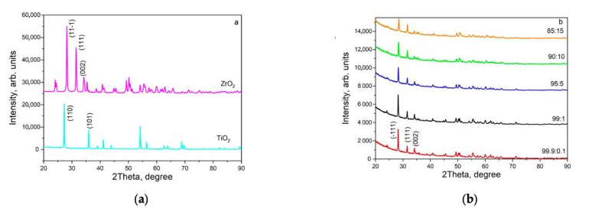

Рисунок 28 ‒ Рентгеновские дифрактограммы исходных порошков ZrO₂ и TiO₂ (а) и синтезированной керамики с различной концентрацией введенного TiO₂ (б)
С увеличением концентрации титана параметры моноклинной решетки a и b монотонно уменьшаются, что указывает на замещение ионов циркония в решетке. Этот результат согласуется с соотношением радиусов ионов Zr⁴⁺ и Ti⁴⁺, которые составляют 0,79 Å и 0,68 Å соответственно [40, p. 163-168; 41, p. 054104; 42, p. 13974-13977]. Используя метод Шеррера с данными рентгеновской дифракции, мы рассчитали размер кристаллитов в керамике, предполагая, что частицы сферически симметричны. Для расчета использовались значения полуширины наиболее интенсивного рефлекса при 28,3° (рисунок 29), соответствующие индексам Миллера (111).
Полученные результаты показаны в таблице 3. С увеличением концентрации введенного TiO₂ дифракционный пик уширяется, что указывает на уменьшение среднего размера зерна с 200 до 80 нм. Аналогичное изменение размера кристаллитов ранее наблюдалось при увеличении содержания легирующей примеси в других материалах, таких как PbS:Sr и PbS:Fe [115-117]. Небольшое увеличение размера кристаллитов легированных образцов (80–200 нм) по сравнению с исходным нанопорошком ZrO₂ (30–70 нм) можно объяснить термической обработкой во время синтеза (T=1200°C).
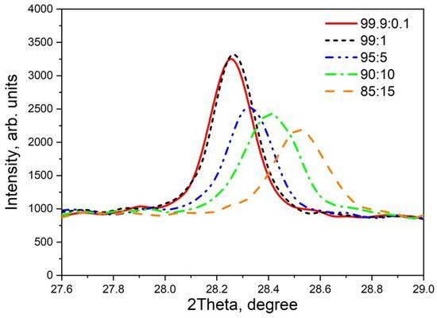

Рисунок 29 ‒ Зависимость положения максимума дифракционного рефлекса 2θ=28,3° от концентрации легирующей примеси

Таблица 3 ‒ Результаты рентгенофазового анализа образцов ZrO₂:Ti

Sample  (ZrO₂:TiO₂) | Lattice Parameters, Å | Reflex 2θ = 28.3° Half-Width | Crystallite Size, nm
99.9:0.1 | a=5.1493  b=5.2013  c=5.32003  beta = 99.23° | 0.1514 | 200
99:1 | a=5.1464  b=5.1996  c=5.3178  beta = 99.22° | 0.1554 | 180
95:5 | a=5.1360  b=5.1801  c=5.3167  beta = 99.15° | 0.1634 | 150
90:10 | a=5.1265  b=5.1535  c=5.3216  beta = 99.32° | 0.2070 | 85
85:15 | a=5.1115 Å  b=5.1344 Å  c=5.3223 Å  beta = 98.82° | 0.2121 | 80
Известно, что термическая обработка нанопорошков приводит к эффекту рекристаллизации и росту размера зерна [118]. Было замечено, что воздействие на оксидные материалы частиц высокой энергии, особенно быстрых электронов, может изменить их кристаллическую структуру [119]. Наши исследования показывают, что при ионном (220 МэВ, флюенс 10¹⁰ ионов/см²) облучении керамики ZrO₂:Ti существенных изменений в рентгеновских дифрактограммах не наблюдалось. Однако не исключено, что при более высоких флюенсах облучения влияние облучения на измерения рентгеновской дифракции может проявиться, что потребует проведения дополнительных исследований.
На рисунке 30 представлены СЭМ-изображения исходных порошков диоксидов циркония и титана, а также керамики ZrO₂:Ti с введенной концентрацией TiO₂ 5%. Результаты показывают, что размер кристаллитов в исходных порошках в целом соответствует заявленным производителями данным (30-70 нм для ZrO₂ и 150-200 нм для TiO₂). Также обнаружено, что по сравнению с исходным ZrO₂ кристаллиты в керамике увеличиваются до субмикронных размеров из-за эффекта рекристаллизации при нагревании, что в целом согласуется с результатами рентгеноструктурного анализа. 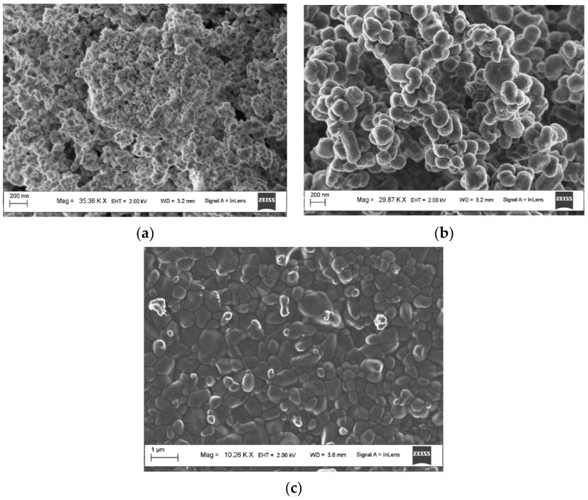

Рисунок 30 ‒ СЭМ-изображения исходных порошков диоксида циркония (а) и титана (б), а также керамики ZrO₂:Ti с введенной концентрацией TiO₂ 5% (в)
СЭМ-анализ изображений керамики показывает наличие на ее поверхности крупных кристаллитов размером более 500 нм, что незначительно отличается от результатов рентгенографии, согласно которым средний размер зерен в керамике с введенной концентрацией TiO₂ 5% составляет 150 нм. Этот результат можно объяснить тем фактом, что метод Шеррера, используемый для определения размера кристаллитов по данным рентгенографии, не позволяет надежно регистрировать частицы размером более 500 нм, что приводит к несколько заниженным значениям размера зерен. По мере увеличения концентрации титана параметры моноклинной решетки a и b монотонно уменьшаются, что указывает на замещение ионов циркония в решетке. Этот результат согласуется с соотношением радиусов ионов Zr4+ и Ti4+, которые составляют 0,79 Å и 0,68 Å соответственно [42, р. 13974-13977; 43, p. 2058-2061; 44, p. 331-339; 45, p. 415-419]. Используя метод Шеррера с данными рентгенографии, мы рассчитали размер кристаллитов в керамике, предположив, что частицы сферически симметричны. Для расчета были использованы значения полуширины наиболее интенсивного рефлекса при 28,3°, соответствующие индексам Миллера (111).

4.2 ИКЛ и ТЛ ионно-облученных керамик ZrO₂:Ti
На рисунке 31 показаны спектры ИКЛ необлученной керамики ZrO₂:Ti с различными концентрациями легирующей примеси, а также образцы, подвергнутые облучению ионами ксенона с плотностью 10¹⁰ ионов/см². Все спектры содержат одну широкую полосу с максимумом при 2,5 эВ. В этом случае облучение ионами ксенона не приводит к появлению новых полос ИКЛ. И наоборот, в образцах, облученных ионами, наблюдается снижение интенсивности ИКЛ по сравнению с необлученными образцами с той же концентрацией легирующей примеси. Это снижение интенсивности люминесценции может быть объяснено разрушением центров люминесценции, ответственных за излучение света при 2,5 эВ, вызванным облучением, что приводит к образованию более сложных дефектов. Отсутствие каких-либо новых полос люминесценции, связанных со сложными дефектами в спектрах ИКЛ облученной керамики (как показано на рисунке 33б), может быть объяснена несколькими факторами. Во-первых, вполне вероятно, что эти дефекты излучают свет в спектральном диапазоне незамеченными на спектрометре ЗКС, в частности, в УФ-диапазоне. Во-вторых, низкая интенсивность свечения может быть обусловлена высокой вероятностью возникновения переходов без излучения. На рисунке 31 показано, что зависимость максимальной интенсивности свечения в Полоса 2,5 эВ, зависящая от концентрации титана, немонотонна. Наибольшей интенсивностью ИКЛ в этом диапазоне характеризуются образцы с концентрацией введенного диоксида титана 1%. Для керамики, содержащей более высокие концентрации диоксида титана (5 и 10%), интенсивность этой полосы заметно уменьшается. При концентрации диоксида титана 15% отмечается небольшое увеличение интенсивности ИКЛ на 2,5 эВ.

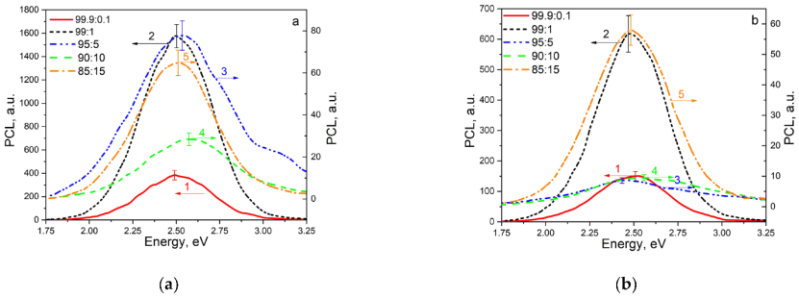

Рисунок 31 ‒ Спектры ИКЛ различных образцов необлученной керамики ZrO₂: Ti (а) и керамики, облученной ионами ксенона с плотностью 10¹⁰ ион/см² (б)

Для разложения кривых ТЛ использовались следующие формулы (4), (5) [56, р. 3084-3088] и полученные параметры ТЛ показаны в Таблице 4:

$I\left(T\right)=I_{m}b^{\frac{b}{b-1}}\exp\left(\frac{E}{kT}\frac{T-T_{m}}{T_{m }}\right)∙{\left[\left(b-1\right)\left(1-Δ\right)\frac{T^{2}}{T_{m}^{2}}\exp\left(\frac{E}{kT} \frac{T-T_{m}}{T_{m}}\right)+Z_{m} \right]}^{-\frac{b}{b-1}}$ (4)
$∆=\frac{2kT}{E}, ∆_{m}=\frac{2kT_{m}}{E}, Z_{m}=1+\left(b-1\right)∆_{m},$ (5)

где I(T) ‒ интенсивность ТЛ;
T (K) ‒ температура;
k ‒ постоянная Больцмана;
b ‒ порядок кинетики;
E(eV) ‒ энергия активации;
Tim (K) ‒ максимальная температура;
Im ‒ максимальная интенсивность.
Значения b, E, Tm и Im были переменными параметрами уравнения (4). Частотный коэффициент был рассчитан по формуле (6):

$S=\frac{βE}{kT_{m}^{2}}\frac{1}{Z_{m}}\exp\left(\frac{E}{kT_{m}}\right)$ (6)

Погрешность разложения кривых ТЛ на элементарные пики оценивалась по значению ФОМ-фактора [57, р. 200-207] по формуле (7):

$FOM=\frac{\sum_{i}{|I_{exp}\left(T_{i}\right)-I_{fit}\left(T_{i}\right)|}}{\sum_{i}{I_{exp}(T_{i})}}∙100\%,$ (7)

где Iexp (Ti) ‒ набор значений интенсивности кривой ТЛ, полученных экспериментально;
Ifit (Ti) ‒ набор значений интенсивности кривой ТЛ, полученных теоретически по формуле (6).

Таблица 4 ‒ Разложение кривых ТЛ образцов, облученных ионами ксенона, на элементарные пики

Пик | Параметр | Уровень примесей (ZrO ₂ :TiO ₂ )
Пик | Параметр | 99.9:0.1 | 99:1 | 95:5 | 90:10
A | Т _{м} , К | 575 | 577 | 570 | 577
A | Е, эВ | 1.23 | 1.23 | 1.14 | 1.20
A | С, с ⁻¹ | 5.2·10 ⁹ | 4,7·10 ⁹ | 9,7·10 ⁸ | 2,4·10 ⁹
A | b | 1.11 | 1.14 | 1.17 | 1.19
B | Т _{м} , К | - | 611 | 611 | 607
B | Е, эВ | - | 2.09 | 2.11 | 2.10
B | С, с ⁻¹ | - | 2,5·10 ¹⁶ | 3.2·10 ¹⁶ | 3,4·10 ¹⁶
B | b | - | 1.00 | 1.00 | 1.00
C | Т _{м} , К | - | 636 | - | 627
C | Е, эВ | - | 2.20 | - | 2.20
C | С, с ⁻¹ | - | 3,4·10 ¹⁶ | - | 6.1·10 ¹⁶
C | b | - | 1.00 | - | 1.00
ФОМ, % |  | 2.9 | 4.6 | 2.9 | 3.3
Результаты декомпозиции кривых ТЛ приведены в таблице 4 и на рисунке 32. Это очевидно, что все кривые могут быть описаны как комбинация трех основных пиков: A, B и C. Рассчитанные значения FOM не превышали 5%, что указывает на высокую степень точности выполненной аппроксимации [120, 121]. В то же время значения кинетических параметров ТЛ указанных пиков (энергия активации E, частотный коэффициент S и кинетический порядок b) лишь незначительно различаются от образца к образцу, что указывает на одинаковую природу ловушек. Энергии активации ТЛ пиков A–C в целом близко совпадают со значениями, указанными в [122] для пика ТЛ при 400 К в номинально чистых образцах моноклинного ZrO₂. Однако, в отличие от результатов работы [121, р. 3-557], наши кривые ТЛ демонстрируют неэлементарную природу, что указывает на то, что легирование титаном усложняет структуру кривых ТЛ в моноклинной керамике из диоксида циркония.
Кривые ТЛ тех же образцов, облученных ионами ксенона, значительно отличаются от кривых ТЛ образцов, облученных электронами (рисунок 32). Низкотемпературные Сигнал ТЛ при 325-450 К характеризуется чрезвычайно низкой интенсивностью, а новый высокотемпературный сигнал ТЛ появляется при 450-650 К. Этот сигнал может быть связан с образованием о новых радиационно-индуцированных дефектах, возникающих в результате ионного облучения, которые служат ловушками для носителей заряда.

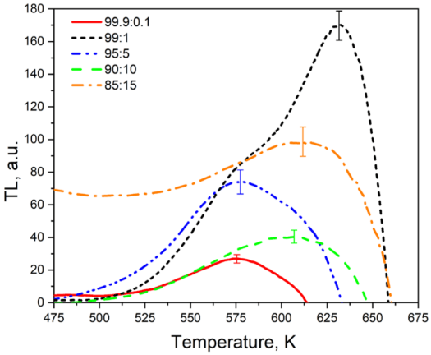

Рисунок 32 ‒ Кривые ТЛ-свечения образцов с различными концентрациями введенного диоксида титана

Возможность создания таких дефектов была подтверждена в работе [123] на основе анализа спектров ЭПР. До облучения спектры ЭПР образцов ZrO₂ показывали сигнал от ионов Zr³⁺ шириной Hpp=35 Гс и g=1,963. Однако после облучения образцов пучком ионов ксенона (220 МэВ) спектры ЭПР значительно изменились, и сигнал от ионов Zr³⁺ обнаружен не был. Сигналы появлялись при 3568 Gs (g=1,963), 3500 Gs (g=1,998) и 3525 Gs (g=1,986). Сигнал с g=1,998 (Hpp=12 Гс) был приписан присутствию F+-центров в образцах, облученных ионами. Сигналы с g=1,986 и 1,963 (Hpp=15 Гс) относятся к новому, ранее не идентифицированному центру, вызванному излучением. Идентичное поведение интенсивностей сигналов при g = 1,986 и 1,963 при изменении температуры отжига образцов показало [123, р. 8624-1-8624-9], что эти сигналы принадлежат одному парамагнитному центру. Природа этого центра, вероятно, связана со сложным дефектом, предположительно включающим парамагнитные ионы Zr3+ и кислородные вакансии.
Низкая интенсивность ТЛ, наблюдаемая при 300-450 К в образцах, облученных ионами, может быть связана с различиями в механизмах, регулирующих формирование ТЛ-отклика в образцах, облученных электронами (130 кэВ) и ионами (220 МэВ). Облучение электронами при низких энергиях (менее 1 МэВ для диоксида циркония [124, 125]) в первую очередь приводит к заполнению ловушек и изменению их зарядового состояния. Напротив, облучение ионами может привести к образованию новых дефектов в материале. В частности, ионное облучение может привести к радиационно-индуцированному повреждению ловушек, ответственных за ТЛ-сигнал при 325-450 К, и образованию новых центров захвата, которые истощаются при 450-650 К.
Подобно закономерностям, наблюдаемым в сигналах ИКЛ и ТЛ в диапазоне 325-450 К, зависимость интенсивности ТЛ при 450-650 К от концентрации титана является немонотонной. Наибольшая интенсивность наблюдается при добавлении диоксида титана в концентрации 1%, что совпадает с результатами анализа спектров ИКЛ. Дальнейшее увеличение концентрации легирующей добавки приводит к снижению интенсивности ТЛ. И наоборот, при добавлении диоксида титана в концентрации 15% наблюдается увеличение сигнала ТЛ, что соответствует наблюдениям в ИКЛ (рисунок 33).
В работе [93, p. 219-225] наблюдалась немонотонная зависимость интенсивности как фотолюминесценции, так и ИКЛ от концентрации титана для моноклинных образцов ZrO₂, не подвергавшихся никакому облучению. Более того, снижение при высоком содержании легирующей примеси было связано с концентрационным подавлением люминесценции. Вполне вероятно, что концентрационное гашение также повлияло на наши образцы. Это явление может возникать, когда достаточно высокие концентрации легирующей примеси нарушают взаимную изоляцию центров люминесценции. Следовательно, взаимодействие между этими центрами снижает вероятность радиационных переходов. Это взаимодействие может включать резонансную передачу энергии от одного примесного иона к другому, продолжающуюся до тех пор, пока эта энергия не будет перехвачена гасителем. Такой процесс наиболее вероятен, когда возбужденное состояние имеет длительный срок службы. Перекрестное релаксационное взаимодействие между центрами люминесценции может снижать выход с увеличением концентрации легирующей примеси [126]. В работе [127] была предложена интерпретация эффекта гашения концентрацией, основанная на анализе кинетики ТЛ. Зональная схема модели включает в себя три взаимодействующие электронные ловушки и один центр рекомбинации. Переменным параметром была общая концентрация центров люминесценции (M), при этом исходное заполнение центров люминесценции отверстиями не предполагалось равным нулю. Показано, что немонотонное изменение выхода ТЛ двух низкотемпературных пиков с изменением обусловлено конкурентным взаимодействием между ловушками при возбуждении и нагреве образца.
Необходимы дальнейшие исследования для интерпретации увеличения интенсивности сигналов ИКЛ и ТЛ при 450-650 К при максимальной концентрации TiO₂ (15%). Можно предположить, что при высокой концентрации легирующей примеси вероятность туннельных переходов между ловушками и центрами люминесценции возрастает. Эти переходы создают дополнительный канал релаксации излучения, который может увеличить интенсивность люминесценции. В пользу возможной роли туннелирования в формировании люминесценции исследуемых образцов может свидетельствовать наличие протяженного не зависящего от температуры горизонтального участка на кривой ТЛ при T=475-550 К керамики с максимальной концентрацией титана (15%), облученной ионами ксенона (рисунок 34). Известно, что механизм туннельной рекомбинации в принципе не зависит от температуры [128]. На рисунке 34 показано, что кривые ТЛ образцов, облученных ионами, имеют сложную форму, которая представляет собой суперпозицию нескольких пиков ТЛ. Это также подтверждается сдвигом максимальной температуры ТЛ при изменении концентрации легирующей примеси. Для определения кинетических параметров ТЛ исследованных образцов кривые ТЛ были разложены на элементарные пики, описываемые кинетикой общего порядка. Разложение кривой не проводилось для образцов с максимальной концентрацией введенного диоксида титана (15%), поскольку кривая ТЛ при T=475-550 К имеет форму плато. Это указывает на существование туннельных процессов или непрерывное распределение энергии в ловушках, которые отвечают за термолюминесценцию. Хорошо известно, что чрезмерная концентрация легирующей примеси в материале может привести к существенному нарушению его структуры. Это может привести к заметным изменениям параметров кристаллической решетки (как показано в таблице 1) и увеличению сложности энергетического процесса и усложнению энергетического спектра центров захвата [120, р. 2636-2640]. Формулы (1)–(4) были использованы для декомпозиции кривых ТЛ, и результаты представлены в таблице 2 и на рисунке 35. Данные из таблицы 2 показывают, что образцы с наименьшей концентрацией легирующей примеси (0,1%) имеют кривую ТЛ, которая может быть аппроксимирована одним элементарным пиком (рисунок 33).
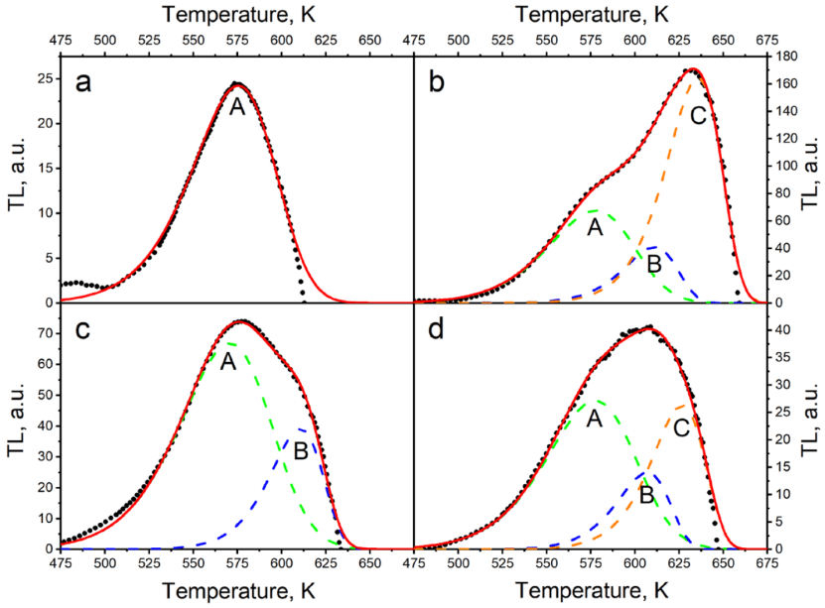

Рисунок 33 ‒ Результаты разложения на элементарные пики кривых ТЛ образцов с концентрацией введенного диоксида титана 0,1% (а), 1% (б), 5% (в) и 10% (г)

Для образцов с 5%-ной концентрацией диоксида титана кривая ТЛ представляет собой суперпозицию двух пиков A и B (рис. 33). Кривые ТЛ для остальных образцов были описаны суммой по меньшей мере трех пиков (A–C), как показано на рисунке 8b, d. Рассчитанные значения FOM не превышали 5%, что указывает на высокую точность выполненной аппроксимации [120, р. 2636-2640]. Важным выводом из таблицы 3 является то, что значения параметров пиков A–C (E, S и b) одинаковы для образцов с различной концентрацией легирующей примеси. Это наводит на мысль об общей природе радиационно-индуцированных ловушек, ответственных за ТЛ-сигнал при 475-650 К в образцах, облученных ионами. Близкие к единице значения кинетики ТЛ указывают на незначительную роль процессов обратного захвата носителей в ловушках при термостимуляции.

Выводы по 4-му разделу
В ходе данного исследования была синтезирована керамика из диоксида циркония с различной концентрацией ионов титана-примеси. Согласно рентгеноструктурным измерениям, все образцы содержат 100% моноклинной фазы. Наблюдаемые сдвиги максимумов дифракционного отражения вызваны искажениями кристаллической решетки ZrO₂ в процессе легирования. Было обнаружено, что облучение образцов высокоэнергетическими ионами ксенона привело к снижению интенсивности ИКЛ на 2,5 эВ. В этом случае в спектрах ИКЛ не было обнаружено новых полос излучения. Снижение интенсивности люминесценции потенциально может быть связано с разрушением центров люминесценции, ответственных за формирование полосы 2,5 эВ, в результате облучения. Основываясь на результатах этой работы, невозможно точно определить природу центров люминесценции при 2,5 эВ в исследуемой керамике. Можно только утверждать, что в их образовании участвуют ионы титана. Это исследование демонстрирует, что ионное облучение, в отличие от электронного, приводит к появлению нового сигнала ТЛ при 450-650 К, предположительно связанного с радиационно-индуцированными дефектами, которые являются ловушками носителей заряда. Путем разложения на элементарные пики рассчитываются значения кинетических параметров ТЛ. Была обнаружена сложная немонотонная зависимость интенсивности как ИКЛ, так и ТЛ от концентрации примеси титана, что потенциально можно объяснить концентрационным гашением и наличием туннельных переходов носителей заряда.

5 ЛЮМИНЕСЦЕНЦИЯ КЕРАМИКИ ZrO₂ ПРИ ВУФ СИНХРОТРОННОМ ВОЗБУЖДЕНИИ

Диоксид циркония (ZrO₂) известен своими необычными оптическими свойствами: даже номинально чистый ZrO₂ способен проявлять интенсивную фотолюминесценцию (ФЛ) в видимом диапазоне. Этот материал может существовать в нескольких кристаллографических модификациях (моноклинной, тетрагональной, кубической), причем фазовый состав и дефектная структура зависят от условий синтеза (например, температуры спекания) и наличия примесей. В керамике ZrO₂, полученной при высоких температурах (~1700°C), формируется преимущественно тетрагональной фаза, которая при комнатной температуре является термодинамически стабильной. При этом высокая температура синтеза может способствовать появлению кислородных вакансий и других дефектов решетки, играющих ключевую роль в механизмах люминесценции материала.
Излучательные переходы в чистом ZrO₂ не связаны с зонно-экситонным излучением (поскольку ширина запрещенной зоны ZrO₂ превышает 5 эВ и лежит в УФ-диапазоне), а обусловлены рекомбинацией через дефектные энергетические уровни внутри запрещенной зоны. Ранее установлено, что люминесценция диоксида циркония при комнатной температуре обусловлена внутренними дефектами, в первую очередь связанными с кислородными вакансиями. Такие дефекты создают квазинепрерывный спектр локальных состояний в запрещенной зоне ZrO₂, через которые и происходит излучательная рекомбинация. Кислородные вакансии способны служить глубокими ловушками для электронов, формируя так называемые F-центры (электроны, захваченные на месте вакантного узла кислорода) и связанные комплексы, которые и являются люминесцентными центрами. Таким образом, именно дефектная подсистема (а не идеальная решетка) ответственна за наблюдаемое видимое излучение в недопированном ZrO₂.
В данной работе представлены подробные результаты исследования фотолюминесценции керамики ZrO₂ (моноклинной фазы), синтезированной при 1700 °C. Анализируются спектры ФЛ при возбуждении в вакуумном УФ (7.9 эВ ~ 157 нм) при 300 K и 7.75 эВ при 12 K, а также соответствующие спектры возбуждения люминесценции при разных температурах. Особое внимание уделено сравнительной характеристике спектров при 300 K и низкой температуре (12 K): наблюдаемые спектральные особенности (положения и ширина полос, относительная интенсивность основных полос) интерпретируются с точки зрения изменения эффективности рекомбинации и влияния температурных факторов (тепловое уширение, некогерентное рассеяние, ненапряжённая рекомбинация и т.д.). Также обсуждаются возможные механизмы люминесценции в ZrO₂ – роль кислородных вакансий и сопряжённых с ними дефектов решётки, природа наблюдаемых полос излучения, и возможные электронные переходы, лежащие в основе этих полос. Обсуждение опирается на данные литературы, включая современные представления о люминесценции чистого ZrO₂ и результаты исследований дефектных центров (например, F-центров и их комплексов) в диоксиде циркония.

5.1 Структурные исслдования керамики
Был сделан СЭМ- и ЭДС анализ исходного наноразмерного оксида циркония (ZrO₂) из которого была подготовлена керамика. Результаты энергодисперсионного спектрального анализа (ЭДС) демонстрируют выраженные пики циркония и кислорода, что подтверждает наличие оксида циркония без заметных посторонних элементов и примесей. Карты распределения элементов, полученные методом картографирования, показывают равномерное распределение как циркония, так и кислорода по всей исследуемой области образца (. В то же время, из-за ограниченного разрешения и технических возможностей используемого СЭМ, детализированную наноструктуру оксида циркония не удалось однозначно визуализировать, хотя морфология поверхности указывает на высокое качество и однородность материала. Визуальное сопоставление карт распределения элементов указывает на соответствие стехиометрии, близкой к идеальному ZrO₂, что подтверждается как равномерностью контраста по кислороду и цирконию, так и отсутствием обеднённых или обогащённых областей (рисунок 34 и таблица 5).
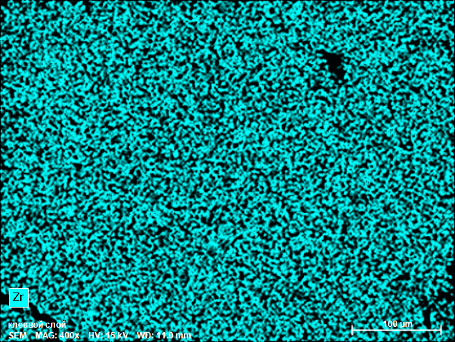
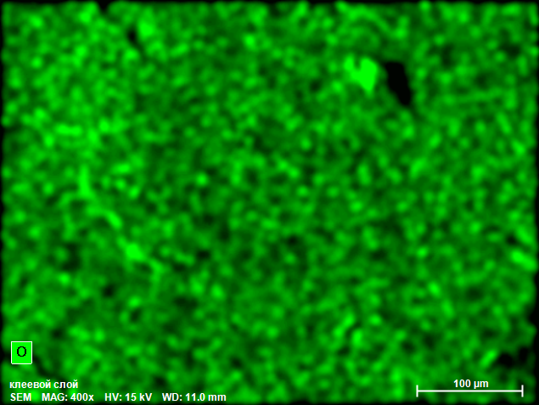

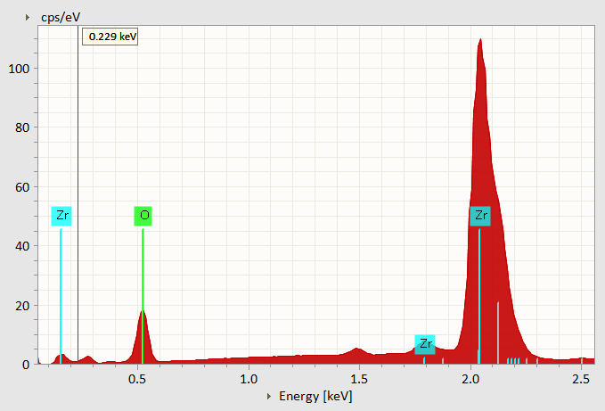
а б
в

Рисунок 34 ‒ СЭМ/ЭДС анализ нанопорошка оксида циркония

Оценка соответствия стехиометрии проведена по сравнению теоретических и экспериментальных данных EDS, которые отражены в таблице ниже:

Таблица 5 ‒ Стехиометрия нанопорошка оксида циркония

Элемент | Теоретическое содержание (ат. %) | Экспериментальное содержание (ат. %) | Отклонение (%)
Zr | 33,33 | 33,12 | –0,21
O | 66,67 | 66,88 | +0,21

Сравнение экспериментальных данных по содержанию атомов циркония и кислорода с теоретическим соотношением (Zr:O = 1:2) показывает, что материал соответствует стехиометрии ZrO₂. Экспериментальные значения близки к расчетным, что подтверждается равномерным распределением элементов на картографических изображениях и отсутствием посторонних сигналов в спектре. Незначительные отклонения могут быть связаны с особенностями EDS-анализа кислорода, однако в целом материал можно охарактеризовать как стехиометрический диоксид циркония с высоким уровнем структурной однородности.

Рисунок 35 ‒ Рентгенограмма нанооксида циркония ZrO₂

Рентгеноструктурный анализ порошка нанооксида циркония (рисунок 35 и таблица 6) выявил наличие двух фаз оксида циркония: моноклинной и тетрагональной. Для их идентификации были использованы карточки базы данных ICDD PDF-2 Release 2016:
‒ моноклинная фаза ‒ PDF № 01-077-5342 (пространственная группа P121/c1, параметры ячейки a = 5.142 Å, b = 5.203 Å, c = 5.309 Å, β = 99.17°, плотность 5.837 г/см³);
‒ тетрагональная фаза ‒ PDF № 01-079-1765 (пространственная группа P42/nmc, параметры ячейки a = 3.591 Å, c = 5.183 Å, плотность 6.121 г/см³).

Таблица 6 ‒ Фазовый состав и параметры кристаллических решеток нанооксида циркония по данным XRD

Фаза | PDF номер | Простр. группа | a (Å) | b (Å) | c (Å) | β (°) | Содержание (%)
Моноклинная | 01-077-5342 | P121/c1 | 5.142 | 5.203 | 5.309 | 99.17 | 78,4
Тетрагональная | 01-079-1765 | P42/nmc | 3.591 | 3.591 | 5.183 | 90 | 21,6

Количественный фазовый анализ методом RIR показал, что в образце преобладает моноклинная модификация циркония (78,4%), в то время как содержание тетрагональной фазы составляет 21,6%. Данный результат типичен для оксида циркония, полученного без стабилизаторов, где сохраняется присутствие обеих фаз.
Анализ кристаллических параметров свидетельствует о высоком качестве материала (Рисунок 36 и таблица 7): размер кристаллитов, рассчитанный по методу Уильямсона–Холла, составляет 23,9 нм, что подтверждает нанокристаллическую природу полученного порошка. Линейное уширение пиков (FWHM) соответствует наноразмерному состоянию, а наличие двух фаз хорошо согласуется с литературными данными для нестабилизированного оксида циркония.
Пики на дифрактограмме совпадают с референсными отражениями указанных фаз (например, для моноклинной фазы: (−111) при 28,25°, (111) при 31,53°, (002) при 34,17°, а для тетрагональной: (101) при 30,29°, (110) при 35,31°, (002) при 34,58° и др.), что однозначно подтверждает фазовый состав образца.
Таким образом, XRD-анализ нанооксида циркония показывает, что материал содержит ~78% моноклинной и ~22% тетрагональной модификации ZrO₂, с размером кристаллитов около 24 нм. Для фазовой идентификации и количественного анализа использовались PDF-файлы 01-077-5342 и 01-079-1765 из базы ICDD PDF-2 Release 2016
Был сделан полный анализ фазового состава и кристаллической структуры керамики оксида циркония, спрессованной при 2 тоннах и спечённой при 1700°C (10 часов).

Рисунок 36 ‒ Рентгеннограмма керамики ZrO₂

Таблица 7 ‒ Фазовый состав и параметры кристаллических решеток керамики ZrO₂ после спекания (1700 °C, 10 ч)

Фаза | PDF номер | Простр. группа | a (Å) | c (Å) | Объем ячейки (Å³) | Содержание (%) | Размер кристал литов (нм)
Тетрагональная | 04-004-5259 | P-42m | 5.040 | 5.254 | 133.4 | 91,1 | 75,6
Орторомбическая | 01-083-0809 | Pnam | 6.06 | 3.39 | 124.6 | 8,9 | 4,7

Рентгеноструктурный анализ керамики ZrO₂, (рисунок 38 и таб. 7) полученной прессованием под давлением 2 тонны и спеканием при температуре 1700°C в течение 10 часов, выявил присутствие двух кристаллических фаз ‒ тетрагональной и орторомбической модификаций оксида циркония. Для фазовой идентификации использованы PDF-файлы ICDD PDF-4+ 2019:
‒ тетрагональная фаза: PDF № 04-004-5259 (пространственная группа P-42m, a = 5.040 Å, c = 5.254 Å, плотность 6.13 г/см³);
‒ орторомбическая фаза: PDF № 01-083-0809 (пространственная группа Pnam, a = 6.06 Å, c = 3.39 Å, плотность 6.57 г/см³).
Количественный анализ (метод RIR) показал, что основную долю в материале занимает тетрагональная модификация (91,1%), а содержание орторомбической фазы составляет 8,9%. После высокотемпературного спекания доля тетрагональной фазы значительно возрастает по сравнению с исходным порошком, что указывает на фазовую перестройку и стабилизацию структуры в условиях спекания.
Параметры элементарной ячейки тетрагональной фазы: a=5.040(5) Å, c=5.254(6) Å, объём ячейки ‒ 133.4(2) Å³; орторомбической: a= 6.06(4) Å, c=3.39(2) Å, объём ячейки ‒ 124.6(13) Å³. Кристаллитный размер тетрагональной фазы по методу Уильямсона–Холла составляет 75,6 нм, для орторомбической ‒ 4,7 нм.
Cпекание при высокой температуре приводит к формированию преимущественно тетрагональной фазы ZrO₂ с укрупнением кристаллитов до ~76 нм. Присутствие небольшой доли орторомбической фазы указывает на неполную фазовую трансформацию или остаточные дефекты в структуре. Данные хорошо согласуются с известными особенностями фазовых превращений диоксида циркония при термической обработке.
Появление орторомбической фазы (пространственная группа Pnam, PDF №01-083-0809) в керамике ZrO₂, спечённой при 1700°C, находит объяснение в литературе по физике и химии оксидов циркония. По данным ряда исследований, орторомбическая модификация циркония относится к метастабильным фазам и может формироваться при быстром охлаждении или в результате локальных напряжений в кристаллической структуре [129]. Такие фазы часто фиксируются в нанокристаллических материалах, где вклад поверхностной энергии и дефектов существенно увеличивается.
В работе Ohtaka et al. [130] показано, что орторомбическая фаза может возникать при высоких давлениях или в результате неравновесных процессов синтеза, сопровождающихся внутренними напряжениями и дефектами кислорода. Согласно обзору ChэВalier и Gremillard (2009), границы зёрен и наличие вакансий кислорода способны понижать энергию образования орторомбической структуры и тем самым стабилизировать её даже при температурах, при которых в идеальном кристалле она бы не существовала [131]. Экспериментальные работы показывают, что даже в чистых образцах без стабилизаторов (Y₂O₃, CaO) орторомбическая фаза может сохраняться как остаточная при высокотемпературном спекании, если кристаллитный размер мал, а охлаждение проводится относительно быстро [132].
Формирование орторомбической модификации в исследуемой керамике ZrO₂ связано с неравновесными условиями спекания, высокой плотностью дефектов, влиянием наноструктур и поверхностных эффектов, что полностью соответствует современным представлениям о фазовых превращениях в оксидах циркония.

5.2 ВУФ синхротронные возбуждение люминесценции
Эксперименты по люминесценции проводились на станции Superlumi/P66 синхротронного комплекса PETRA III в DESY (Гамбург, Германия), как указано в источнике. Использование синхротронного излучения позволило получить мощное и настраиваемое возбуждение в широком спектральном диапазоне, а высокая точность выбора длины волны обеспечивалась двухметровым монохроматором с разрешением 4 Å. Такая схема позволила селективно возбуждать необходимые люминесцентные состояния в исследуемых керамических образцах. Оборудование лаборатории DESY особенно эффективно для исследований в области вакуумного ультрафиолета (ВУФ).
Измерения спектров проводились с помощью монохроматора Kymera 328i (Oxford Instruments Andor Ltd., Великобритания) с апертурой F/4.1, покрывающего диапазон 200–1200 нм при спектральном разрешении 0,4 нм. Для регистрации сигналов применялась высокочувствительная CCD-камера Newton 920 (Oxford Instruments Andor Ltd., Великобритания), что позволяло детектировать излучение во всём рабочем диапазоне, а фотоумножитель Hamamatsu R6358 (Hamamatsu Photonics, Япония) обеспечивал эффективный подсчёт фотонов, особенно в области ультрафиолета. Керамические образцы для люминесцентных экспериментов аккуратно раскалывались на небольшие фрагменты с гладкой поверхностью. Все измерения проводились при криогенной температуре 9 K с использованием гелиевого криостата, что позволяло минимизировать тепловой шум и нерекомбинационные потери. Спектры возбуждения калибровались по сигналу от салицилата натрия, что обеспечивало высокую точность и воспроизводимость данных по всему спектральному диапазону.
Исследование 3D спектров возбуждения и люминесценции керамики ZrO₂, (рисунок 37а, 37б), позволяет проследить особенности дефектного свечения материала в зависимости от температуры. При комнатной температуре (T=300 K) максимальная интенсивность люминесценции наблюдается при возбуждении в области 7–8 эВ (рисунок 37а), что связано с эффективной генерацией электронов и дырок на дефектных уровнях ‒ в первую очередь, кислородных вакансиях и междоузлиях. Спектральное распределение демонстрирует широкую полосу с максимумом в зелёной области (514–543 нм), а на спектрах срезов отчётливо проявляется вклад дефектных переходов, отвечающих за зелёное свечение. Это подтверждается нормализованными профилями интенсивности, которые показывают доминирование зелёной составляющей и незначительный вклад коротковолновых переходов.
При понижении температуры до 12 K (рисунок 37б) спектральная картина заметно изменяется. Максимум интенсивности люминесценции смещается в коротковолновую область (496–530 нм), спектральная полоса сужается, а порог возбуждения наблюдается уже при более низких энергиях (около 4.4 эВ). Это отражает подавление тепловых релаксационных процессов и активацию дополнительных излучательных переходов, которые менее выражены при 300 K. Более узкая форма полосы и сдвиг максимума к синей/голубой области свидетельствуют о том, что при низких температурах снижается вклад высокотемпературных центров и усиливается влияние отдельных дефектных состояний, а сама рекомбинация становится более эффективной за счёт уменьшения потерь на нагрев. В совокупности, температурная эволюция спектров возбуждения и люминесценции указывает на сложную дефектную структуру керамики ZrO₂, в которой зелёное и голубое свечение обусловлено конкуренцией процессов захвата и рекомбинации носителей на различных дефектных уровнях. Высокая интенсивность и ширина полосы при комнатной температуре свидетельствуют о высокой плотности дефектов, тогда как низкотемпературные спектры отражают более избирательный характер исзлучательных переходов.

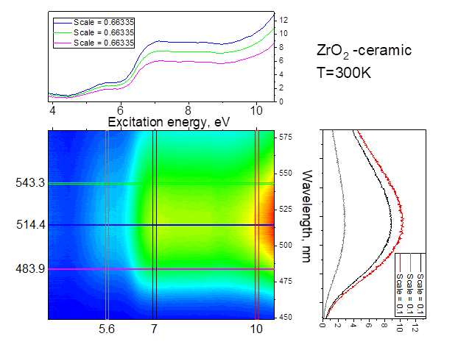
а
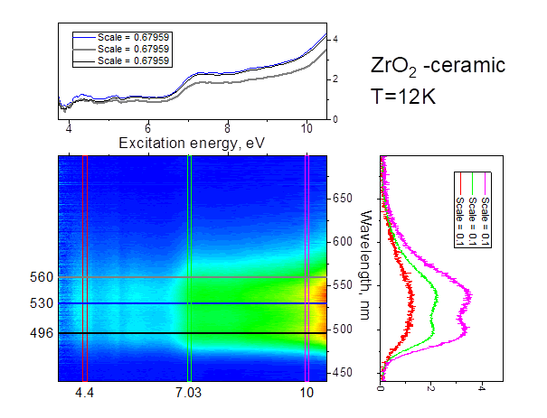
б

а ‒ при 300К; б ‒ при 12К

Рисунок 37 ‒ 3D спектров возбуждения/люминесценции керамики ZrO₂

5.2.1 Спектральные особенности ФЛ при 300 K и 12 K
Рисунок 38 демонстрирует фотолюминесцентные спектры синтезированной керамики ZrO₂ при возбуждении квантами 7.9 эВ (при 300 K, панель а–б) и 7.75 эВ (при 12 K, панель в–г). Видно, что при комнатной температуре (300 K) спектр ФЛ представляет собой очень широкую полосу в видимом диапазоне с максимумом около зелёной области (~500 нм, энергия ~2.4–2.5 эВ). Эта полоса доминирует в спектре: интенсивность ее максимума (обозначаемого как полоса I₂) на два порядка выше, чем у слабо выраженной высокоэнергетической полосы I₁ в близком УФ/синем диапазоне (~380–400 нм, ~3.2 эВ). В спектре 300 K (рисунок 38a) коротковолновая полоса I₁ едва различима на фоне доминирующего излучения I2 (для наглядности она показана во вставке с увеличенным масштабом). Отношение интегральной интенсивности I2/I₁ при 300 K достигает ~162, то есть зелёная полоса во много раз мощнее ультрафиолетовой компоненты.

а | б
в | г

Рисунок 38 – Спектры люминесценции керамикипри возбуждении 7,9 эВ при 300К (а-б) и 7,75 эВ при 12К (в-г)

При понижении температуры до 12 K картина существенно меняется. На спектре при 12 K (рисунок 38в) ясно проявляется высокоэнергетическая полоса I₁ около 380 нм, и относительный вклад этой компоненты заметно возрастает. Зелёная полоса I₂ по-прежнему присутствует и имеет максимум близкий к 500 нм, однако её относительная интенсивность по сравнению с I₁ существенно уменьшается: измеренное отношение I₂/I₁ при 12 K составляет ~7 (вместо 162 при 300 K). Иными словами, при низкой температуре доля излучения в коротковолновой области спектра гораздо выше, чем при комнатной. Это указывает на то, что при 300 K высокоэнергетическая люминесценция сильно подавляется (вероятно, посредством безызлучательных процессов релаксации), в то время как при 12 K эти рекомбинационные каналы становятся неактивны, позволяя полосе I₁ проявиться в полной мере.
Для наглядной квантификации изменений спектральных параметров приведём таблицу 8, суммирующую положение максимумов и энергетическую ширину основных подполос люминесценции при 300 K и 12 K (обозначенных как E1–E4). Таблица 4 иллюстрирует общее поведение спектра: при охлаждении положения пиков E1–E3 незначительно возрастают по энергии (на десятки меВ), а ширина ΔE для ключевой полосы E2 существенно снижается. Такая сводка подчёркивает общую тенденцию: низкая температура приводит к небольшому голубому сдвигу максимумов излучения и заметному уменьшению их полуширин, что указывает на снижение роли ненасышенных (безызлучательных) процессов распада возбуждений.

Таблица 8 ‒ Спектральные характеристики люминесценции из рисунка 40

T, K | E₁, эВ | ΔE₁, эВ | E₂, эВ | ΔE₂, эВ | E₃, эВ | ΔE₃, эВ | E₄, эВ | ΔE₄, эВ
12 | 3.2 | 0.534 | 2.52 | 0.17 | 2.3 | 0.295 | 2 | 0,295
300 | 3.18 | 0.312 | 2.47 | 0,293 | 2.26 | 0.3 | 2 | 0.284

Кроме изменения относительных интенсивностей, заметен и спектральный сдвиг положений максимумов излучения при понижении температуры. Как видно из декомпозиции спектров на энергетические подпики (рисунок 40б, 40г), максимум зелёной полосы I₂ при 300 K расположен примерно на энергии ~2.47 эВ (∼500 нм), тогда как при 12 K соответствующий пик слегка смещается к ~2.52 эВ. Аналогично, низкоэнергетичный крайний подпик (полоса E4 около 2.0 эВ, в красной области) сохраняет примерно ту же энергию ~2.0 эВ при 12 K, тогда как более высокоэнергетичный подпик E3 смещается с ~2.26 эВ (300 K) до ~2.30 эВ (12 K). Наиболее заметен сдвиг для компоненты E₂: с ~2.47 эВ до ~2.52 эВ при охлаждении. Высокоэнергетический пик I₁ (компонента E₁) также демонстрирует небольшой сдвиг в сторону большего фотона: с ~3.18 эВ (300 K) до ~3.22 эВ (12 K). В целом охлаждение приводит к слабому сдвигу люминесцентных полос в «синюю» сторону (на ~0.04–0.05 эВ). Этот эффект может быть связан с уменьшением теплового расширения решетки и снижением взаимодействия электрон-фонон при низких температурах, что увеличивает энергию перехода (т.е. уменьшает Стоксов сдвиг). Подобное явление широко известно для люминесценции в твёрдых телах: при понижении температуры запрещённая зона обычно слегка расширяется, а связанные с дефектами электронные уровни могут смещаться вверх по энергии, приводя к увеличению энергии излучаемых фотонов.
Наряду с изменением положений максимумов, температура существенно влияет на ширину люминесцентных полос. При 300 K все полосы весьма широкие (полуширина на уровне половины максимума FWHM для зелёной полосы порядка ΔE~0.29 эВ, см. ниже таблицу спектральных параметров). При охлаждении до 12 K наблюдается сужение основных полос излучения. Особенно сильно уменьшается ширина главной полосы I₂: с ~0.29 эВ при 300 K до ~0.17 эВ при 12 K (почти в 1.7 раза уже). Это отражает подавление теплового уширения: при низкой температуре уменьшается вклад фононных взаимодействий и иных механизмов, размывающих энергетические уровни, благодаря чему наблюдаются более узкие, «тонкие» линии излучения. Стоит отметить, что для высокоэнергетической компоненты I1 измеренная ширина при 12 K наоборот оказалась больше, чем при 300 K (≈0.53 эВ против 0.31 эВ). Вероятно, это связано с тем, что при 300 K полоса I1 была очень слабой и фиксировалась лишь как узкий остаточный пик, тогда как при 12 K эта область люминесценции усиливается и может представлять собой наложение нескольких близко расположенных переходов (т.е. структурно сложную полосу, эффективная суммарная ширина которой больше). В целом же тенденция такова, что понижение температуры приводит к уменьшению ширины люминесцентных полос благодаря снижению тепловой диссоциации и рассеяния носителей, что повышает спектральную разрешённость излучения.

5.2.2 Спектры возбуждения при 300 K и 12 K
Помимо эмиссионных спектров, важную информацию дают спектры возбуждения фотолюминесценции (СВФ), снятые при различных температурах. Рисунок 41 показывает спектры возбуждения, соответствующие двум разным длинам волн регистрации ФЛ: в видимой области (зелёная полоса, λ ≈ 515–530 нм) и в УФ-области (коротковолновая полоса, λ= 375 нм). На панели (a) представлены СВФ-кривые для зелёного излучения (полоса I2) при 300 K (кривая, соответствующая наблюдению на 515 нм) и при 12 K (на 530 нм). Видно, что возбуждение люминесценции становится возможным только при энергии фотонов возбуждения выше определённого порога в УФ. При обеих температурах наблюдается широкий пологий максимум эффективности возбуждения в диапазоне 6–8 эВ. Однако заметна температурная эволюция этой зависимости: у кривой 12 K максимум смещён к несколько более высокой энергии (~7.3 эВ), тогда как при 300 K максимум лежит около ~7.1 эВ. Таким образом, пик в спектре возбуждения также испытывает небольшой голубой сдвиг при охлаждении, аналогичный сдвигу эмиссионных полос. Это можно связать с возрастанием энергии краевых переходов (например, край фундаментального поглощения или энергия экситонного резонанса) при понижении температуры. Кроме того, относительная эффективность возбуждения увеличивается на низких температурах: интенсивность возбуждения зеленой ФЛ при 12 K выше, чем при 300 K, по всему диапазону возбуждающих энергий. Это указывает на то, что при 12 K поглощённые кванты более эффективно превращаются в испущенные фотоны (т.е. квантовый выход люминесценции выше вследствие уменьшения безызлучательных потерь).

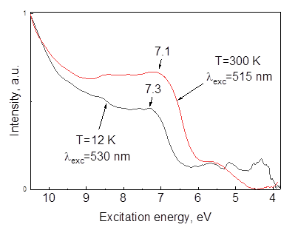
а
б

Рисунок 39 – Спектры люминесценции керамики ZrO₂ при 300К (а) и при 12К (б)

На рисунок 41б приведены спектры возбуждения, записанные при мониторинге ультрафиолетовой полосы излучения (375 нм) при 12 K и 300 K. Здесь также видна схожая картина: при низкой температуре возбуждающий спектр характеризуется более высокой отдачей (интенсивность сигнала выше при тех же энергиях возбуждения), что отражает возросшую эффективность рекомбинации. Кроме того, спектр при 12 K демонстрирует более выраженные особенности (возможно, связанные с экситонными пиками или порогами межзонных переходов), тогда как при 300 K эти особенности сглажены. Действительно, при 12 K кривая имеет форму с двумя перегибами, указывающими на присутствие нескольких каналов возбуждения: один вблизи ~7–8 эВ, другой – вероятно при ~5–6 эВ (что может соответствовать порогу фундаментального межзонного перехода в моноклинном ZrO₂ или энергии дефектного уровня, поглощающего в УФ). При 300 K аналогичные структуры сливаются в более однородный профиль из-за теплового уширения и повышенной вероятности безызлучательных процессов после поглощения.
Полученные спектры возбуждения подтверждают, что для эффективного возникновения люминесценции необходимо возбуждение высокоэнергетическим ВУФ-квантами (~6–8 эВ), превышающими ширину запрещённой зоны ZrO₂. Поглощение фотонов меньшей энергии (<5 эВ) практически не вызывает фотолюминесценции, поскольку эти кванты недостаточны для генерации свободных носителей или возбуждения дефектных центров из основного состояния. Таким образом, основной вклад в возбуждение излучения вносит либо межзонное поглощение с последующей ловушкой носителей на дефектах, либо прямое возбуждение электронов в дефектных центрах, энергетические уровни которых лежат в верхней половине запрещённой зоны. Небольшой сдвиг спектра возбуждения и его усиление при 12 K свидетельствуют о том, что низкотемпературная люминесценция не только интенсивнее, но и обусловлена теми же возбуждёнными состояниями, что и при 300 K, лишь с несколько возросшей энергией переходов (вероятно, из-за снижения влияния тепловых колебаний на уровни).

5.2.3 Температурное влияние на люминесценцию
Как следует из приведённых результатов, снижение температуры приводит к весьма заметным изменениям в характере фотолюминесценции ZrO₂. Во-первых, значительно возрастает квантовый выход люминесценции: при 12 K общая интенсивность излучения (особенно в коротковолновой части спектра) выше, чем при 300 K. Это обусловлено тем, что при низких температурах существенно подавляются безызлучательные рекомбинационные процессы (тепловая разгрузка, мультифононная релаксация и др.). Электронно-дырочные пары и возбужденные дефекты с большей вероятностью рекомбинируют с излучением фотонов, поскольку конкурентные механизмы (например, тепловая диссоциация экситонов, переход носителей на тепло) практически отключены при 12 K. Таким образом, при низких температурах рекомбинационные процессы становятся более эффективными, что выражается в резком возрастании интенсивности «скрытых» при 300 K люминесцентных полос и общем увеличении яркости ФЛ. Подобное поведение характерно для многих материалов: например, в ZrO₂ наблюдается рост интенсивности 2.7 эВ (синей-зелёной) полосы при криогенных температурах из-за отключения термического тушения [33, p. 116864; 35, р. 119712; 46, p. 49-54; 49, p. 3957-3960; 50, p. 275-282]. В литературе явление термического тушения люминесценции ZrO₂ хорошо задокументировано – например, Emeline и Serpone и др. [53, р. 105-109] отмечали уменьшение ФЛ с ростом температуры и связали это с активацией безызлучательных каналов, конкурирующих с излучательными при RT.
Во-вторых, снижение температуры вызывает спектральные сдвиги полос излучения, как было описано выше. Максимумы всех наблюдаемых компонент (E₁–E₃) смещаются на 0.02–0.05 эВ в сторону большего фотонной энергии при переходе от 300 K к 12 K (т.е. наблюдается синее смещение полос). Это естественно интерпретировать как следствие уменьшения объёма кристаллической решетки и повышения энергии связей при охлаждении: ширина запрещенной зоны материала слегка расширяется, энергия ловушечных уровней дефектов также увеличивается, что приводит к повышению энергии рекомбинационных квантов. Аналогичный эффект известен, например, для «синей» полосы ~2.7 эВ в диоксиде циркония: при уменьшении парциального давления O₂ в процессе синтеза (что эквивалентно увеличению концентрации вакансий) она сдвигается и усиливается; в нашем случае вместо изменения дефектности роль играет температурный фактор, но направление сдвига совпадает (более «жёсткая» решётка при 12 K излучает более энергоёмкие кванты).
В-третьих, существенным образом меняется относительный вклад разных люминесцентных центров при различной температуре. Наиболее яркий тому пример – соотношение интенсивностей полос I₂ и I₁. При 300 K зелёная полоса I₂ практически единолично определяет спектр излучения, тогда как ультрафиолетовая компонента I₁ крайне слаба (I₂/I₁ ~ 162). При 12 K ситуация иная: I₁ становится весьма заметной (I₂/I₁ ~ 7). Это указывает на существование, по крайней мере, двух разных типов люминесцентных центров или переходов, отличающихся своей чувствительностью к температуре. Возможно, полоса I₁ связана с более мелкими ловушками или экситонными состояниями, которые при 300 K эффективно гаснут (носители из них термализуются до того, как успеют рекомбинировать излучательно). В результате при 300К они практически не вносят вклад. Однако при 12 K эти состояния становятся долгоживущими и могут рекомбинировать с излучением фотона, что и проявляется ростом полосы I1. Напротив, для глубоких дефектных центров, ответственных за полосу I2 (кислородные вакансии и связанные комплексы), термическое тушение менее существенно при 300 K, и они уже при комнатной температуре эффективно светят. Поэтому относительное усиление I2 при 300 K (по сравнению с I1) столь велико. Можно предположить, что энергия активации безызлучательного распада для центра I1 существенно меньше, чем для центра I2, откуда и разница: при ~300 K первый центр уже частично «выключен», а второй ещё активно люминесцирует. Криогенное охлаждение выравнивает шансы: оба центра функционируют преимущественно излучательно, и тогда их конкурирующие интенсивности определяются только концентрацией центров и вероятностями радиативных переходов, что даёт умеренное отношение ~7 вместо экстремального ~162.

Немаловажно отметить влияние температуры на ширину спектральных линий. При 300 K наблюдаются очень широкие полосы (сверхширокая полоса I2 охватывает ~100 нм диапазона). Это обусловлено сильным взаимодействием электронов с тепловыми фононами, флуктуациями решётки и статистическим разбросом локальных окружений дефектов при комнатной T. При 12 K ширины основных полос заметно меньше, особенно для доминирующего излучения: так, FWHM полосы I2 уменьшается почти вдвое (с ~0.29 эВ до ~0.17 эВ). Уменьшение полуширины отражает возрастание упорядоченности: все люминесцентные центры испытывают схожее окружение без сильных возмущений от колебаний решетки, переходы становятся более «острыми» по энергии. Это уменьшение уширения полос при низких температурах – важный признак, подтверждающий излучательный характер полос (в противовес, например, комбинационному рассеянию или другим эффектам): люминесцентные переходы типично сужаются при охлаждении, тогда как, например, полосы рассеяния (не связанные с излучательной рекомбинацией) могут вести себя иначе. В нашем случае наблюдаемое сужение согласуется с моделью эмиссии с участием локализованных состояний: чем меньше тепловых колебаний, тем лучше разрешаются индивидуальные переходы, составляющие суммарную широкую полосу.

5.3 Механизмы люминесценции в ZrO₂
Дефектные центры и кислородные вакансии. Совокупность экспериментальных данных и литературных источников указывает, что широкие видимые полосы фотолюминесценции в недопированном ZrO₂ связаны с излучательными переходами через дефектные состояния, образованные кислородными вакансиями и комплексами на их основе. На рисунке 42 показана энергетическая диаграмма, по которой будет объяснятся механизм люминесценции керамики ZrO₂. Нижняя гранцица ширины запрещенной зоны оценивается вше 5,6 эВ. Чистый моноклинный ZrO₂, как правило, даёт одну главную широкую полосу в диапазоне 480–500 нм (2.5–2.6 эВ). Этот «зелёно-голубой» эмиссионный диапазон многократно наблюдался различными авторами и потому считается характерным для внутренних дефектов диоксида циркония. Точный микроскопический источник люминесценции долгое время оставался предметом дискуссий. Наиболее вероятными кандидатами считаются кислородные вакансии в различных зарядовых состояниях, а также сложные центры, включающие вакансии. Например, ряд исследований приписывает ~2.5 эВ полосу так называемым F⁺-центрам – однозарядовым кислородным вакансиям (вакансия, в которой локализован один электрон). Косвенным подтверждением этой модели служит эксперимент [51, р. 244109] показавший, что уменьшение давления кислорода при синтезе (т.е. увеличение концентрации V_{o}) приводит к росту интенсивности «синей» полосы около 2.7 эВ. Это логично: больше кислородных вакансий – больше центров рекомбинации, и, соответственно, более яркая люминесценция. Таким образом, заряженные кислородные вакансии (V_{о}⁺ с одним связанным электроном или V_{о}⁰ с двумя) играют ключевую роль в формировании излучательных центров в ZrO₂.

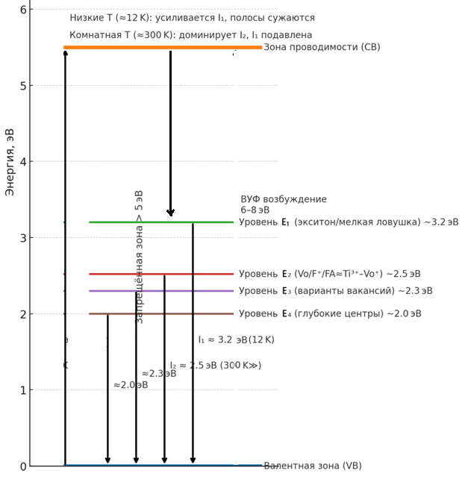

Рисунок 40 – Энергетическая диаграмма люминесценции керамики ZrO₂

В то же время прямое участие вакансий в ФЛ ставится под вопрос некоторыми исследованиями. Расчёты ab initio показывают, что изолированная кислородная вакансия в моноклинном ZrO₂ образует дефектные уровни, но может не давать интенсивного излучательного перехода сама по себе. Предполагается, что для эффективной люминесценции вакансия должна образовывать комплекс с другим дефектом, который и обеспечивает излучательный переход. В частности, в современной работе Wang и соавт. [133] показано, что самой по себе кислородной вакансии недостаточно для объяснения ~500 нм люминесценции. Авторы этой работы проводят вычисления и приходят к выводу, что истинным светоизлучающим центром является комплекс вакансия кислорода – атом примеси Ti (так называемый центр F_{A}). Дело в том, что в реальных образцах ZrO₂ практически неизбежно присутствуют следовые количества переходных примесей (например, Ti⁴⁺ может изоморфно замещать Zr⁴⁺ вследствие схожих размеров и часто содержится в исходном сырье или тиглях). Если в структуре присутствует примесь Ti, она обычно вводит состояние Ti³⁺ при захвате электрона для компенсации заряда ваканции. Согласно модели Wang et al. [133, р. 118133], комплекс [Ti³⁺–Vo⁺] (т.е. Ti⁴⁺, восстановленный до Ti³⁺, в соседстве с вакантным узлом кислорода) образует центр типа F_{A}, ответственный за зелёную люминесценцию ZrO₂. Люминесцентный переход в этом центре можно рассматривать как внутренний d–d переход на ионе Ti³⁺ (переход между электронными уровнями e_{g} и t_{2g} в частично заполненной 3d-оболочке), энергия которого как раз оценивается в ~2.4–2.5 эВ. В пользу этой модели говорит совпадение рассчитанных оптических свойств комплекса Ti–V_{o} с наблюдаемыми спектрами ФЛ: теоретическая конфигурационная диаграмма воспроизводит полосу около 500 нм и ее характеристики. Таким образом, возможен вывод, что 500-нм люминесценция ZrO₂ обусловлена не одиночными вакансиями, а сложными центрами на их основе, например F-центрами с участием примесных ионов. При этом кислородная вакансия остаётся краеугольным элементом центра, поскольку именно она предоставляет локализованное состояние для электрона и существенно изменяет локальную электронную структуру примесного Ti³⁺.
Другие исследования также подчеркивают роль комплексов дефектов. Так, Smits et al. [43, р. 2058-2061] отмечали, что дефекты, ответственные за ФЛ ZrO₂, «связаны с кислородными вакансиями, но не являются самими вакансиями». Это может подразумевать, что реальный центр свечения – вакансия с захваченным электронным/дырочным партнером или иным локальным преобразованием решетки. Такие центры формируют в запрещенной зоне почти непрерывный спектр подуровней, благодаря чему наблюдаемый спектр люминесценции зависит от энергии возбуждения (что действительно экспериментально обнаружено: при возбуждении ZrO₂ разными длинами волн спектр излучения меняется, отражая возбуждение разных дефектных подцентров). Наиболее вероятно, что мы имеем дело с ансамблем F⁺-центров и сходных дефектов, распределенных по энергиям, которые под суммарной широкой полосой дают несколько подпиков (E₂, E₃, E₄). Например, компоненты ~2.3 эВ и 2.0 эВ (E₃, E₄) могут соответствовать различным конфигурациям вакансионных центров (разные координационные окружения вакансии в моноклинной структуре, вакансии в разной зарядности – нейтральной или положительной и т.д.), тогда как пик ~2.5 эВ (E₂) – наиболее энерговыгодный переход, общий для множества центров. Появление при низких температурах дополнительной UV-полосы ~3.2 эВ (E₁, полоса I₁) указывает, что существуют и более мелкие ловушки или экситонноподобные связанные состояния. Возможно, E₁ связана с рекомбинацией автолокализованного экситона на дефекте или с переходом, сопряженным с донорно-акцепторной парой. Пока однозначной идентификации E₁ нет, но явно её природа отличается от глубокой вакансионной эмиссии E₂: она требует низкой температуры для проявления и имеет более высокую энергию, что типично для либо экситонных, либо мелкодефектных переходов.
Переходы между энергетическими уровнями. С точки зрения энергетической схемы в чистом ZrO₂ можно представить следующий механизм люминесценции. Возбуждение высокоэнергетичным фотоном (7–8 эВ) генерирует либо свободную электрон-дырочную пару, либо возбуждает электрон с валентной зоны на уровень дефектного центра. Если образуется свободный носитель, он быстро термализуется и захватывается на ближайшие дефектные ловушки – например, электрон может быть захвачен кислородной вакансией (образуя F⁺-центр), а дырка – локализована вблизи другого дефекта (например, на межузельном кислороде, как предполагают некоторые модели). Рекомбинация может происходить либо между зоной и дефектом, либо между двумя уровнями дефектов. В первом случае возможен переход типа «зона проводимости→ заполненный дефект» или «дефект → валентная зона». Например, если электрон захвачен вакансионным центром, а дырка находится в валентной зоне, рекомбинация произойдет, когда электрон с дефектного уровня перейдет на дырку в валентной зоне, испустив фотон соответствующей энергии. Во втором случае – если существуют локализованные электроны и дырки на разных дефектах (донор на вакансии, акцептор на другом дефекте) – их излучательная рекомбинация даст фотон, энергия которого примерно равна разности уровней этих дефектов. Поскольку в ZrO₂ вакансии могут выступать глубокими донорными центрами, а потенциальными акцепторными центрами могут быть, к примеру, T-центры (трехкоординированные вакансии или межузельные O₂⁻), то комбинация таких пар будет давать фотон с энергией порядка нескольких эВ. В литературе, в частности, упоминаются T-центры и F⁺-центры, как пара, ответственная за две основные полосы: ~2.5 эВ (релаксация T-центра) и ~2.8 эВ (релаксация F⁺-центра). В нашем спектре полосы ~2.5 эВ и ~2.9–3.2 эВ действительно присутствуют (вторая из них как раз может соответствовать F⁺-центру). Таким образом, вероятна следующая картина: низкоэнергетические полосы обусловлены рекомбинацией с участием глубоких донорных вакансий (F-центров), тогда как высокоэнергетическая синевато-УФ полоса может быть связана с более мелкими ловушками или рекомбинацией автолокализованных экситонов, локализованных около дефектов.
Роль примесей и структуры. Примесные ионы способны модифицировать картину люминесценции. В отсутствие целенаправленного легирования ZrO₂ всё же содержит неизбежные следы примесей (Ti, Fe, Cr и др.), каждая из которых может создать собственные центры свечения. Так, примесь Cr³⁺ даёт узкие линии характерного красного свечения (R-линии рубинового типа), которые иногда наблюдались в некоторых образцах стабилизированного ZrO₂. В нашем случае никаких узких линий не видно, спектр гладкий и широкий, что свидетельствует: либо концентрация примесей крайне мала, либо люминесценция ими не определяется. Однако примесь Ti, как обсуждалось, может существенно усилить излучение за счёт формирования комплексов с вакансиями. Стоит подчеркнуть, что даже в «чистом» ZrO₂ исходное сырье (особенно получаемое из циркониевой руды) часто содержит доли процента ZrO₂, поэтому модель с Ti³⁺ рядом с вакансиями весьма правдоподобна. Кроме того, фазовое состояние диоксида циркония тоже влияет на спектр. Тетрагональная фаза, согласно сообщениям, может давать две раздельные полосы – около 2.7 эВ (сине-зеленая) и ~2.0 эВ (оранжевая), тогда как кубическая фаза демонстрирует лишь ~2.7 эВ полосу. Моноклинный ZrO₂, как уже отмечалось, обычно характеризуется одной широкой полосой ~2.5 эВ с хвостом в красную область. Наша керамика, спечённая при 1700 °C, вероятно, состоит преимущественно из моноклинных зерен, однако при охлаждении в ней могли сохраниться и включения метастабильной тетрагональной фазы (не исключено для крупных зерен, быстро остуженных). Поэтому наличие слабой ~2.0 эВ компоненты (E₄) можно увязать либо с дефектами моноклинной фазы, либо с домышью тетрагональной фазы. Тем не менее, преобладающая зелёная полоса свидетельствует в пользу общего для всех полиморфов механизма – люминесценции, связанной с вакансиями кислорода:
Спектральные особенности при 300 K и 12 K: При 300 K люминесценция ZrO₂ представлена широкой полосой в зелёной области (~500 нм, ~2.4–2.5 эВ), значительно преобладающей над любыми другими эмиссионными компонентами. При 12 K в спектре явно проявляется дополнительная высокоэнергетическая полоса ~380 нм (~3.2 эВ), а основная зелёная полоса сужается и немного смещается к более коротким длинам волн. Отношение интенсивностей основных полос меняется с I₂/I₁ ≈ 162 (300 K) до ~7 (12 K), что указывает на подавление высокоэнергетической люминесценции при 300 K за счёт термического тушения и её появление при охлаждении. Максимумы полос E₁–E₃ при 12 K сдвинуты на ~0.04 эВ вверх по энергии относительно 300 K, а ширина полос (особенно E2) заметно уменьшается. Эти наблюдения свидетельствуют о уменьшении вклада фононного уширения и росте когерентности излучательных переходов при низкой температуре. Одновременно повышается общий квантовый выход люминесценции: при 12 K рекомбинация идёт преимущественно ислучательно, что приводит к яркому свечению даже тех центров, которые при 300 K не светятся из-за конкурентных безызлучательных процессов.
Механизмы люминесценции и роль дефектов: Основными излучательными центрами в керамике ZrO₂ являются дефекты решётки, связанные с вакансиями кислорода. Кислородные вакансии (Vo) в различных зарядовых состояниях создают в запрещенной зоне локальные уровни, на которых могут локализоваться электроны (формируя F-центры). Рекомбинация этих локализованных электронов с дырками приводит к ФЛ видимого диапазона. По литературным данным, люминесценция ~2.5 эВ коррелирует с концентрацией Vo и, вероятно, соответствует излучательным переходам на заряженных вакансиях. Кислородная вакансия выступает ключевым структурным элементом люминесцентного центра, а наличие вблизи неё донорно-акцепторной пары или примесного иона обеспечивает разрешённый излучательный переход. Высокоэнергетическая полоса ~3.2 эВ, проявляющаяся лишь при низких T, может быть связана с более мелкими дефектами (например, с рекомбинацией экситона, локализованного на дефекте, или с переходом между мелкой ловушкой и зоной).
Влияние температуры: Низкие температуры благоприятствуют люминесценции: они повышают эффективность рекомбинации (сокращая вероятность безызлучательного распада) и сужают люминесцентные линии (убирая тепловое уширение). В результате при 12 K наблюдаются более узкие полосы, возрастание интенсивности (особенно для центров с низкой энергией активации тушения) и проявление дополнительных переходов, «скрытых» при 300 K. Положение полос слегка смещается к более высоким энергиям при охлаждении, отражая снижение влияния термических эффектов на энергетические уровни. Иными словами, понижение температуры приводит к тому, что люминесцентный спектр становится более «резким» и богатыми деталями: рекомбинационные процессы протекают преимущественно излучательно, позволяя в полной мере проявиться всей совокупности дефектных центров, присущих материалу. В частности, в криостате эффективнее идет рекомбинация через мелкие ловушки, что выражается появлением интенсивной ультрафиолетовой полосы при 12 K, практически отсутствующей при 300 K.

Выводы по 5-му разделу
Подводя итог, можно заключить, что фотолюминесценция керамики ZrO₂ (моноклинной фазы) определяется внутренними дефектами – прежде всего кислородными вакансиями и связанными с ними комплексами. При возбуждении в вакуумном УФ в материале генерируются носители заряда, которые захватываются на этих дефектах и рекомбинируют с ФЛ видимого света. Основная полоса излучения (~500 нм, зелёная) обусловлена глубокими дефектными центрами и проявляется уже при комнатной температуре. Охлаждение до 12 K выявляет дополнительные высокоэнергетические переходы, ранее подавленные тепловыми эффектами, и приводит к общему усилению люминесценции. Наблюдаемые температурные зависимости – рост интенсивности, сдвиг полос и уменьшение их ширины – полностью согласуются с моделью дефектно-активированной люминесценции. Эти результаты согласуются с данными других исследований: люминесценция ZrO₂ действительно связывается с кислородными вакансиями (и их комбинациями), а эффективность излучения резко возрастает при подавлении безызлучательных каналов (например, при криогенных температурах). Полученные новые спектральные данные и их анализ углубляют понимание природы центров люминесценции в диоксиде циркония и подтверждают, что управление дефектной структурой и условиями измерений (температурой) позволяет существенно влиять на характеристики люминесценции этого материала, что важно, как для практического использования ZrO₂ в оптических приложениях (например, люминофорах, дозиметрических материалах и сенсорах).

ЗАКЛЮЧЕНИЕ

Настоящая диссертационная работа посвящена комплексному исследованию люминесцентных и дозиметрических свойств наноструктурного диоксида циркония (ZrO₂). В работе систематически изучено влияние дефектной структуры, легирования титаном, а также воздействия различных видов ионизирующего излучения (электронного и ионного) на оптические и термолюминесцентные характеристики материала. Основное внимание уделено установлению природы центров люминесценции и захвата, а также оценке перспективности использования ZrO₂ для создания новых высокочувствительных детекторов для регистрации высоких доз.
На основе диссертационной работы можно сделать следующие выводы:
- Впервые установлено, что собственная люминесценция наноструктурного диоксида циркония в области ~2.6 эВ (480-500 нм) обусловлена сложными дефектными центрами, ключевым элементом которых являются кислородные вакансии. Методом синхронных измерений ЭПР и ТЛ впервые показана прямая корреляция между термическим распадом радиационно-индуцированных F⁺-центров (однозарядовых кислородных вакансий) и пиками термолюминесценции в диапазоне 375–550 К. Это подтверждает, что F-центры выступают в качестве центров захвата, участвующих в процессах термолюминесценции.
- Впервые выявлено принципиальное различие во влиянии разных видов ионизирующего излучения на дефектную структуру ZrO₂. Облучение низкоэнергетическими электронами (130 кэВ) приводит лишь к изменению зарядового состояния уже существующих дефектов. Высокоэнергетические электроны (10 МэВ) способны создавать новые F⁺-центры по ударному механизму. Облучени ионами ксенона (220 МэВ) вызывает наиболее значительные изменения: разрушение существующих центров Zr³⁺ и формирование новых радиационно-индуцированных дефектов, включая ранее не идентифицированный сложный парамагнитный центр (сигналы ЭПР с g=1.986 и g=1.963), а также появление нового высокотемпературного пика ТЛ в диапазоне 450-650 К.
- Впервые исследование люминесцентных свойств синтезированной керамики ZrO₂:Ti показало, что легирование титаном позволяет управлять дозиметрическими характеристиками материала. Установлена немонотонная зависимость интенсивности катодо- и термолюминесценции от концентрации примеси. Максимальная интенсивность люминесценции достигается при концентрации TiO₂ 1 мас. %, а дальнейшее увеличение содержания примеси приводит к концентрационному тушению. Легирование также приводит к усложнению структуры кривых ТЛ, делая их неэлементарными.
- Впервые подтверждена перспективность использования наноструктурных люминофоров на основе ZrO₂ для дозиметрии высоких доз ионизирующих излучений. В отличие от коммерческих монокристаллических аналогов, у которых наблюдается насыщение при дозах в десятки грей, исследованные наноматериалы демонстрируют линейный дозовый отклик в диапазоне до десятков кГр. В частности, для нанопорошка ZrO₂ линейность отклика ТЛ на γ-излучение сохраняется в диапазоне 1–5 кГр. Установлено, что радиационная стойкость материала снижается с увеличением размера наночастиц.
- Впервые с помощью ВУФ-синхротронного излучения выявлено существование в керамике ZrO₂ как минимум двух типов излучательных центров с различной термической стабильностью. При комнатной температуре (300 К) в спектре доминирует широкая полоса в зеленой области (~2.5 эВ), обусловленная рекомбинацией на глубоких дефектных центрах. Охлаждение до 12 К приводит к резкому усилению высокоэнергетической УФ-полосы (~3.2 эВ), которая термически потушена при 300 К. Данный эффект, сопровождающийся сужением и «синим» сдвигом полос, доказывает конкуренцию между различными каналами рекомбинации и позволяет использовать температуру для их селективного анализа.

СПИСОК ИСПОЛЬЗОВАННЫХ ИСТОЧНИКОВ

1 РМГ 78-2005. Излучения ионизирующие и их измерения. Термины и определения. – Введ. 2006-09-01. – М., 2007. – 24 с.
2 Ободовский, И.М. Радиационные технологии. Применения в лабораторных исследованиях, материаловедении и нанотехнологиях, промышленности: учеб. пос. – Долгопрудный, 2015. – 296 с.
3 Алимов А.С. Практическое применение электронных ускорителей. – М., 2011. – 41 с.
4 Oshima A., Tabata Y., Kudoh H. et al. Radiation induced crosslinking of polytetrafluoroethylene // Radiation Physics and Chemistry. – 1995. – Vol. 45. – Issue 2. – P. 269-273.
5 Sun J. et al. Modification of polytetrafluoroethylene by radiation-1. Improvement in high temperature properties and radiation stability // Radiation Physics and Chemistry. – 1994. – Vol. 44. – Issue 6. – P. 655-659.
6 Адериха В.Н., Шаповалов В.А. О влиянии степени радиационного сшивания политетрафторэтилена на износостойкость // Журнал прикладной химии. – 2012. – Т. 85, вып. 9. – С. 1528-1532.
7 Ковалев Д.В., Чиаурели М.Р., Юрлов И.А. и др. Новый протез ствола легочной артерии из политетрафторэтилена с трехстворчатым клапаном из политетрафторэтилена: способ изготовления, среднеотдаленный результат применения у больного с транспозицией магистральных сосудов, дефектом межжелудочковой перегородки и стенозом легочной артерии // Бюллетень НЦССХ им. А.Н. Бакулева РАМН. – 2022. – Т. 23, №1. – С. 52-59.
8 Bol’bit N.M. et al. Acetylene-sensitized radiation crosslinking of polytetrafluoroethylene // High Energy Chemistry. – 2008. – Vol. 42, Issue 5. – P. 354-359.
9 Колесников А.А., Пискунова Е.Е. Влияние химического строения полифункциональных ненасыщенных соединений на радиационную вулканизацию эластомеров // Известия высших учебных заведений. Серия: Химия и химическая технология. – 2010. – Т. 53, вып. 3. – С. 80-82.
10 Воробьёв М.С., Денисов В.В., Коваль Н.Н. и др. Радиационная обработка натурального латекса с использованием широкоапертурного ускорителя электронов с плазменным эмиттером // Химия высоких энергий. – 2015. – Т. 49, №3. – С. 169-172.
11 Kortov V.S. Nanophosphors and ouТЛooks for their use in ionizing radiation detection // Radiation Measurements. – 2010. – Vol. 45. – Issue 3-6. – P. 512-515.
12 Ackland G. Controlling radiation damage // Science. – 2010. – Vol. 327, Issue 5973. – P. 1587-1588.
13 Khalilzadeh N. et al. Formation and characterization of ultrafine nanophosphors of lithium tetraborate (Li2B4O7) for personnel and medical dosimetry // J of Materials Research and Technology. – 2016. – Vol. 5, Issue 3. – P. 206-212.
14 Altunal V. et al. Investigation of luminescence properties of BeO ceramics doped with metals for medical dosimetry // Optical Materials. – 2020. – Vol. 108. – P. 110436.
15 Bhadane M.S. et al. Evaluation of thermoluminescence of 200 keV carbon ion irradiated CaSO4: Dy nanophosphors for medical dosimetry // Journal of Luminescence. – 2017. – Vol. 192. – P. 695-700.
16 Kortov V.S. et al. Luminescent and dosimetric properties of nanostructured ceramics based on aluminum oxide // Physics of the Solid State. – 2013. – Vol. 55. – P. 2088-2093.
17 Chopra V., El-Faramawy N., Dhoble S.J. Thermoluminescent study of borates for dosimetric applications // In book: Phosphor Handbook. – Boca Raton, 2023. – P. 393-415.
18 Rivera T. et al. Thermal neutron equivalent dose measurements with nanostructured zirconia // Radiation Effects & Defects in Solids. – 2009. – Vol. 164, Issue 4. – P. 224-231.
19 Bhadane M.S. et al. ТЛ studies of a sensitive CaNa2 (SO4) 2: Dy nanophoshor for gamma dosimetry // Radiation Measurements. – 2017. – Vol. 96. – P. 1-7.
20 Nikiforov S.V. et al. New luminescent ceramics based on anion-deficient Al2O3–BeO for high-dose dosimetry // Radiation Measurements. – 2020. – Vol. 134. – P. 106303.
21 Кортов В.С., Мильман И.Л., Никифоров С.В. Твердотельная дозиметрия // Известия Томского политехнического университета. Инжиниринг георесурсов. – 2000. – Т. 2, №2. – С. 35-46.
22 Salah N. et al. ТL and PL studies on CaSO₄:Dy nanoparticles // Radiation Measurements. – 2006.– Vol. 41, Issue 1. – P. 40-47.
23 Salah N. et al. Thermoluminescence of nanocrystalline LiF: Mg, Cu, P // Journal of Luminescence. – 2007. – Vol. 124. – P. 357-364.
24 Kortov V.S. et al. Dosimetric phosphor based on oxygen-deficient alumina ceramics // Radiation Measurements. – 2016. – Vol. 90. – P. 196-200.
25 Shinsho K. et al. Differences in glow curves structure of nano-and microcrystals of CaSO4: Dy measured at a low heating rate //Radiation measurement. – 2008. – Vol. 43, Issue 2-6. – P. 236-240.
26 Yazici A.N., Öztaş M., Bedir M. The thermoluminescence properties of copper doped ZnS nanophosphor // Optical Materials. – 2007. – Vol. 29, Issue 8. – P. 1091-1096.
27 Vallejo M.A. et al. Effect of crystal size and Ag concentration on the thermoluminescent response of pure and Ag-doped LiF cubes // Nano. – 2016. – Vol. 11, Issue 04. – P. 1650041.
28 Bhadane M.S. et al. Particle size dependent ТЛ response of CaF2: Dy phosphor for gamma dosimetry // Journal of Luminescence. – 2020. – Vol. 223. – P. 117168.
29 Nikiforov S.V. et al. The effect of annealing temperature on the change in the structure, luminescent and dosimetric properties of ultrafine α-Al2O3 ceramics // Radiation Measurements. – 2023. – Vol. 166. – P. 106981.
30 Zahedifar M., Mehrabi M., Modarres M. et al. Thermoluminescece properties of BeO: Mg nanoparticles produced by sol-gel method // J. Nanostructures. – 2011. – Vol. 1. – P. 199-203.
31 Montalvo T.R. et al. Thermoluminescence and optical characteristics of ZrO₂ powder as a ТЛ dosimeter // Radiation Effects & Defects in Solids. – 2004. – Vol. 159, Issue 11-12. – P. 645-649.
32 Salas P. et al. Monoclinic ZrO₂ as a broad spectral response thermoluminescence UV dosemeter // Radiation Measurements. – 2003. – Vol. 37, Issue 2. – P. 187-190.
33 Lokesha H.S., Chithambo M.L., Chikwembani S. Thermoluminescence of monoclinic ZrO₂: Kinetic analysis and dosimetric features // Journal of Luminescence. – 2020. – Vol. 218. – P. 116864.
34 Prakashbabu D. et al. Low temperature synthesis of pure cubic ZrO₂ nanopowder: Structural and luminescence studies // Spectrochimica Acta Part A: Molecular and Biomolecular Spectroscopy. – 2014. – Vol. 122. – P. 216-222.
35 Salas-Juarez C.J., Burruel-Ibarra S.E., Gil-Tolano M.I. et al. Persistent luminescence of ZrO₂:Tb³⁺ after beta particle irradiation for dosimetry applications // J. Lumin. – 2023. – Vol. 257. – P. 119712.
36 Zvonarev S.V., Churkin V.Y., Pankov V.A. et al. Luminescence of alumina ceramic doped with lanthanum under medium-and high-dose irradiation // Nucl. Instrum. Methods Phys. Res. Sect. B Beam Interact. Mater. At. – 2020. – Vol. 465. – P. 42-46.
37 Wang Z. et al. The unusual variations of photoluminescence and afterglow properties in monoclinic ZrO₂ by annealing //Journal of luminescence. – 2012. – Vol. 132, Issue 11. – P. 2817-2821.
38 Aleksanyan E. et al. Identification of F+ centers in hafnia and zirconia nanopowders // Radiation Measurements. – 2016. – Vol. 90. – P. 84-89.
39 Paje S.E., Llopis J. Photoluminescence decay and time-resolved spectroscopy of cubic yttria-stabilized zirconia // Applied Physics A. – 1994. – Vol. 59. – P. 569-574.
40 Phatak G.M. et al. Luminescence properties of Ti-doped gem-grade zirconia powders // Bulletin of Materials Science. – 1994. – Vol. 17. – P. 163-169.
41 Ito T. et al. Similarities in photoluminescence in hafnia and zirconia induced by ultraviolet photons // J of applied physics. – 2005. – Vol. 97, Issue 5. – P. 054104.
42 Cong Y. et al. Effect of oxygen vacancy on phase transition and photoluminescence properties of nanocrystalline zirconia synthesized by the one-pot reaction // The Journal of Physical Chemistry C. – 2009. – Vol. 113, Issue 31. – P. 13974-13978.
43 Smits K. et al. Intrinsic defect related luminescence in ZrO₂ // Journal of luminescence. – 2011. – Vol. 131, Issue 10. – P. 2058-2062.
44 Carvalho J.M. et al. Influence of titanium and lutetium on the persistent luminescence of ZrO 2 // Optical Materials Express. – 2012. – Vol. 2, Issue 3. – P. 331-340.
45 Puust L. et al. Afterglow and thermoluminescence of ZrO 2 nanopowders // Central European Journal of Physics. – 2014. – Vol. 12. – P. 415-420.
46 Kiisk V. et al. Photo-, thermo-and optically stimulated luminescence of monoclinic zirconia // Journal of Luminescence. – 2016. – Vol. 174. – P. 49-55.
47 Carvalho J.M. et al. Structure–property relationship of luminescent zirconia nanomaterials obtained by sol–gel method // Journal of materials science. – 2015. – Vol. 50. – P. 873-881.
48 Cong Y. et al. Long-lasting phosphorescent properties of Ti doped ZrO₂ // Journal of Luminescence. – 2007. – Vol. 126, Issue 2. – P. 822-826.
49 Bettinali C., Ferraresso G., Manconi J.W. Thermoluminescence of ZrO₂ // The Journal of Chemical Physics. – 1969. – Vol. 50, Issue 9. – P. 3957-3961.
50 Iacconi P., Lapraz D., Caruba R. Traps and emission centres in thermoluminescent ZrO₂ // physica status solidi (a). – 1978. – Vol. 50, Issue 1. – P. 275-283.
51 Perevalov T.V. et al. The origin of 2.7 eV blue luminescence band in zirconium oxide // Journal of Applied Physics. – 2014. – Vol. 116, Issue 24. – P. 244109.
52 Ashraf S. et al. Optical influence of annealing in nano-and submicron-scale ZrO₂ powders // Ceramics International. – 2014. – Vol. 40, Issue 6. – P. 8513-8518.
53 Emeline A.V., Serpone N. Relaxation dynamics of processes in colloidal zirconia nanosols. Dependence on excitation energy and temperature // Chemical physics letters. – 2001. – Vol. 345, Issue 1-2. – P. 105-110.
54 Akselrod M.S., Kortov V.S., Gorelova E.A. Preparation and properties of alpha-Al2O3: C // Radiation Protection Dosimetry. – 1993. – Vol. 47, Issue 1-4. – P. 159-164.
55 Monge M.A. et al. Formation of anion-vacancy clusters and nanocavities in thermochemically reduced MgO single crystals // Physical Review B. – 2000. – Vol. 62, Issie 14. – P. 9299-9304.
56 Popov A.I., Kotomin E.A., Maier J. Basic properties of the F-type centers in halides, oxides and perovskites // Nuclear Instruments and Methods in Physics Research Section B: Beam Interactions with Materials and Atoms. – 2010. – Vol. 268, Issue 19. – P. 3084-3089.
57 Lushchik A. et al. Electronic excitations and defect creation in wide-gap MgO and Lu3Al5O12 crystals irradiated with swift heavy ions // Nuclear Instruments and Methods in Physics Research Section B: Beam Interactions with Materials and Atoms. – 2012. – Vol. 286. – P. 200-208.
58 Kruzhalov A.V. et al. Ionoluminescence and formation of color centers in α-Al2O3 single crystals under proton irradiation // Radiation Measurements. – 2010. – Vol. 45, Issue 3-6. – P. 362-364.
59 Dolgov S. et al. Thermoluminescence centres created selectively in MgO crystals by fast neutrons // Radiation protection dosimetry. – 2002. – Vol. 100, Issue 1-4. – P. 127-130.
60 Costantini J.M., Beuneu F. Point defects induced in yttria-stabilized zirconia by electron and swift heavy ion irradiations //Journal of Physics: Condensed Matter. – 2011. – Vol. 23, Issue 11. – P. 115902.
61 Costantini J.M. et al. Colour centre production in yttria-stabilized zirconia by swift charged particle irradiations // Journal of Physics: Condensed Matter. – 2004. – Vol. 16, Issue 23. – P. 3957-3971.
62 Costantini J.M., Beuneu F. Threshold displacement energy in yttria‐stabilized zirconia // physica status solidi c. – 2007. – Vol. 4, Issie 3. – P. 1258-1263.
63 Rivera T. et al. Thermoluminescent response of ZrO₂+ PTFE prepared in Mexico to 90Sr/90Y beta particles // Radiation protection dosimetry. – 2002. – Vol. 100, Issue 1-4. – P. 317-319.
64 Salari S., Ghodsi F.E. A significant enhancement in the photoluminescence emission of the Mg doped ZrO₂ thin films by tailoring the effect of oxygen vacancy // Journal of Luminescence. – 2017. – Vol. 182. – P. 289-299.
65 Salah N., Khan Z.H., Habib S.S. Nanoparticles of Al2O3: Cr as a sensitive thermoluminescent material for high exposures of gamma rays irradiations // Nuclear Instruments and Methods in Physics Research Section B: Beam Interactions with Materials and Atoms. – 2011. – Vol. 269, Issue 4. – P. 401-404.
66 Tochilin E., Goldstein N., Miller W.G. Beryllium oxide as a thermoluminescent dosimeter // Health physics. – 1969. – Vol. 16, Issue 1. – P. 1-7.
67 McKeever S.W.S. Thermoluminescence of solids. – Cambridge, 1985. – 376 p.
68 Carter C.B. et al. Ceramic materials: science and engineering. – NY.: Springer, 2007. – 716 p.
69 Afanas’ev V.N. et al. Parameters of the Electron Beams Generated by the RADAN-220 and RADANEXPERT Accelerator // Instrum. Exp. Tech. – 2005. – Vol. 48, Issue 5. – P. 641-645.
70 Cruz-Vázquez C. et al. Thermoluminescence properties of new ZnO nanophosphors exposed to beta irradiation // Optical Materials. – 2005. – Vol. 27, Issue 7. – P. 1235-1239.
71 Soliman C. Thermoluminescence behavior of magnesium oxide exposed to gamma and ultraviolet radiations // Radiation Effects & Defects in Solids. – 2009. – Vol. 164, Issue 4. – P. 257-265.
72 Nikiforov S.V., Kortov V.S., Petrov M.O. Luminescent and dosimetric properties of ultrafine magnesium oxide ceramics after high dose irradiation // Radiation Measurements. – 2016. – Vol. 90. – P. 252-256.
73 Azorín-Vega J.C. et al. Thermoluminescence properties of TiO₂ nanopowder // Radiation measurements. – 2007. – Vol. 42, Issue 4-5. – P. 613-616.
74 Salah N. Carbon ions irradiation on nano- and microcrystalline CaSO₄:Dy // Journal of Physics. – 2008. – Vol. 41. – P. 21-26.
75 Salah N. et al. The nanoparticles of BaSO4: Eu as detectors for high doses of different ionising radiations // Atoms for peace: An International journal. – 2010. – Vol. 3, Issue 2. – P. 84-92.
76 Aboelezz E. et al. Nano-barium–strontium sulfate as a new thermoluminescence dosimeter // Journal of Luminescence. – 2015. – Vol. 166. – P. 156-161.
77 Salah N., Alharbi N.D., Habib S.S. Thermoluminescence of gamma rays irradiated LiF nanocubes doped with different elements // Journal of Luminescence. – 2015. – Vol. 161. – P. 313-317.
78 Lochab S.P. et al. Nanocrystalline MgB4O7: Dy for high dose measurement of gamma radiation // physica status solidi (a). – 2007. – Vol. 204. – P. 2416-2425.
79 Haghiri M.E. et al. Thermoluminescent dosimetry properties of double doped calcium tetraborate (CaB4O7: Cu–Mn) nanophosphor exposed to gamma radiation // Journal of alloys and compounds. – 2014. – Vol. 582. – P. 392-397.
80 Ekdal E. et al. Thermoluminescence characteristics of Li2B4O7 single crystal dosimeters doped with Mn //Radiation physics and chemistry. – 2014. – Vol. 96. – P. 201-204.
81 Иванов В.И. Курс дозиметрии. – М., 1978. – 392 с.
82 Rivera T. et al. Structural characteristics of nanocrystalline ZrO₂ powder sol–gel derived to luminescent applications // Radiation Effects & Defects in Solids. – 2007. – Vol. 162, Issue 7-8. – P. 597-603.
83 Пустоваров В.А. Люминесценция твердых тел. – Екатеринбург, 2017. – 128 с.
84 Климанов В.А., Крамер-Агеев Е.А., Смирнов В.В. Дозиметрия ионизирующих излучений: учеб. пос. – М., 2015. – 740 с.
85 Villa-Sánchez G. et al. Thermoluminescence response induced by UV radiation in Eu-doped zirconia nanopowders // Radiation Physics and Chemistry. – 2014. – Vol. 97. – P. 118-125.
86 Zhao Q., Wang X., Cai T. The study of surface properties of ZrO₂ // Applied surface science. – 2004. – Vol. 225, Issue 1-4. – P. 7-13.
87 Mott N.F., Gurney R.W. Electronic Processes in Ionic Crystals. – Oxford, 1948. – 275 p.
88 Lokesha H.S., Chithambo M.L. A combined study of the thermoluminescence and electron paramagnetic resonance of point defects in ZrO₂: Er3+ // Radiation Physics and Chemistry. – 2020. – Vol. 172. – P. 108767.
89 Gionco C. et al. Paramagnetic defects in polycrystalline zirconia: an EPR and DFT study // Chemistry of Materials. – 2013. – Vol. 25, Issue 11. – P. 2243-2253.
90 Costantini J.M. et al. Swift heavy ion-induced swelling and damage in yttria-stabilized zirconia // Journal of applied physics. – 2007. – Vol. 101, Issue 7. – P. 073501-1-073501-8.
91 Beyerlein I.J. et al. Radiation damage tolerant nanomaterials // Materials today. – 2013. – Vol. 16, Issue 11. – P. 443-449.
92 Orera V.M. et al. Intrinsic electron and hole defects in stabilized zirconia single crystals // Physical review B. – 1990. – Vol. 42, Issue 16. – P. 9782-9789.
93 Nikiforov S.V., Menshenina A.A., Konev S. F. The influence of intrinsic and impurity defects on the luminescent properties of zirconia // Journal of Luminescence. – 2019. – Vol. 212. – P. 219-226.
94 Carter B.C., Norton G.M. Ceramic Materials: Science and Engineering. – NY.: Springer, 2007. – 716 p.
95 Çetinkaya Z., Güneş E., Şavklıyıldız İ. Investigation of biochemical properties of flash sintered ZrO₂–SnO₂nanofibers // Mater. Chem. Phys. – 2023. – Vol. 293. – P. 126900.
96 Biçer H., Degnah A., Salur E. et al. Multicycle flash sintering of cubic Y₂O₃-stabilized ZrO₂: An in situ energy dispersive synchrotron x-ray diffraction study with high temporal resolution // Mater. Today Commun. – 2022. – Vol. 33. – P. 104272.
97 Horowitz Y.S. Thermoluminescence and Thermoluminescent Dosimetry. – Ed. 1st. – NY., 2019. – Vol. 3. – 210 p.
98 Frolov E.I., Zvonarev S.V., Moschensky Y.V. et al. Synthesis, characterization and luminescent properties of Mg-and Cr-doped alumina ceramics // AIP Conf. Proc. – 2020. – Vol. 2280. – P. 050019.
99 Zvonarev S.V., Frolov E.I., Pankov V.A. et al. Pulse cathodo-and thermoluminescence of alumina ceramic with manganese // J. Phys. Conf. Ser. – 2018. – Vol. 1115. – P. 052014.
100 Zvonarev S.V., Pankov V.A., Churkin V.Y. et al. Luminescence of impurity and intrinsic defects of Na-doped alumina ceramic // Nucl. Instrum. Methods Phys. Res. Sect. B Beam Interact. Mater. At. – 2020. – Vol. 471. – P. 53-58.
101 Salas-Juarez C.J. et al. Persistent luminescence of commercial ТЛD-100 dosimeter: Using shallow traps for radiation dosimetry // Radiat. Meas. – 2023. – Vol. 167. – P. 106997.
102 Sinclair S.A., Pech-Canul M.I. Development feasibility of ТЛD phosphors and thermoluminescent composite materials for potential applications in dosimetry: A review // Chem. Eng. J. – 2022. – Vol. 443. – P. 136522.
103 Seth P. et al. Defect Induced MgO: Li, Sm nanophosphor as a new highly sensitive material for thermoluminescence dosimetry // J. Alloys Compd. – 2023. – Vol. 965. – P. 171329.
104 Sommer M., Jahn A., Henniger J. A new personal dosimetry system for HP (10) and HP (0.07) photon dose based on OSL-dosimetry of beryllium oxide // Radiat. Meas. – 2011. – Vol. 46. – P. 1818-1821.
105 Altunal V., Guckan V., Yu Y. et al. A newly developed OSL dosimeter based on beryllium oxide: BeO: Na, Dy, Er // J. Lumin. –2020. – Vol. 222. – P. 117140.
106 Horowitz Y.S., Oster L., Eliyahu I. The saga of the thermoluminescence (ТЛ) mechanisms and dosimetric characteristics of LiF: Mg, Ti (ТЛD-100) // J. Lumin. – 2019. – Vol. 214. – P. 116527.
107 Kafadar V.E., Majeed K.F. The effect of heating rate on the dose dependence and thermoluminescence characteristics of CaSO₄: Dy (ТЛD-900) // Thermochimica Acta. – 2014. – Vol. 590. – P. 266-269.
108 Li Y., Xu S., Meng F. et al. Insight into the structural, mechanical and optical properties of NaCl:Tb crystals for the WLED and ТЛD applications // Ceram. Int. – 2023. – Vol. 49. – P. 28274-28282.
109 Nieto J.A. Present status and future trends in the development of thermoluminescent materials // Appl. Radiat. Isot. – 2016. – Vol. 117. – P. 135-142.
110 Duragkar A., Muley A., Pawar N.R. et al. Versatility of thermoluminescence materials and radiation dosimetry: A review // Luminescence. – 2019. – Vol. 34. – P. 656-665.
111 Dhar A., DeWerd L.A., Stoebe T.G. Direct-response ultraviolet thermoluminescent dosimeter // Med. Phys. – 1976. – Vol. 3. – P. 415-417.
112 Nattudurai R., Arous D., Edin N.F.J. et al. New characterization and evaluation of BaSO₄: Eu as a thermoluminescent radiation dosimeter // Nucl. Inst. Methods Phys. Res. B. – 2023. – Vol. 541. – P. 19-25.
113 Cañez-Morales M. et al. Beta particle excited thermoluminescence of new ZnO:Ce phosphors // Opt. Mater. – 2023. – Vol. 141. – P. 113963.
114 Zahedifar M., Sadeghi E. Thermoluminescence dosimetry properties of new Cu doped CaF₂ nanoparticles // Radiat. Prot. Dosim. – 2013. – Vol. 157. – P. 303-309.
115 Cleland M.R., Parks L.A., Cheng S. Applications for radiation processing of materials // Nucl. Instrum. Methods Phys. Res. Sect. B Beam Interact. Mater. At. – 2003. – Vol. 208. – P. 66-73.
116 Yücel E., Yücel Y. Fabrication and characterization of Sr-doped PbS thin films grown by CBD // Ceram. Int. – 2017. – Vol. 43. – P. 407-413.
117 Ravishankar S., Balu A.R., Usharani K. et al. Optical and magnetic properties of PbS thin films doped with Fe²⁺ ions // Optik. – 2017. – Vol. 134. – P. 121-127.
118 Altunal V., Guckan V., Ozdemir A. et al. Effect of sintering temperature on dosimetric properties of BeO ceramic pellets synthesized using precipitation method // Nucl. Instrum. Methods Phys. Res. Sect. B Beam Interact. Mater. At. – 2019. – Vol. 441. – P. 46-55.
119 Atas M.S. The relationship between reinforcement ratio and e-beam irradiation in Y₂O₃ reinforced Al6061 Alloys: A crystallographic assessment // Nucl. Instrum. Methods Phys. Res. B. – 2024. – Vol. 548. – P. 165252.
120 Kitis G., Gomez-Ros J.M., Tuyn J.W.N. Thermoluminescence glow-curve deconvolution functions for first, second and general orders of kinetics // J. Phys. D Appl. Phys. – 1998. – Vol. 31. – P. 2636-2641.
121 Chen R., McKeever S.W.S. Theory of Thermoluminescence and Related Phenomena. – Singapore, 1997. – 559 p.
122 Nikiforov S.V. et al. Luminescent properties of monoclinic zirconium oxide // J. Lumin. – 2015. – Vol. 166. – P. 111-116
123 Ananchenko D.V., Nikiforov S.V., Akhmetova-Abdik G. et al. Paramagnetic Defects and Thermoluminescence in Irradiated Nanostructured Monoclinic Zirconium Dioxide // Materials. – 2022. – Vol. 15. – P. 8624-1-8624-10.
124 Costantini J.M., Beuneu F. Color center annealing and ageing in electron and ion-irradiated yttria-stabilized zirconia // Nucl. Instrum. Methods Phys. Res. Sect. B Beam Interact. Mater. At. – 2005. – Vol. 230. – P. 251-256.
125 Costantini J.M., Beuneu F., Fasoli M. et al. Thermo-stimulated luminescence of ion-irradiated yttria-stabilized zirconia // J. Phys. Condens. Matter. – 2011. – Vol. 23. – P. 115901.
126 Garcia S.J., Bausa L.E., Jaque D. An Introduction to the Optical Spectroscopy of Inorganic Solids. – Hoboken, NJ, 2005. – 283 p.
127 Chen R., Lawless L.L., Pagonis V. A model for explaining the concentration quenching of thermoluminescence // Radiat. Meas. – 2011. – Vol. 46. – P. 1380-1384.
128 Pagonis V., Kitis G., Polymeris G.S. Quantum tunneling processes in feldspars: Using thermoluminescence signals in thermochronometry // Radiat. Meas. – 2020. – Vol. 134. – P. 106325.
129 Garvie R.C., Hannink R.H.J., Pascoe R.T. Ceramic steel // Nature. – 1975. – Vol. 258. – P. 703-704.
130 Ohtaka O., Fukui H., Kunisada T. et al. Phase Relations and Equations of State of ZrO₂ Under High Temperature and High Pressure // Physical RэВiew B. – 2001. – Vol. 63. – P. 174108.
131 Chevalier J., Gremillard L. Ceramics for medical applications: A picture for the next 20 years // Journal of the European Ceramic Society. – 2009. – Vol. 29. – P. 1245-1255.
132 Asgarani M., Saidi A., Abbasi M. Role of oxygen vacancy and grain boundary energy in stability of tetragonal and cubic pure zirconia powders // Powder Metallurgy. – 2011. – Vol. 54. – P. 127-132.
133 Wang T.-S. et al. The origin of the 500 nm luminescence band related to oxygen vacancies in ZrO₂ // Journal of Luminescence. – 2021. – Vol. 237. – P. 118133.

